RELATÓRIO RECEBIMENTO DE ANIMAIS SILVESTRES NO MÊS DE OUTUBRO DO MUNICÍPIO DE JUNDIAÍ.
RG | DATA DE ENTRADA | NOME POPULAR | NOME CIENTÍFICO
39986 | 01/10/2022 | Sagui-de-tufo-preto | Callithrix penicillata
39992 | 01/10/2022 | Gambá | Didelphis sp
39993 | 01/10/2022 | Gambá | Didelphis sp
39994 | 01/10/2022 | Gambá | Didelphis sp
39995 | 01/10/2022 | Gambá | Didelphis sp
39996 | 01/10/2022 | Gambá | Didelphis sp
39997 | 01/10/2022 | Gambá | Didelphis sp
39998 | 01/10/2022 | Gambá | Didelphis sp
40000 | 02/10/2022 | Gambá-de-orelha-preta | Didelphis aurita
40001 | 02/10/2022 | Gambá-de-orelha-preta | Didelphis aurita
40002 | 02/10/2022 | Gambá-de-orelha-preta | Didelphis aurita
40003 | 02/10/2022 | Gambá-de-orelha-preta | Didelphis aurita
40004 | 02/10/2022 | Gambá-de-orelha-preta | Didelphis aurita
40005 | 02/10/2022 | Martim-pescador-grande | Megaceryle torquata
40006 | 02/10/2022 | Sabiá-laranjeira | Turdus rufiventris
40021 | 03/10/2022 | Cachorro-do-mato | Cerdocyon thous
40025 | 03/10/2022 | Gambá | Didelphis so
40026 | 03/10/2022 | Gambá | Didelphis so
40027 | 03/10/2022 | Gambá | Didelphis so
40028 | 03/10/2022 | Gambá | Didelphis so
40029 | 03/10/2022 | Gambá | Didelphis so
40030 | 03/10/2022 | Gambá | Didelphis so
40031 | 03/10/2022 | Gambá | Didelphis so
40032 | 03/10/2022 | Gambá | Didelphis so
40033 | 03/10/2022 | Gambá | Didelphis so
40034 | 03/10/2022 | Gambá | Didelphis so
40035 | 03/10/2022 | Gambá | Didelphis so
40036 | 03/10/2022 | Gambá | Didelphis so
40037 | 03/10/2022 | Gambá | Didelphis so
40038 | 03/10/2022 | Gambá | Didelphis so
40039 | 03/10/2022 | Gambá | Didelphis so
40040 | 03/10/2022 | Gambá | Didelphis so
40041 | 03/10/2022 | Gambá | Didelphis so
40042 | 03/10/2022 | Gambá | Didelphis so
40050 | 03/10/2022 | Caracará | Caracara plancus
40051 | 03/10/2022 | Jabuti-carbonaria | Chelonoidis carbonaria
40052 | 03/10/2022 | Jabuti-carbonaria | Chelonoidis carbonaria
40082 | 03/10/2022 | Tigre-d'água | Trachemys
40083 | 03/10/2022 | Gambá-de-orelha-branca | Didelphis albiventris
40085 | 04/10/2022 | Gambá-de-orelha-preta | Didelhpis aurita
40086 | 04/10/2022 | Gambá-de-orelha-preta | Didelhpis aurita
40087 | 04/10/2022 | Gambá-de-orelha-preta | Didelhpis aurita
40088 | 04/10/2022 | Gambá-de-orelha-preta | Didelhpis aurita
40089 | 04/10/2022 | Urutau
40093 | 04/10/2022 | Andorinha | Pygochelidon cyanoleuca
40102 | 04/10/2022 | Trinca-ferro | Saltator similis
40103 | 04/10/2022 | Trinca-ferro | Saltator similis
40104 | 04/10/2022 | Trinca-ferro | Saltator similis
40105 | 04/10/2022 | Coleirinho | Sporophila caerulescens
40106 | 04/10/2022 | Coleirinho | Sporophila caerulescens
40107 | 04/10/2022 | Gambá | Didelphis sp
40108 | 04/10/2022 | Gambá | Didelphis sp
40109 | 04/10/2022 | Gambá | Didelphis sp
40110 | 04/10/2022 | Gambá | Didelphis sp
40111 | 04/10/2022 | Gambá | Didelphis sp
40112 | 04/10/2022 | Gambá | Didelphis sp
40113 | 04/10/2022 | Gambá | Didelphis sp
40114 | 04/10/2022 | Gambá | Didelphis sp
40116 | 04/10/2022 | Gambá | Didelphis sp
40134 | 05/10/2022 | Rolinha | Columbina talpacoti
40160 | 05/10/2022 | Gambá | Didelphis sp
40178 | 06/10/2022 | Gambá-de-orelha-preta | Didelhpis aurtia
40179 | 06/10/2022 | Gambá-de-orelha-preta | Didelhpis aurita
40180 | 06/10/2022 | Gambá-de-orelha-preta | Didelhpis aurita
40181 | 06/10/2022 | Gambá-de-orelha-preta | Didelhpis aurita
40182 | 06/10/2022 | Gambá-de-orelha-preta | Didelhpis aurita
40183 | 06/10/2022 | Gambá-de-orelha-preta | Didelhpis aurita
40184 | 06/10/2022 | Gambá | Didelphis sp
40194 | 06/10/2022 | Periquito-de-encontro-amarelo | Brotogeris chiriri
40199 | 06/10/2022 | Gambá-de-orelha-branca | Didelhpis albiventris
40209 | 07/10/2022 | Gambá-de-orelha-branca | Didelhpis albiventris
40229 | 07/10/2022 | Avoante | Zenaida auriculata
40232 | 07/10/2022 | Gambá | Didelphis sp
40233 | 07/10/2022 | Gambá | Didelphis sp
40234 | 07/10/2022 | Gambá | Didelphis sp
40235 | 07/10/2022 | Gambá | Didelphis sp
40236 | 07/10/2022 | Gambá | Didelphis sp
40237 | 07/10/2022 | Sagui-de-tufo-preto | Callithrix penicillata
40259 | 08/10/2022 | Gambá-de-orelha-preta | Didelphis aurita
40260 | 08/10/2022 | Gambá-de-orelha-preta | Didelphis aurita
40261 | 08/10/2022 | Gambá-de-orelha-preta | Didelphis aurita
40262 | 08/10/2022 | Gambá-de-orelha-preta | Didelphis aurita
40264 | 08/10/2022 | Periquito-rico | Brotogeris tirica
40266 | 08/10/2022 | Gambá-de-orelha-preta | Didelphis aurita
40267 | 08/10/2022 | Gambá-de-orelha-preta | Didelphis aurita
40268 | 08/10/2022 | Gambá-de-orelha-preta | Didelphis aurita
40269 | 08/10/2022 | Gambá-de-orelha-preta | Didelphis aurita
40270 | 08/10/2022 | Rolinha | Columbina talpacoti
40271 | 08/10/2022 | Gambá-de-orelha-preta | Didelphis aurita
40281 | 08/10/2022 | Gambá-de-orelha-branca | Didelphis albiventris
40282 | 08/10/2022 | Gambá-de-orelha-branca | Didelphis albiventris
40283 | 08/10/2022 | Gambá-de-orelha-branca | Didelphis albiventris
40284 | 08/10/2022 | Gambá-de-orelha-branca | Didelphis albiventris
40285 | 08/10/2022 | Gambá-de-orelha-branca | Didelphis albiventris
40286 | 08/10/2022 | Gambá-de-orelha-branca | Didelphis albiventris
40287 | 08/10/2022 | Gambá-de-orelha-branca | Didelphis albiventris
40326 | 09/10/2022 | Gambá-de-orelha-branca | Didelphis albiventris
40327 | 09/10/2022 | Sagui-de-tufo-preto | Callithrix penicillata
40328 | 09/10/2022 | Agapornis | Agapornis conus
40334 | 10/10/2022 | Gambá | Didelphis sp.
40335 | 10/10/2022 | Gambá | Didelphis sp.
40336 | 10/10/2022 | Gambá | Didelphis sp.
40337 | 10/10/2022 | Gambá | Didelphis sp.
40338 | 10/10/2022 | Gambá | Didelphis sp.
40339 | 10/10/2022 | Gambá | Didelphis sp.
40340 | 10/10/2022 | Gambá | Didelphis sp.
40361 | 11/10/2022 | Sagui-de-tufo-preto | Callithrix penicillata
40362 | 11/10/2022 | Gambá | Didelphis sp.
40363 | 11/10/2022 | Gambá | Didelphis sp.
40364 | 11/10/2022 | Gambá | Didelphis sp.
40366 | 11/10/2022 | Avoante | Zenaida auriculata
40390 | 11/10/2022 | Frango-d'água-azul
40395 | 11/10/2022 | Gambá | Didelphis sp.
40396 | 11/10/2022 | Gambá | Didelphis sp.
40397 | 12/10/2022 | Gambá-de-orelha-preta | Didelphis aurita
40398 | 12/10/2022 | Gambá-de-orelha-preta | Didelphis aurita
40399 | 12/10/2022 | Gambá-de-orelha-preta | Didelphis aurita
40400 | 12/10/2022 | Gambá-de-orelha-preta | Didelphis aurita
40401 | 12/10/2022 | Gambá-de-orelha-preta | Didelphis aurita
40402 | 12/10/2022 | Gambá-de-orelha-preta | Didelphis aurita
40403 | 12/10/2022 | Gambá-de-orelha-preta | Didelphis aurita
40404 | 12/10/2022 | Gambá | Didelphis sp.
40405 | 12/10/2022 | Gambá | Didelphis sp.
40423 | 13/10/2022 | Pardal | Passer domesticus
40424 | 13/10/2022 | Sabiá-laranjeira | Turdus rufiventris
40425 | 13/10/2022 | Filhote de ave não identificada
40442 | 15/10/2022 | Pardal | Passer domesticus
40443 | 15/10/2022 | Gambá-de-orelha-preta | Didelphis aurita
40444 | 15/10/2022 | Gambá-de-orelha-preta | Didelphis aurita
40445 | 15/10/2022 | Gambá-de-orelha-preta | Didelphis aurita
40446 | 15/10/2022 | Gambá-de-orelha-preta | Didelphis aurita
40447 | 15/10/2022 | Gambá-de-orelha-preta | Didelphis aurita
40448 | 15/10/2022 | Gambá-de-orelha-preta | Didelphis aurita
40449 | 15/10/2022 | Gambá-de-orelha-preta | Didelphis aurita
40450 | 15/10/2022 | Gambá-de-orelha-preta | Didelphis aurita
40451 | 15/10/2022 | Gambá-de-orelha-preta | Didelphis aurita
40452 | 15/10/2022 | Gambá-de-orelha-preta | Didelphis aurita
40453 | 15/10/2022 | Gambá-de-orelha-branca | Didelphis albiventris
40457 | 15/10/2022 | Coruja
40477 | 16/10/2022 | Gambá-de-orelha-preta | Didelphis aurita
40478 | 16/10/2022 | Gambá-de-orelha-preta | Didelphis aurita
40479 | 16/10/2022 | Gambá-de-orelha-preta | Didelphis aurita
40480 | 16/10/2022 | Gambá-de-orelha-preta | Didelphis aurita
40481 | 16/10/2022 | Gambá-de-orelha-preta | Didelphis aurita
40491 | 17/10/2022 | Sagui-de-tufo-preto | Callithrix penicillata
40497 | 17/10/2022 | Gambá | Didelphis sp.
40498 | 17/10/2022 | Gambá | Didelphis sp.
40499 | 17/10/2022 | Gambá | Didelphis sp.
40500 | 17/10/2022 | Gambá | Didelphis sp.
40501 | 17/10/2022 | Gambá | Didelphis sp.
40502 | 17/10/2022 | Gambá | Didelphis sp.
40503 | 17/10/2022 | Cobra
40504 | 17/10/2022 | Gambá-de-orelha-preta | Didelphis aurita
40505 | 17/10/2022 | Gambá-de-orelha-preta | Didelphis aurita
40506 | 17/10/2022 | Gambá-de-orelha-preta | Didelphis aurita
40507 | 17/10/2022 | Gambá-de-orelha-preta | Didelphis aurita
40508 | 17/10/2022 | Gambá-de-orelha-preta | Didelphis aurita
40516 | 17/10/2022 | Sanhaço-do-coqueiro | Thraupis palmarium
40529 | 18/10/2022 | Rolinha | Columbina talpacoti
40531 | 18/10/2022 | Bem-te-vi | Pitangus sulphratus
40533 | 18/10/2022 | Jacu | Penelope obscura
40534 | 18/10/2022 | Gambá-de-orelha-preta | Didelphis aurita
40535 | 18/10/2022 | Gambá-de-orelha-preta | Didelphis aurita
40539 | 18/10/2022 | Carcará | Caracara plancus
40548 | 19/10/2022 | Rolinha | Columbina talpacoti
40549 | 19/10/2022 | Rolinha | Columbina talpacoti
40559 | 19/10/2022 | Gambá | Didelphis sp.
40566 | 19/10/2022 | Rolinha | Columbina talpacoti
40568 | 19/10/2022 | Gambá-de-orelha-preta | Didelphis aurita
40585 | 20/10/2022 | Caracará | Caracara plancus
40586 | 20/10/2022 | Gambá-de-orelha-branca | Didelphis albiventris
40590 | 20/10/2022 | Gambá | Didelphis sp
40591 | 20/10/2022 | Gambá-de-orelha-branca | Didelphis albiventris
40596 | 21/10/2022 | Avoante | Zenaida auriculata
40604 | 21/10/2022 | Gambá-de-orelha-preta | Didelphis aurita
40605 | 21/10/2022 | Gambá-de-orelha-preta | Didelphis aurita
40606 | 21/10/2022 | Gambá-de-orelha-preta | Didelphis aurita
40607 | 21/10/2022 | Gambá-de-orelha-preta | Didelphis aurita
40608 | 21/10/2022 | Gambá-de-orelha-preta | Didelphis aurita
40609 | 21/10/2022 | Gambá-de-orelha-preta | Didelphis aurita
40610 | 21/10/2022 | Gambá-de-orelha-branca | Didwelphis albivetris
40611 | 21/10/2022 | Avoante | Zenaida auriculata
40623 | 22/10/2022 | Beija-flor
40624 | 22/10/2022 | Maracanã-nobre | Diopsitta nobilis
40630 | 22/10/2022 | Ouriço-cacheiro | Sphiggurus vilosus
40635 | 23/10/2022 | Periquito-de encontro-amarela | Brotogeris chiriri
40636 | 23/10/2022 | Gambá-de-orelha-branca | Didelphis albiventris
40637 | 23/10/2022 | Quero-quero
40640 | 23/10/2022 | Tucano-toco | Ramphastos toco
40641 | 23/10/2022 | Avoante | Zenaida auriculata
40642 | 23/10/2022 | Urutau | Nyctdromus sp.
40643 | 23/10/2022 | Andorinhão
40648 | 24/10/2022 | Gambá-de-orelha-preta | Didelphis aurita
40670 | 24/10/2022 | Sanhaço-cinzento | Thraupis sayaca
40671 | 24/10/2022 | Curruíra | Trogladytes acdon
40676 | 25/10/2022 | Gambá-de-orelha-branca | Didelphis albventris
40678 | 25/10/2022 | Avoante | Zenaida aurivulata
40680 | 25/10/2022 | Bem-te-vi | Pitangus sulphuratus
40682 | 25/10/2022 | Gambá-de-orelha-branca | Didelphis albiventris
40689 | 25/10/2022 | Gambá-de-orelha-preta | Didelhpis aurita
40690 | 25/10/2022 | Pardal | Passer domesticus
40693 | 26/10/2022 | Gambá-de-orelha-branca | Didelphis albiventris
40694 | 26/10/2022 | Quero-quero | Vanellus chilensis
40701 | 26/10/2022 | Cachorro-do-mato | Cerdocyon thous
40702 | 26/10/2022 | Tartaruga-de-orelha-vermelha | Trachemys scripta
40704 | 27/10/2022 | Gambá-de-orelha-preta | Didelphis aurita
40713 | 27/10/2022 | Bem-te-vi | Pitangus sulphratus
40715 | 27/10/2022 | Rolinha | Columbina talpacoti
40716 | 27/10/2022 | Rolinha | Columbina talpacoti
40719 | 27/10/2022 | Ouriço-cacheiro | Sphiggurus vilosus
40728 | 27/10/2022 | Rolinha | Columbina talpacoti
40733 | 27/10/2022 | Gambá | Didelphis sp.
40734 | 27/10/2022 | Gambá | Didelphis sp.
40736 | 27/10/2022 | Andorinha
40737 | 27/10/2022 | Suiriri | Tyrannus melancholicus
40739 | 27/10/2022 | Inhambu | Crypturellus sp.
40750 | 28/10/2022 | Gambá-de-orelha-preta | Didelphis aurita
40753 | 28/10/2022 | Corujinha-do-mato | Megascops choliba
40754 | 28/10/2022 | João-de-barro | Furnarius rufus
40776 | 29/10/2022 | Periquitão-maracanã | Psittacara leucophthalmus
40779 | 29/10/2022 | Arara-canindé | Ara ararauna
40780 | 30/10/2022 | Bem-te-vi | Pitangus sulphratus
40785 | 31/10/2022 | Corujinha-do-mato | Megascops choliba
40786 | 31/10/2022 | Gambá | Didelphis sp
40788 | 31/10/2022 | Urubu | Coragyps atratus
40789 | 31/10/2022 | Urubu | Coragyps atratus
40793 | 31/10/2022 | Quiri-quiri | Rupornis magnirostris
40820 | 24/10/2022 | Gambá | Didelphis sp
40821 | 24/10/2022 | Gambá | Didelphis sp
40822 | 24/10/2022 | Gambá | Didelphis sp
40823 | 24/10/2022 | Gambá | Didelphis sp
40824 | 24/10/2022 | Gambá | Didelphis sp
40825 | 24/10/2022 | Gambá | Didelphis sp
40826 | 24/10/2022 | Gambá | Didelphis sp
40827 | 24/10/2022 | Gambá | Didelphis sp
40828 | 24/10/2022 | Gambá | Didelphis sp
TOTAL: 236 ANIMAIS

CLASSE | Nº DE ANIMAIS | %
Mamíferos | 168 | 71,18%
Aves | 63 | 26,70%
Répteis | 5 | 2,12%

Relação de óbitos de animais silvestres proveniente do Município de JUNDIAÍ.
RG | DATA DE ENTRADA | NOME POPULAR | NOME CIENTÍFICO | DESTINO | DATA DE SAÍDA
37617 | 09/03/2022 | Periquitão-maracanã | Psittacara leucophthalmus | OBITO | 12/10/2022
37763 | 17/03/2022 | Gambá-de-orelha-preta | Didelphis aurita | OBITO | 21/10/2022
39318 | 26/08/2022 | Rolinha | Columbina talpacoti | OBITO | 12/10/2022
39742 | 21/09/2022 | Gambá-de-orelha-branca | Didelphis albiventris | OBITO | 03/10/2022
39744 | 21/09/2022 | Gambá-de-orelha-branca | Didelphis albiventris | OBITO | 23/10/2022
39745 | 21/09/2022 | Gambá-de-orelha-branca | Didelphis albiventris | OBITO | 23/10/2022
39746 | 21/09/2022 | Gambá-de-orelha-branca | Didelphis albiventris | OBITO | 23/10/2022
39816 | 23/09/2022 | Gambá-de-orelha-branca | Didelphis aurita | OBITO | 21/10/2022
39817 | 23/09/2022 | Gambá-de-orelha-branca | Didelphis aurita | OBITO | 21/10/2022
39856 | 26/09/2022 | Sagui-de-tufo-preto | Callithrix penicillata | OBITO | 15/10/2022
39892 | 27/09/2022 | Urubu | Coragyps atratus | OBITO | 05/10/2022
39917 | 28/09/2022 | Gambá-de-orelha-branca | Didelhpis albiventris | OBITO | 09/10/2022
39919 | 28/09/2022 | Sagui-de-tufo-preto | Callithrix penicillata | OBITO | 01/10/2022
39962 | 30/09/2022 | Gambá-de-orelha-preta | Didelphis aurita | OBITO | 13/10/2022
39963 | 30/09/2022 | Gambá-de-orelha-preta | Didelphis aurita | OBITO | 15/10/2022
39978 | 30/09/2022 | Rolinha | Columbian talpacoti | OBITO | 03/10/2022
39979 | 30/09/2022 | Sagui-de-tufo-preto | Callithrix penicillata | OBITO | 01/10/2022
39986 | 01/10/2022 | Sagui-de-tufo-preto | Callithrix penicillata | OBITO | 02/10/2022
39993 | 01/10/2022 | Gambá | Didelphis sp | OBITO | 02/10/2022
39994 | 01/10/2022 | Gambá | Didelphis sp | OBITO | 02/10/2022
39995 | 01/10/2022 | Gambá | Didelphis sp | OBITO | 02/10/2022
39996 | 01/10/2022 | Gambá | Didelphis sp | OBITO | 02/10/2022
39997 | 01/10/2022 | Gambá | Didelphis sp | OBITO | 02/10/2022
39998 | 01/10/2022 | Gambá | Didelphis sp | OBITO | 02/10/2022
40000 | 02/10/2022 | Gambá-de-orelha-preta | Didelphis aurita | Chegou em óbito | 02/10/2022
40001 | 02/10/2022 | Gambá-de-orelha-preta | Didelphis aurita | OBITO | 02/10/2022
40002 | 02/10/2022 | Gambá-de-orelha-preta | Didelphis aurita | OBITO | 15/10/2022
40003 | 02/10/2022 | Gambá-de-orelha-preta | Didelphis aurita | OBITO | 15/10/2022
40005 | 02/10/2022 | Martim-pescador-grande | Megaceryle torquata | OBITO | 08/10/2022
40006 | 02/10/2022 | Sabiá-laranjeira | Turdus rufiventris | OBITO | 03/10/2022
40021 | 03/10/2022 | Cachorro-do-mato | Cerdocyon thous | Chegou em óbito | 03/10/2022
40028 | 03/10/2022 | Gambá | Didelphis so | OBITO | 05/10/2022
40030 | 03/10/2022 | Gambá | Didelphis so | OBITO | 14/10/2022
40031 | 03/10/2022 | Gambá | Didelphis so | OBITO | 14/10/2022
40034 | 03/10/2022 | Gambá | Didelphis so | OBITO | 16/10/2022
40035 | 03/10/2022 | Gambá | Didelphis so | OBITO | 16/10/2022
40040 | 03/10/2022 | Gambá | Didelphis so | OBITO | 20/10/2022
40041 | 03/10/2022 | Gambá | Didelphis so | OBITO | 20/10/2022
40052 | 03/10/2022 | Jabuti-carbonaria | Chelonoidis carbonaria | OBITO | 21/10/2022
40083 | 03/10/2022 | Gambá-de-orelha-branca | Didelphis albiventris | OBITO | 03/10/2022
40093 | 04/10/2022 | Andorinha | Pygochelidon cyanoleuca | OBITO | 05/10/2022
40109 | 04/10/2022 | Gambá | Didelphis sp | OBITO | 05/10/2022
40110 | 04/10/2022 | Gambá | Didelphis sp | OBITO | 13/10/2022
40111 | 04/10/2022 | Gambá | Didelphis sp | OBITO | 16/10/2022
40112 | 04/10/2022 | Gambá | Didelphis sp | OBITO | 18/10/2022
40113 | 04/10/2022 | Gambá | Didelphis sp | OBITO | 17/10/2022
40114 | 04/10/2022 | Gambá | Didelphis sp | OBITO | 17/10/2022
40116 | 04/10/2022 | Gambá | Didelphis sp | OBITO | 08/10/2022
40134 | 05/10/2022 | Rolinha | Columbina talpacoti | OBITO | 07/10/2022
40160 | 05/10/2022 | Gambá | Didelphis sp | OBITO | 05/10/2022
40178 | 06/10/2022 | Gambá-de-orelha-preta | Didelhpis aurtia | chegou em óbito | 06/10/2022
40179 | 06/10/2022 | Gambá-de-orelha-preta | Didelhpis aurita | OBITO | 06/10/2022
40180 | 06/10/2022 | Gambá-de-orelha-preta | Didelhpis aurita | OBITO | 06/10/2022
40181 | 06/10/2022 | Gambá-de-orelha-preta | Didelhpis aurita | OBITO | 06/10/2022
40182 | 06/10/2022 | Gambá-de-orelha-preta | Didelhpis aurita | OBITO | 06/10/2022
40183 | 06/10/2022 | Gambá-de-orelha-preta | Didelhpis aurita | OBITO | 06/10/2022
40184 | 06/10/2022 | Gambá | Didelphis sp | OBITO | 18/10/2022
40199 | 06/10/2022 | Gmabá-de-orelha-branca | Didelhpis albiventris | OBITO | 17/10/2022
40229 | 07/10/2022 | Avoante | Zenaida auriculata | OBITO | 07/10/2022
40232 | 07/10/2022 | Gambá | Didelphis sp | OBITO | 07/10/2022
40233 | 07/10/2022 | Gambá | Didelphis sp | OBITO | 07/10/2022
40234 | 07/10/2022 | Gambá | Didelphis sp | OBITO | 07/10/2022
40235 | 07/10/2022 | Gambá | Didelphis sp | OBITO | 07/10/2022
40236 | 07/10/2022 | Gambá | Didelphis sp | OBITO | 07/10/2022
40237 | 07/10/2022 | Sagui-de-tufo-preto | Callithrix penicillata | OBITO | 08/10/2022
40266 | 08/10/2022 | Gambá-de-orelha-preta | Didelphis aurita | OBITO | 13/10/2022
40267 | 08/10/2022 | Gambá-de-orelha-preta | Didelphis aurita | OBITO | 13/10/2022
40268 | 08/10/2022 | Gambá-de-orelha-preta | Didelphis aurita | OBITO | 13/10/2022
40269 | 08/10/2022 | Gambá-de-orelha-preta | Didelphis aurita | OBITO | 12/10/2022
40270 | 08/10/2022 | Rolinha | Columbina talpacoti | OBITO | 09/10/2022
40334 | 10/10/2022 | Gambá | Didelphis sp. | OBITO | 14/10/2022
40335 | 10/10/2022 | Gambá | Didelphis sp. | OBITO | 14/10/2022
40336 | 10/10/2022 | Gambá | Didelphis sp. | OBITO | 17/10/2022
40338 | 10/10/2022 | Gambá | Didelphis sp. | OBITO | 18/10/2022
40339 | 10/10/2022 | Gambá | Didelphis sp. | OBITO | 19/10/2022
40340 | 10/10/2022 | Gambá | Didelphis sp. | OBITO | 19/10/2022
40361 | 11/10/2022 | Sagui-de-tufo-preto | Callithrix penicillata | OBITO | 11/10/2022
40364 | 11/10/2022 | Gambá | Didelphis sp. | OBITO | 11/10/2022
40366 | 11/10/2022 | Avoante | Zenaida auriculata | OBITO | 11/10/2022
40395 | 11/10/2022 | Gambá | Didelphis sp. | OBITO | 11/10/2022
40397 | 12/10/2022 | Gambá-de-orelha-preta | Didelphis aurita | OBITO | 12/10/2022
40398 | 12/10/2022 | Gambá-de-orelha-preta | Didelphis aurita | OBITO | 12/10/2022
40399 | 12/10/2022 | Gambá-de-orelha-preta | Didelphis aurita | OBITO | 12/10/2022
40400 | 12/10/2022 | Gambá-de-orelha-preta | Didelphis aurita | OBITO | 12/10/2022
40401 | 12/10/2022 | Gambá-de-orelha-preta | Didelphis aurita | OBITO | 12/10/2022
40403 | 12/10/2022 | Gambá-de-orelha-preta | Didelphis aurita | OBITO | 23/10/2022
40404 | 12/10/2022 | Gambá | Didelphis sp. | OBITO | 12/10/2022
40405 | 12/10/2022 | Gambá | Didelphis sp. | OBITO | 12/10/2022
40423 | 13/10/2022 | Pardal | Passer domesticus | OBITO | 16/10/2022
40424 | 13/10/2022 | Sabiá-laranjeira | Turdus rufiventris | OBITO | 18/10/2022
40425 | 13/10/2022 | Filhote de ave não identificada |  | OBITO | 15/10/2022
40442 | 15/10/2022 | Pardal | Passer domesticus | OBITO | 15/10/2022
40444 | 15/10/2022 | Gambá-de-orelha-preta | Didelphis aurita | OBITO | 25/10/2022
40453 | 15/10/2022 | Gambá-de-orelha-branca | Didelphis albiventris | OBITO | 18/10/2022
40457 | 15/10/2022 | Coruja |  | OBITO | 16/10/2022
40477 | 16/10/2022 | Gambá-de-orelha-preta | Didelphis aurita | OBITO | 25/10/2022
40478 | 16/10/2022 | Gambá-de-orelha-preta | Didelphis aurita | OBITO | 30/10/2022
40481 | 16/10/2022 | Gambá-de-orelha-preta | Didelphis aurita | OBITO | 26/10/2022
40491 | 17/10/2022 | Sagui-de-tudfo-preto | Callithrix penicillata | chegou em óbito | 17/10/2022
40497 | 17/10/2022 | Gambá | Didelphis sp. | OBITO | 23/10/2022
40498 | 17/10/2022 | Gambá | Didelphis sp. | OBITO | 23/10/2022
40499 | 17/10/2022 | Gambá | Didelphis sp. | OBITO | 23/10/2022
40500 | 17/10/2022 | Gambá | Didelphis sp. | OBITO | 23/10/2022
40501 | 17/10/2022 | Gambá | Didelphis sp. | OBITO | 23/10/2022
40502 | 17/10/2022 | Gambá | Didelphis sp. | OBITO | 23/10/2022
40516 | 17/10/2022 | Sanhaço-do-coqueiro | Thraupis palmarium | OBITO | 18/10/2022
40529 | 18/10/2022 | Rolinha | Columbina talpacoti | OBITO | 19/10/2022
40531 | 18/10/2022 | Bem-te-vi | Pitangus sulphratus | OBITO | 18/10/2022
40534 | 18/10/2022 | Gambá-de-orelha-preta | Didelphis aurita | Chegou em óbito | 18/10/2022
40535 | 18/10/2022 | Gambá-de-orelha-preta | Didelphis aurita | OBITO | 18/10/2022
40548 | 19/10/2022 | Rolinha | Columbina talpacoti | OBITO | 22/10/2022
40549 | 19/10/2022 | Rolinha | Columbina talpacoti | Chegou em óbito | 19/10/2022
40559 | 19/10/2022 | Gambá | Didelphis sp. | OBITO | 19/10/2022
40566 | 19/10/2022 | Rolinha | Columbina talpacoti | OBITO | 19/10/2022
40568 | 19/10/2022 | Gambá-de-orelha-preta | Didelphis aurita | OBITO | 20/10/2022
40585 | 20/10/2022 | Caracará | Caracara plancus | OBITO | 23/10/2022
40590 | 20/10/2022 | Gambá | Didelphis sp | OBITO | 23/10/2022
40591 | 20/10/2022 | Gambá-de-orelha-branca | Didelphis albiventris | OBITO | 20/10/2022
40596 | 21/10/2022 | Avoante | Zenaida auriculata | OBITO | 26/10/2022
40604 | 21/10/2022 | Gambá-de-orelha-preta | Didelphis aurita | Chegou em óbito | 21/10/2022
40605 | 21/10/2022 | Gambá-de-orelha-preta | Didelphis aurita | OBITO | 28/10/2022
40606 | 21/10/2022 | Gambá-de-orelha-preta | Didelphis aurita | OBITO | 28/10/2022
40607 | 21/10/2022 | Gambá-de-orelha-preta | Didelphis aurita | OBITO | 21/10/2022
40608 | 21/10/2022 | Gambá-de-orelha-preta | Didelphis aurita | Chegou em óbito | 21/10/2022
40609 | 21/10/2022 | Gambá-de-orelha-preta | Didelphis aurita | Chegou em óbito | 21/10/2022
40611 | 21/10/2022 | Avoante | Zenaida auriculata | OBITO | 24/10/2022
40623 | 22/10/2022 | Beija-flor |  | OBITO | 26/10/2022
40624 | 22/10/2022 | Maracanã-nobre | Diopsitta nobilis | obito | 22/10/2022
40635 | 23/10/2022 | Periquito-de encontro-amarela | Brotogeris chiriri | obito | 25/10/2022
40636 | 23/10/2022 | Gambá-de-orelha-branca | Didelphis albiventris | OBITO | 29/10/2022
40637 | 23/10/2022 | Quero-quero |  | OBITO | 24/10/2022
40640 | 23/10/2022 | Tucano-toco | Ramphastos toco | obito | 23/10/2022
40641 | 23/10/2022 | Avoante | Zenaida auriculata | OBITO | 21/10/2022
40642 | 23/10/2022 | Urutau | Nyctdromus sp. | OBITO | 28/10/2022
40643 | 23/10/2022 | Andorinhão |  | OBITO | 26/10/2022
40648 | 24/10/2022 | Gambá-de-orelha-preta | Didelphis aurita | OBITO | 24/10/2022
40671 | 24/10/2022 | Curruíra | Trogladytes acdon | OBITO | 25/10/2022
40680 | 25/10/2022 | Bem-te-vi | Pitangus sulphuratus | OBITO | 26/10/2022
40682 | 25/10/2022 | Gambá-de-orelha-branca | Didelphis albiventris | OBITO | 29/10/2022
40689 | 25/10/2022 | Gambá-de-orelha-preta | Didelhpis aurita | OBITO | 25/10/2022
40690 | 25/10/2022 | Pardal | Passer domesticus | OBITO | 27/10/2022
40693 | 26/10/2022 | Gambá-de-orelha-branca | Didelphis albiventris | OBITO | 29/10/2022
40694 | 26/10/2022 | Quero-quero | Vanellus chilensis | OBITO | 26/10/2022
40701 | 26/10/2022 | Cachorro-do-mato | Cerdocyon thous | OBITO | 27/10/2022
40704 | 27/10/2022 | Gambá-de-orelha-preta | Didelphis aurita | OBITO | 28/10/2022
40713 | 27/10/2022 | Bem-te-vi | Pitangus sulphratus | OBITO | 30/10/2022
40715 | 27/10/2022 | Rolinha | Columbina talpacoti | OBITO | 27/10/2022
40716 | 27/10/2022 | Rolinha | Columbina talpacoti | OBITO | 27/10/2022
40734 | 27/10/2022 | Gambá | Didelphis sp. | OBITO | 27/10/2022
40737 | 27/10/2022 | Suiriri | Tyrannus melancholicus | OBITO | 29/10/2022
40750 | 28/10/2022 | Gambá-de-orelha-preta | Didelphis aurita | OBITO | 28/10/2022
40754 | 28/10/2022 | João-de-barro | Furnarius rufus | OBITO | 29/10/2022
40776 | 29/10/2022 | Periquitão-maracanã | Psittacara leucophthalmus | OBITO | 29/10/2022
TOTAL: 153 ANIMAIS

Relação de fuga de animais silvestres provenientes do Município de JUNDIAÍ.
RG | DATA DE ENTRADA | NOME POPULAR | NOME CIENTÍFICO | DESTINO | DATA DE SAÍDA | LOCAL SOLTURA
39503 | 10/09/2022 | Periquitão-maracanã | Psittacara leucophthalmus | FUGA | 03/10/2022 | AMC
TOTAL: 1 ANIMAL

Relação de solturas de animais silvestres provenientes do Município de JUNDIAÍ.
RG | DATA DE ENTRADA | NOME POPULAR | NOME CIENTÍFICO | DESTINO | DATA DE SAÍDA | LOCAL SOLTURA
38613 | 06/05/2022 | Periquitão-maracanã | Psitttacara leucophthalmus | SOLTURA | 06/10/2022 | Mogi Mirim
39636 | 15/09/2022 | Cobra-d'água | Natrix maura | SOLTURA | 04/10/2022 | Serra do Japi
40085 | 04/10/2022 | Gambá-de-orelha-preta | Didelhpis aurita | SOLTURA | 04/10/2022 | Jd. erminda
40086 | 04/10/2022 | Gambá-de-orelha-preta | Didelhpis aurita | SOLTURA | 04/10/2022 | Jd. erminda
40087 | 04/10/2022 | Gambá-de-orelha-preta | Didelhpis aurita | SOLTURA | 04/10/2022 | Jd. erminda
40088 | 04/10/2022 | Gambá-de-orelha-preta | Didelhpis aurita | SOLTURA | 04/10/2022 | Jd. erminda
40089 | 04/10/2022 | Urutau |  | SOLTURA | 04/10/2022 | Serra do Japi
40533 | 18/10/2022 | Jacu | Penelope obscura | SOLTURA | 20/10/2022 | AMC
40736 | 27/10/2022 | Andorinha |  | SOLTURA | 29/10/2022 | AMC
TOTAL: 9 ANIMAIS

Relação de animais silvestres em processo de reabilitação na Associação Mata Ciliar provenientes do Município de JUNDIAÍ.
RG | DATA DE ENTRADA | NOME POPULAR | NOME CIENTÍFICO
36335 | 04/01/2022 | Periquito | Brotogeris sp.
36370 | 06/01/2022 | Coleirinho | Sporophila caerulescens
36371 | 06/01/2022 | Coleirinho | Sporophila caerulescens
36372 | 06/01/2022 | Coleirinho | Sporophila caerulescens
36373 | 06/01/2022 | Coleirinho-baiano | Sporophila nigricollis
36374 | 06/01/2022 | Bigodinho | Sporophila lineola
36377 | 06/01/2022 | Cabloquinho | Sporophila bouvreuil
36378 | 06/01/2022 | Sabiá | turdus philomelos
36383 | 07/01/2022 | Coruja-buraqueira | Athene cunicularia
36385 | 07/01/2022 | Sanhaço-cinzento | Thraupis sayaca
36389 | 08/01/2022 | Gambá | Didelphis sp.
36411 | 08/01/2022 | Gambá-de-orelha-branca | Didelphis albiventris
36412 | 09/01/2022 | Rolinha | Columbina talpacoti
36470 | 11/01/2022 | Periquito-rico | Brotogeris tirica
36493 | 12/01/2022 | Jararaca | Bothrops jararaca
36495 | 04/01/2022 | Sagui-de-tufo-preto | Callithrix penicillata
36514 | 14/01/2022 | Rolinha | Columbina talpacoti
36517 | 14/01/2022 | Rolinha | Columbina talpacoti
36520 | 14/01/2022 | Sagui-de-tufo-preto | Callithrix penicillata
36529 | 16/01/2022 | Pardal | Passer domesticus
36535 | 17/01/2022 | Beija-flor | Trochilidae
36562 | 18/01/2022 | Sanhaço | Thraupis sayaca
36583 | 19/01/2022 | Rolinha | Columbina talpacoti
36611 | 20/01/2022 | Urutau | Nyctibius griseus
36663 | 22/01/2022 | Jararacassu | Bothrops jararaca
36680 | 23/01/2022 | Tucano-toco | Ramphastos toco
36688 | 24/01/2022 | Jabuti-piranga | Chelonoidis carbonaria
36725 | 26/01/2022 | Cascavél | Crotalus durissus
36731 | 26/01/2022 | Periquitão-maracanã | Psittacara leucophthalmus
36747 | 27/01/2022 | Jararaca | Bothrops jararaca
36817 | 01/02/2022 | Periquitão-maracanã | Psittacara leucophthalmus
36818 | 01/02/2022 | Periquitão-maracanã | Psittacara leucophthalmus
36832 | 02/02/2022 | Periquitão-maracanã | Psittacara leucophthalmus
36854 | 03/02/2022 | Periquitão-maracanã | Psittacara leucophthalmus
36857 | 03/02/2022 | Gambá-de-orelha-preta | Didelphis aurita
36858 | 03/02/2022 | Gambá-de-orelha-preta | Didelphis aurita
36859 | 03/02/2022 | Gambá-de-orelha-preta | Didelphis aurita
36860 | 03/02/2022 | Gambá-de-orelha-preta | Didelphis aurita
36868 | 04/02/2022 | Cágado-de-barbicha | Phrynops geoffroanus
36905 | 07/02/2022 | Periquitão-maracanã | Psittacara leucophthalmus
36916 | 07/02/2022 | Pica-pau | Picidae
36933 | 08/02/2022 | Rolinha | Columbina talpacoti
36950 | 08/02/2022 | Bem-te-vi | Pitangus sulphuratus
36965 | 09/02/2022 | Periquitão-maracanã | Psittacara leucophthalmus
36979 | 09/02/2022 | Gambá-de-orelha-preta | Didelphis aurita
36980 | 09/02/2022 | Ouriço-cacheiro | Sphiggurus villosus
36982 | 09/02/2022 | Periquitão-maracanã | Psittacara leucophthalmus
36992 | 09/02/2022 | Coruja-do-mato | Megascops choliba
37011 | 10/02/2022 | Sanhaço-cinzento | Thraupis sayaca
37023 | 11/02/2022 | Gavião-carijó | Rupornis magnirostris
37050 | 12/02/2022 | Periquitão-maracanã | Psittacara leucophthalmus
37070 | 14/02/2022 | Periquitão-maracanã | Psittacara leucophthalmus
37105 | 16/02/2022 | Periquitão-maracanã | Psittacara leucophthalmus
37119 | 17/02/2022 | Bem-te-vi | Pitangus sulphuratus
37180 | 19/02/2022 | Periquitão-maracanã | Psittacara leucophthalmus
37205 | 21/02/2022 | Rolinha | Columbina talpacoti
37213 | 21/02/2022 | Periquitão-maracanã | Psittacara leucophthalmus
37220 | 22/02/2022 | Periquitão-maracanã | Psittacara leucophthalmus
37292 | 25/02/2022 | Periquitão-maracanã | Psittacara leucophthalmus
37319 | 26/02/2022 | Periquitão-maracanã | Psittacara leucophthalmus
37324 | 26/02/2022 | Periquitão-maracanã | Psittacara leucophthalmus
37353 | 23/02/2022 | Rolinha | Columbina talpacoti
37354 | 01/03/2022 | Periquitão-maracanã | Psittacara leucophthalmus
37361 | 02/03/2022 | Periquitão-maracanã | Psittacara leucophthalmus
37371 | 02/03/2022 | Periquitão-maracanã | Psittacara leucophthalmus
37395 | 03/03/2022 | Periquitão-maracanã | Psittacara leucophthalmus
37403 | 03/03/2022 | Sagui-de-tufo-preto | Callithrix penicillata
37404 | 03/03/2022 | Sagui-de-tufo-preto | Callithrix penicillata
37531 | 05/03/2022 | Periquitão-maracanã | Psittacara leucophthalmus
37545 | 06/03/2022 | Periquitão-maracanã | Psittacara leucophthalmus
37554 | 07/03/2022 | Periquitão-maracanã | Psittacara leucophthalmus
37566 | 07/03/2022 | Sagui-de-tufo-preto | Callithrix penicillata
37577 | 07/03/2022 | Periquitão-maracanã | Psittacara leucophthalmus
37583 | 07/03/2022 | Sagui-de-tufo-branco | Callithrix jacchus
37644 | 11/03/2022 | Periquitão-maracanã | Psittacara leucophthalmus
37678 | 12/03/2022 | Periquitão-maracanã | Psittacara leucophthalmus
37691 | 14/03/2022 | Periquitão-maracanã | Psittacara leucophthalmus
37692 | 14/03/2022 | Periquitão-maracanã | Psittacara leucophthalmus
37700 | 14/03/2022 | Sagui-de-tufo-preto | Callithrix penicillata
37723 | 15/03/2022 | Periquitão-maracanã | Psittacara leucophthalmus
37728 | 15/03/2022 | Gambá-de-orelha-branca | Didelphis albiventris
37732 | 15/03/2022 | Periquitão-maracanã | Psittacara leucophthalmus
37740 | 16/03/2022 | Periquitão-maracanã | Psittacara leucophthalmus
37759 | 17/03/2022 | Gambá-de-orelha-preta | Didelphis aurita
37760 | 17/03/2022 | Gambá-de-orelha-preta | Didelphis aurita
37762 | 17/03/2022 | Gambá-de-orelha-preta | Didelphis aurita
37765 | 17/03/2022 | Gambá-de-orelha-preta | Didelphis aurita
37766 | 17/03/2022 | Gambá-de-orelha-preta | Didelphis aurita
37805 | 21/03/2022 | Gambá-de-orelha-branca | Didelphis albiventris
37812 | 21/03/2022 | Gambá-de-orelha-branca | Didelphis albiventris
37815 | 15/03/2022 | Gambá-de-orelha-preta | Didelphis aurita
37824 | 22/03/2022 | Periquitão-maracanã | Psittacara leucophthalmus
37844 | 24/03/2022 | Sagui-de-tufo-preto | Callithrix penicillata
37880 | 27/03/2022 | Pardal | Passer domesticus
37918 | 31/03/2022 | Periquitão-maracanã | Psittacara leucophthalmus
37972 | 08/04/2022 | Ouriço-cacheiro | Sphiggurus villosus
37979 | 09/04/2022 | Gavião-carrapateiro | Mivalgo chimichimi
37996 | 12/04/2022 | Gambá-de-orelha-branca | Didelphis albiventris
38434 | 13/04/2022 | Trinca-ferro | Saltator similis
38435 | 13/04/2022 | Trinca-ferro | Saltator similis
38449 | 14/04/2022 | Gralha-azul | Cyanocorax caeruleus
38469 | 19/04/2022 | Papagaio-verdadeiro | Amazona aestiva
38470 | 19/04/2022 | Papagaio-verdadeiro | Amazona aestiva
38508 | 26/04/2022 | Periquitão-maracanã | Psittacara leucophthalmus
38509 | 26/04/2022 | Periquitão-maracanã | Psittacara leucophthalmus
38525 | 28/04/2022 | Jacu | Penelope obscura
38542 | 30/04/2022 | Sabiá | Tudus sp.
38546 | 02/05/2022 | Periquitão-maracanã | Psittacara leucophthalmus
38547 | 02/05/2022 | Sagui-de-tufo-preto | Callithrix penicillata
38625 | 10/05/2022 | Seriema | Cariama criscata
38634 | 11/05/2022 | Periquitão-maracanã | Psittacara leucophthalmus
38702 | 15/05/2022 | Seriema | Cariama criscata
38708 | 16/05/2022 | Gambá-de-orelha-preta | Didelphis aurita
38746 | 21/05/2022 | Sagui-de-tufo-preto | Callithrix penicillata
38788 | 29/05/2022 | Asa-branca | Patagoenas picazuro
38866 | 09/06/2022 | Baianinho | Sporophila nigricollis
38876 | 11/06/2022 | Gavião-carijó | Rupornis magnirostris
38907 | 21/06/2022 | Periquitão-maracanã | Psittacara leucophthalmus
38921 | 21/06/2022 | Periquito-rico | Brotogeris tirica
38924 | 22/06/2022 | Suindara | Tyto furcata
38926 | 22/06/2022 | Jabuti | Chelonoidis carbonaria
38927 | 22/06/2022 | Jabuti | Chelonoidis carbonaria
38928 | 22/06/2022 | Jabuti | Chelonoidis carbonaria
38931 | 23/06/2022 | Periquitão-maracanã | Psittacara leucophthalmus
38951 | 28/06/2022 | Periquitão-maracanã | Psittacara leucophthalmus
38983 | 01/07/2022 | Sagui-de-tufo-preto | Callithrix penicillata
38990 | 04/07/2022 | Arara-canindé | Ara ararauna
39030 | 08/07/2022 | Socó-dorminhoco | Nycticorax rycticorax
39043 | 10/07/2022 | Capivara | Hydrochoerus hydrochaeris
39066 | 15/07/2022 | Periquitão-maracanã | Psittacara leucophthalmus
39134 | 26/07/2022 | Periquito-rico | Brotogeris tirica
39176 | 02/08/2022 | Periquitão-maracanã | Psittacara leucophthalmus
39180 | 02/08/2022 | Gavião-carijó | Rupornis magnirostris
39187 | 03/08/2022 | Tucano-toco | Ramphasto toco
39270 | 17/08/2022 | Corujinha-do-mato | Megascops choliba
39271 | 17/08/2022 | Corujinha-do-mato | Megascops choliba
39383 | 02/09/2022 | Sagui-de-tufo-preto | Callithrix penicillata
39440 | 08/09/2022 | Rolinha | Columbina talpacoti
39491 | 09/09/2022 | Gambá-de-orelha-preta | Didelhpis aurita
39620 | 15/09/2022 | Gambá-de-orelha-preta | Didelhpis aurita
39621 | 15/09/2022 | Trigre-d'água | Trachemys dorbigni
39622 | 15/09/2022 | Trigre-d'água | Trachemys dorbigni
39623 | 15/09/2022 | Trigre-d'água | Trachemys dorbigni
39624 | 15/09/2022 | Trigre-d'água | Trachemys dorbigni
39625 | 15/09/2022 | Trigre-d'água | Trachemys dorbigni
39630 | 15/09/2022 | Gambá | Didelphis sp.
39631 | 15/09/2022 | Gambá | Didelphis sp.
39632 | 15/09/2022 | Gambá | Didelphis sp.
39641 | 15/09/2022 | Gambá-de-orelha-preta | Didelphis aurita
39731 | 21/09/2022 | Gambá-de-orelha-branca | Didelphis albiventris
39732 | 21/09/2022 | Gambá-de-orelha-branca | Didelphis albiventris
39733 | 21/09/2022 | Gambá-de-orelha-branca | Didelphis albiventris
39734 | 21/09/2022 | Gambá-de-orelha-branca | Didelphis albiventris
39735 | 21/09/2022 | Gambá-de-orelha-branca | Didelphis albiventris
39743 | 21/09/2022 | Gambá-de-orelha-branca | Didelphis albiventris
39753 | 21/09/2022 | Gambá-de-orelha-preta | Didelphis aurita
39757 | 21/09/2022 | Periquitão-maracanã | Psittacara leucophthalmus
39758 | 21/09/2022 | Rolinha | Columbina talpacoti
39770 | 21/09/2022 | Gambá-de-orelha-branca | Didelphis albiventris
39790 | 22/09/2022 | Sagui-de-tufo-preto | Callithrix penicillata
39815 | 23/09/2022 | Gambá-de-orelha-branca | Didelphis aurita
39886 | 27/09/2022 | Urubu | Coragyps atratus
39914 | 28/09/2022 | Gambá-de-orelha-branca | Didelhpis albiventris
39915 | 28/09/2022 | Gambá-de-orelha-branca | Didelhpis albiventris
39916 | 28/09/2022 | Gambá-de-orelha-branca | Didelhpis albiventris
39941 | 29/09/2022 | Periquitão-maracanã | Psittacara leucophthalmus
39949 | 29/09/2022 | Periquito-rico | Brotogeris tirica
39964 | 30/09/2022 | Gambá-de-orelha-preta | Didelphis aurita
39965 | 30/09/2022 | Gambá-de-orelha-preta | Didelphis aurita
39966 | 30/09/2022 | Gambá-de-orelha-preta | Didelphis aurita
39972 | 30/09/2022 | Carcará | Caracara Plancus
39992 | 01/10/2022 | Gambá | Didelphis sp
40004 | 02/10/2022 | Gambá-de-orelha-preta | Didelphis aurita
40025 | 03/10/2022 | Gambá | Didelphis so
40026 | 03/10/2022 | Gambá | Didelphis so
40027 | 03/10/2022 | Gambá | Didelphis so
40029 | 03/10/2022 | Gambá | Didelphis so
40032 | 03/10/2022 | Gambá | Didelphis so
40033 | 03/10/2022 | Gambá | Didelphis so
40036 | 03/10/2022 | Gambá | Didelphis so
40037 | 03/10/2022 | Gambá | Didelphis so
40038 | 03/10/2022 | Gambá | Didelphis so
40039 | 03/10/2022 | Gambá | Didelphis so
40042 | 03/10/2022 | Gambá | Didelphis so
40050 | 03/10/2022 | Caracará | Caracara plancus
40051 | 03/10/2022 | Jabuti-carbonaria | Chelonoidis carbonaria
40082 | 03/10/2022 | Tigre-d'água | Trachemys
40102 | 04/10/2022 | Trinca-ferro | Saltator similis
40103 | 04/10/2022 | Trinca-ferro | Saltator similis
40104 | 04/10/2022 | Trinca-ferro | Saltator similis
40105 | 04/10/2022 | Coleirinho | Sporophila caerulescens
40106 | 04/10/2022 | Coleirinho | Sporophila caerulescens
40107 | 04/10/2022 | Gambá | Didelphis sp
40108 | 04/10/2022 | Gambá | Didelphis sp
40194 | 06/10/2022 | Periquito-de-encontro-amarelo | Brotogeris chiriri
40209 | 07/10/2022 | Gambá-de-orelha-branca | Didelhpis albiventris
40259 | 08/10/2022 | Gambá-de-orelha-preta | Didelphis aurita
40260 | 08/10/2022 | Gambá-de-orelha-preta | Didelphis aurita
40261 | 08/10/2022 | Gambá-de-orelha-preta | Didelphis aurita
40262 | 08/10/2022 | Gambá-de-orelha-preta | Didelphis aurita
40264 | 08/10/2022 | Periquito-rico | Brotogeris tirica
40271 | 08/10/2022 | Gambá-de-orelha-preta | Didelphis aurita
40281 | 08/10/2022 | Gambá-de-orelha-branca | Didelphis albiventris
40282 | 08/10/2022 | Gambá-de-orelha-branca | Didelphis albiventris
40283 | 08/10/2022 | Gambá-de-orelha-branca | Didelphis albiventris
40284 | 08/10/2022 | Gambá-de-orelha-branca | Didelphis albiventris
40285 | 08/10/2022 | Gambá-de-orelha-branca | Didelphis albiventris
40286 | 08/10/2022 | Gambá-de-orelha-branca | Didelphis albiventris
40287 | 08/10/2022 | Gambá-de-orelha-branca | Didelphis albiventris
40326 | 09/10/2022 | Gambá-de-orelha-branca | Didelphis albiventris
40327 | 09/10/2022 | Sagui-de-tufo-preto | Callithrix penicillata
40362 | 11/10/2022 | Gambá | Didelphis sp.
40363 | 11/10/2022 | Gambá | Didelphis sp.
40390 | 11/10/2022 | Frango-d'água-azul
40396 | 11/10/2022 | Gambá | Didelphis sp.
40402 | 12/10/2022 | Gambá-de-orelha-preta | Didelphis aurita
40443 | 15/10/2022 | Gambá-de-orelha-preta | Didelphis aurita
40445 | 15/10/2022 | Gambá-de-orelha-preta | Didelphis aurita
40446 | 15/10/2022 | Gambá-de-orelha-preta | Didelphis aurita
40447 | 15/10/2022 | Gambá-de-orelha-preta | Didelphis aurita
40448 | 15/10/2022 | Gambá-de-orelha-preta | Didelphis aurita
40449 | 15/10/2022 | Gambá-de-orelha-preta | Didelphis aurita
40450 | 15/10/2022 | Gambá-de-orelha-preta | Didelphis aurita
40451 | 15/10/2022 | Gambá-de-orelha-preta | Didelphis aurita
40452 | 15/10/2022 | Gambá-de-orelha-preta | Didelphis aurita
40479 | 16/10/2022 | Gambá-de-orelha-preta | Didelphis aurita
40480 | 16/10/2022 | Gambá-de-orelha-preta | Didelphis aurita
40503 | 17/10/2022 | Cobra
40504 | 17/10/2022 | Gambá-de-orelha-preta | Didelphis aurita
40505 | 17/10/2022 | Gambá-de-orelha-preta | Didelphis aurita
40506 | 17/10/2022 | Gambá-de-orelha-preta | Didelphis aurita
40507 | 17/10/2022 | Gambá-de-orelha-preta | Didelphis aurita
40508 | 17/10/2022 | Gambá-de-orelha-preta | Didelphis aurita
40539 | 18/10/2022 | Carcará | Caracara plancus
40586 | 20/10/2022 | Gambá-de-orelha-branca | Didelphis albiventris
40610 | 21/10/2022 | Gambá-de-orelha-branca | Didwelphis albivetris
40630 | 22/10/2022 | Ouriço-cacheiro | Sphiggurus vilosus
40670 | 24/10/2022 | Sanhaço-cinzento | Thraupis sayaca
40676 | 25/10/2022 | Gambá-de-orelha-branca | Didelphis albventris
40678 | 25/10/2022 | Avoante | Zenaida aurivulata
40702 | 26/10/2022 | Tartaruga-de-orelha-vermelha | Trachemys scripta
40719 | 27/10/2022 | Ouriço-cacheiro | Sphiggurus vilosus
40728 | 27/10/2022 | Rolinha | Columbina talpacoti
40733 | 27/10/2022 | Gambá | Didelphis sp.
40739 | 27/10/2022 | Inhambu | Crypturellus sp.
40753 | 28/10/2022 | Corujinha-do-mato | Megascops choliba
40779 | 29/10/2022 | Arara-canindé | Ara ararauna
40780 | 30/10/2022 | Bem-te-vi | Pitangus sulphratus
40785 | 31/10/2022 | Corujinha-do-mato | Megascops choliba
40786 | 31/10/2022 | Gambá | Didelphis sp
40788 | 31/10/2022 | Urubu | Coragyps atratus
40789 | 31/10/2022 | Urubu | Coragyps atratus
40793 | 31/10/2022 | Quiri-quiri | Rupornis magnirostris
40820 | 24/10/2022 | Gambá | Didelphis sp
40821 | 24/10/2022 | Gambá | Didelphis sp
40822 | 24/10/2022 | Gambá | Didelphis sp
40823 | 24/10/2022 | Gambá | Didelphis sp
40824 | 24/10/2022 | Gambá | Didelphis sp
40825 | 24/10/2022 | Gambá | Didelphis sp
40826 | 24/10/2022 | Gambá | Didelphis sp
40827 | 24/10/2022 | Gambá | Didelphis sp
40828 | 24/10/2022 | Gambá | Didelphis sp
TOTAL: 262 ANIMAIS

RELATÓRIO FOTOGRÁFICO DE ANIMAIS SILVESTRES NO MÊS DE OUTUBRO DO MUNICÍPIO DE JUNDIAÍ

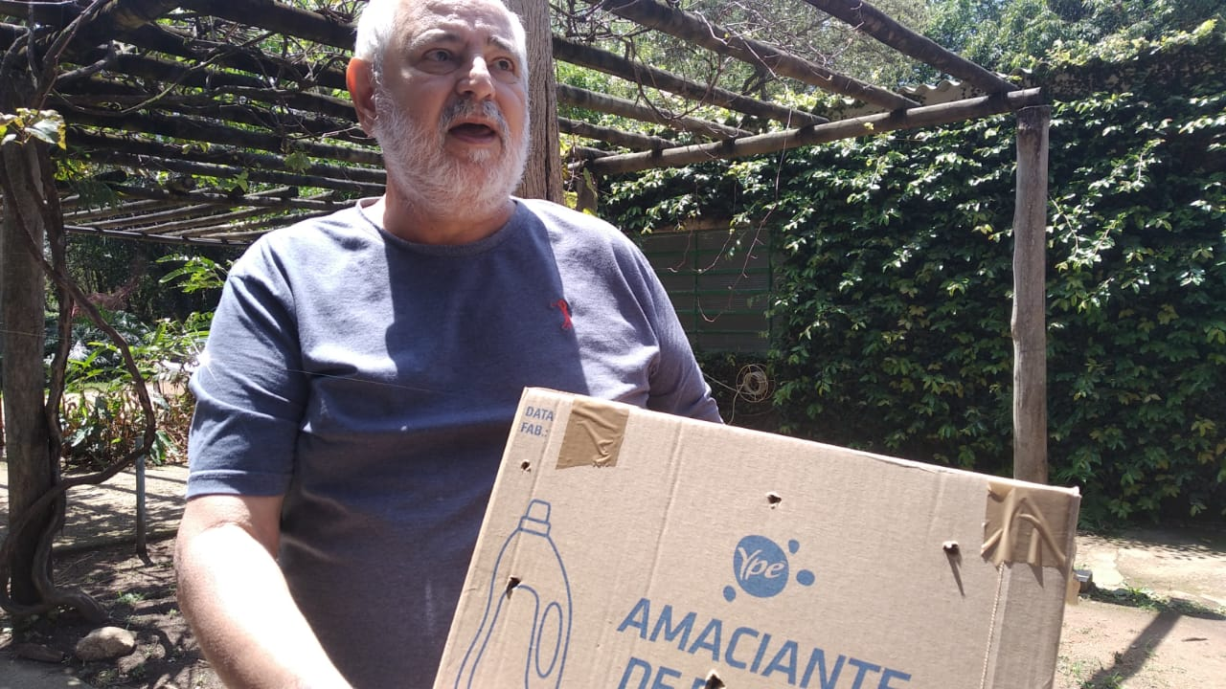
(40005) - Martim-pescador-grande, encontrado sem voar, trazido por munícipe de Jundiaí no dia 02-10-2022.

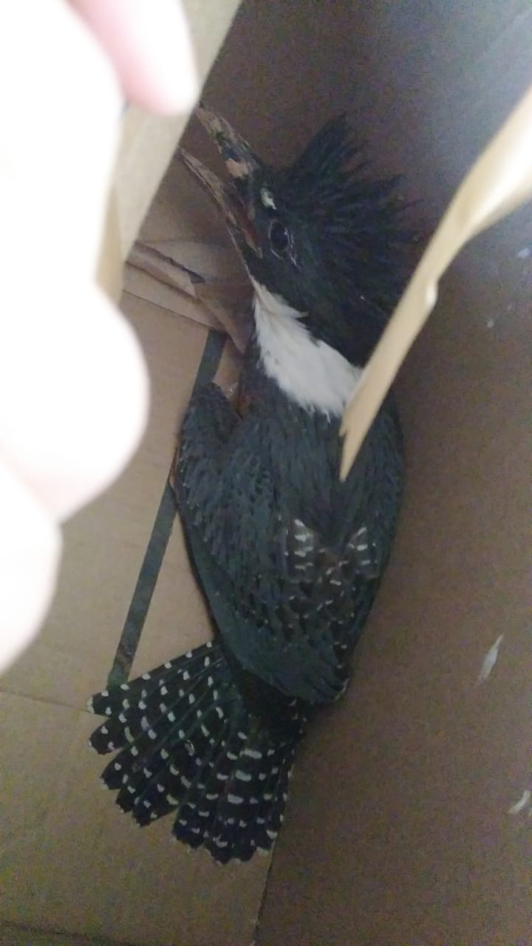
(40005) - Martim-pescador-grande.
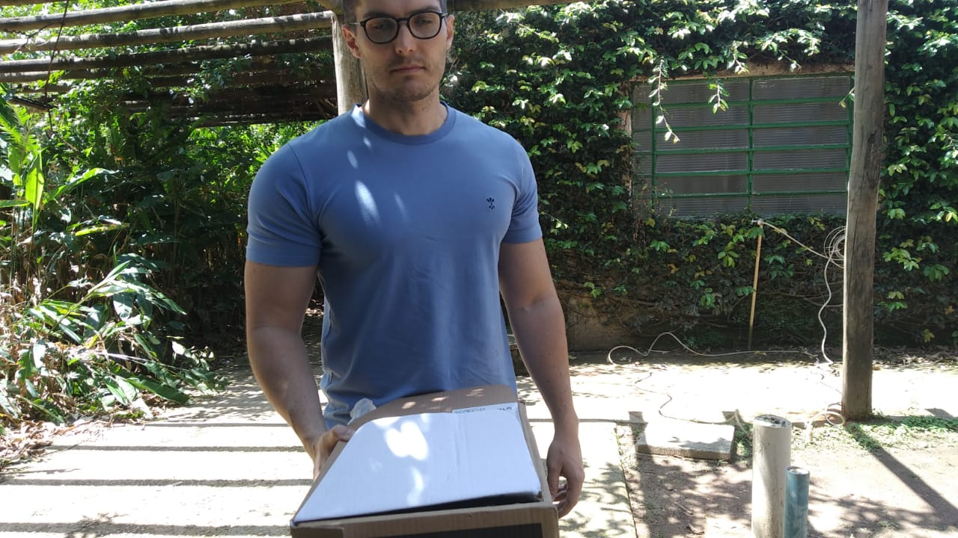
(40006) – Sabiá-laranjeira, atacado por gato. Entregue por munícipe de Jundiaí no dia 02-10-2022.

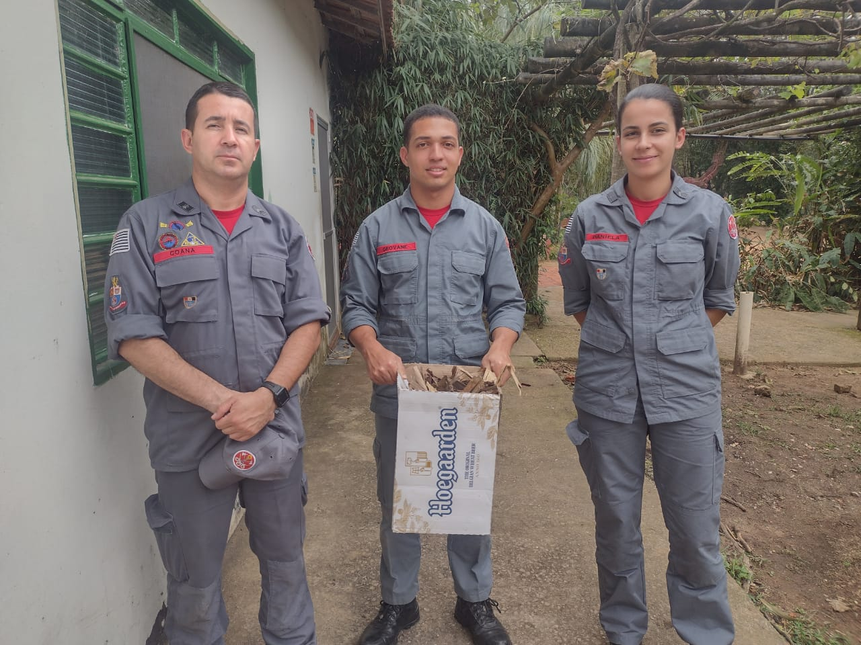
(40025 a 40042) – Gambás-de-orelha-preta, órfãos, entregue por bombeiros de Jundiaí no dia 03-10-2022.

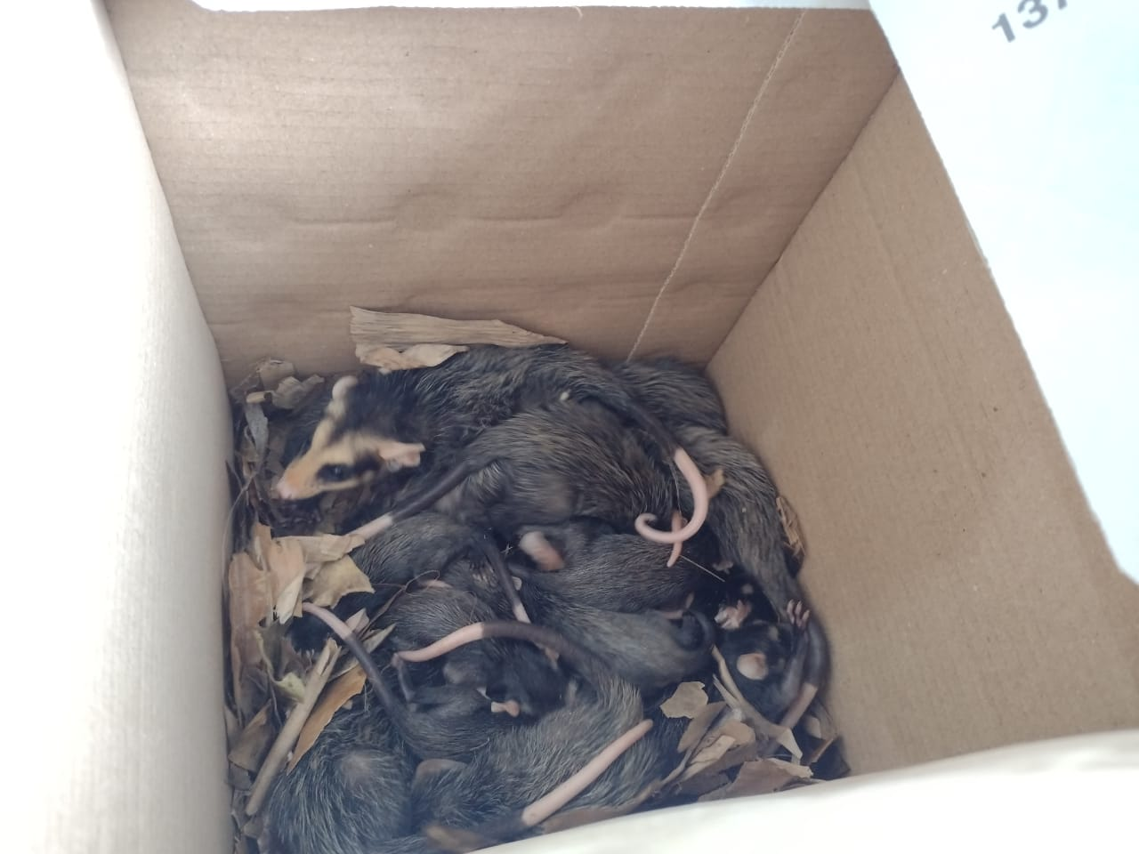
(40025 a 40042) – Gambás-de-orelha-preta.

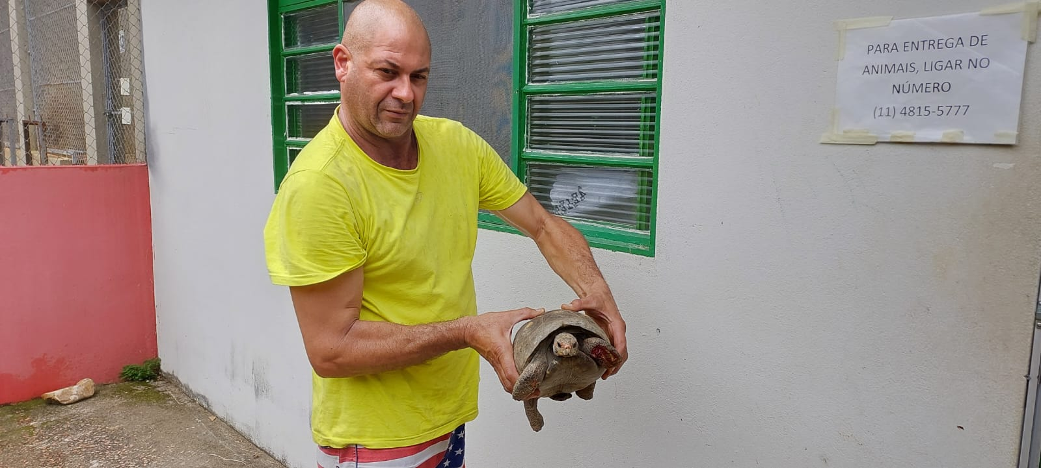
(40051 e 40052) – Jabutis feridos, encontrados em terreno baldio, entregues por munícipes de Jundiaí no dia 03-10-2022.

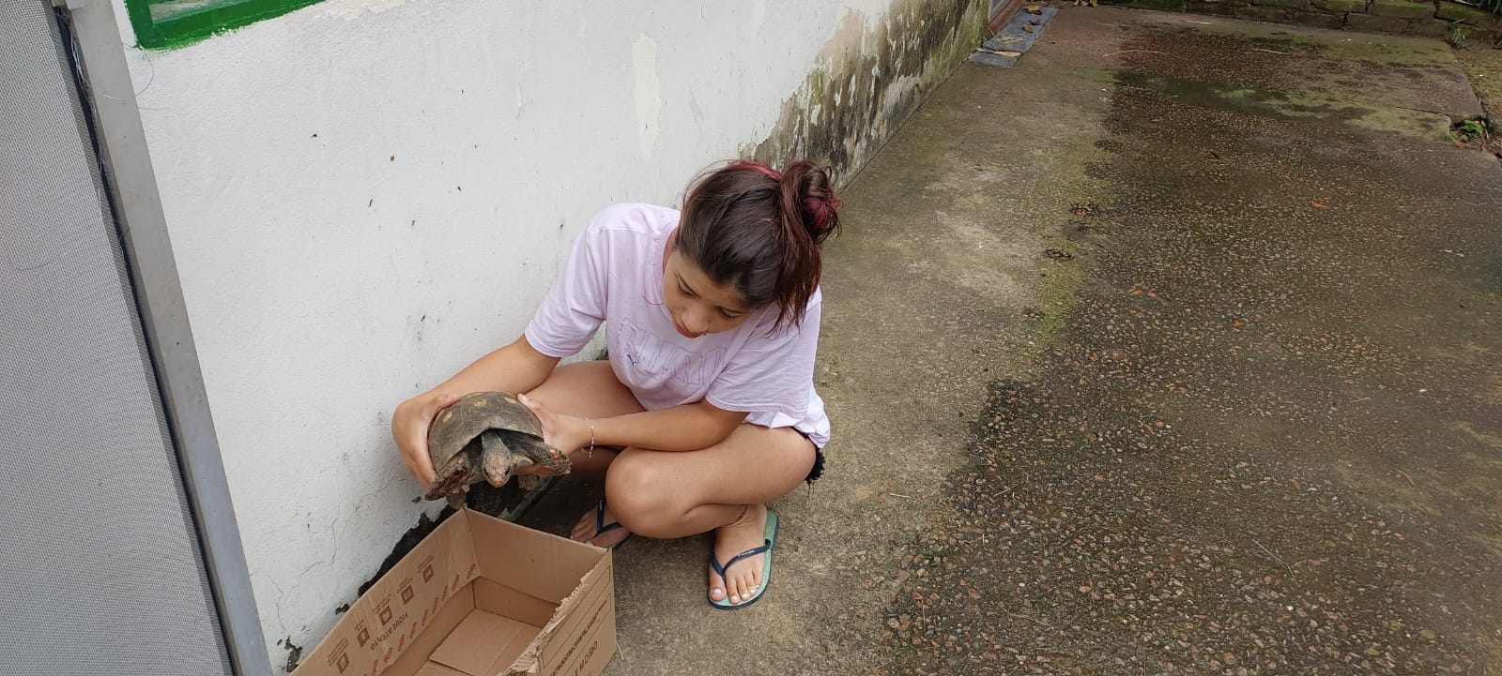
(40051 e 40052) – Jabutis feridos, encontrados em terreno baldio, entregues por munícipes de Jundiaí no dia 03-10-2022.

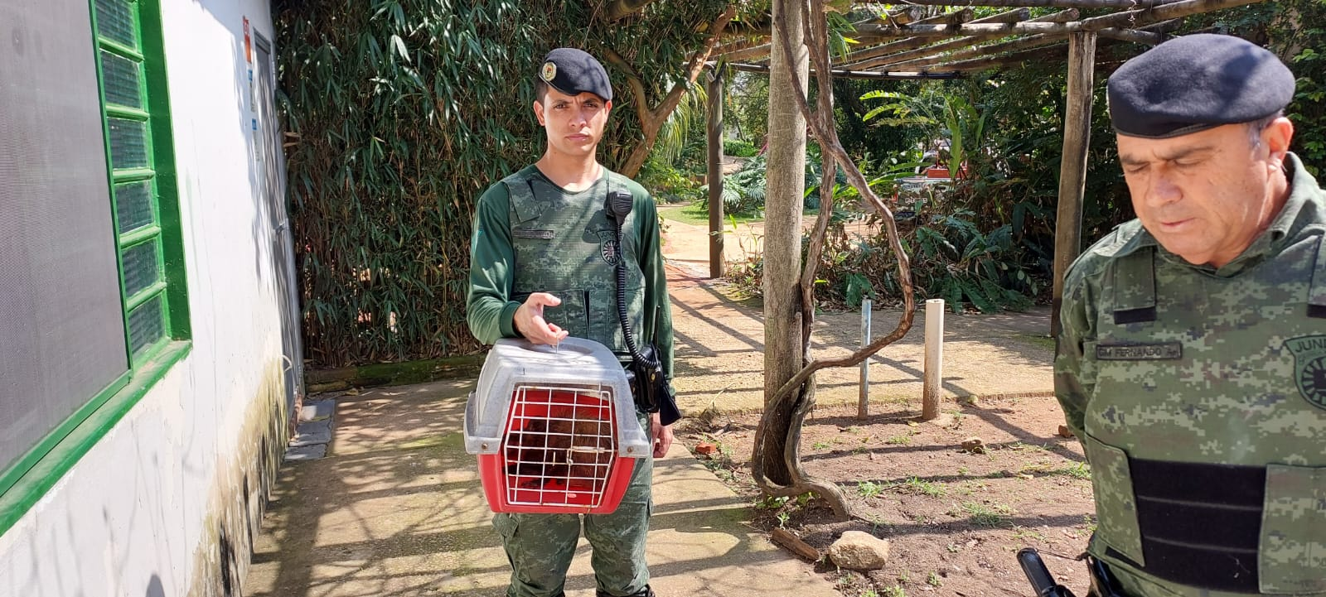
(40085 a 40088) – Gambás-de-orelha-preta, mãe e filhotes, entregues pela GM de Jundiaí no dia 04-10-2022.

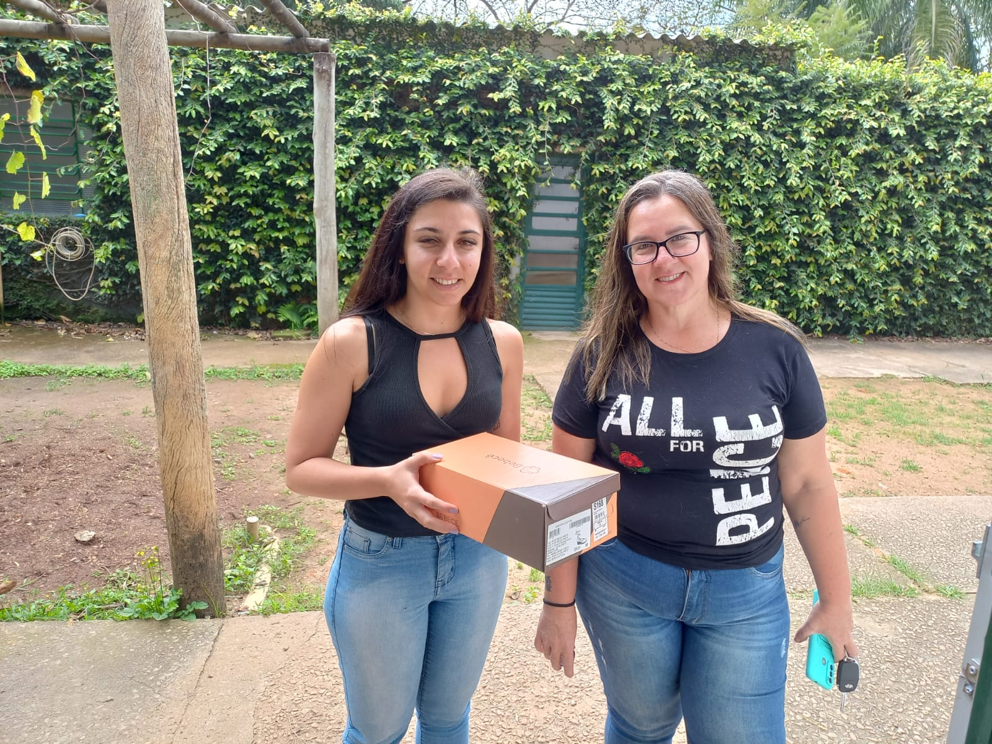
(40093) – Andorinha, vítima de ataque de gato. Entregue por munícipe de Jundiaí no dia 04-10-2022.

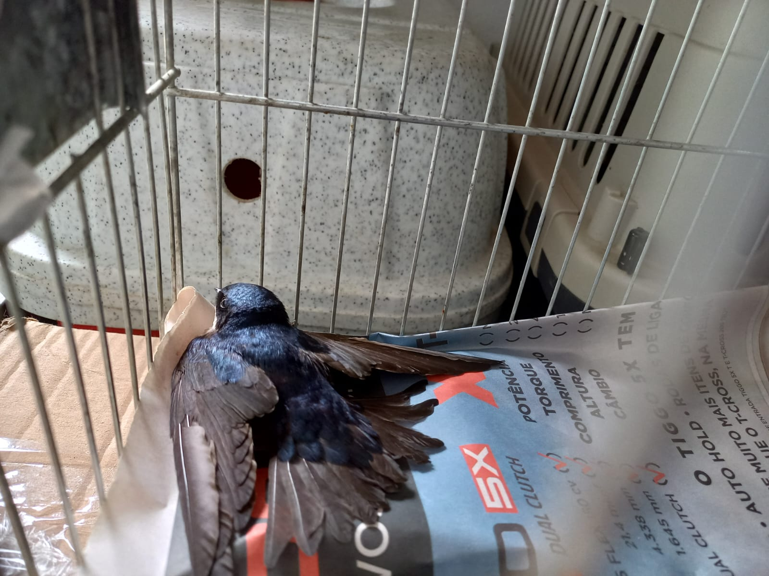
(40093) – Andorinha, vítima de ataque de gato. Entregue por munícipe de Jundiaí no dia 04-10-2022.

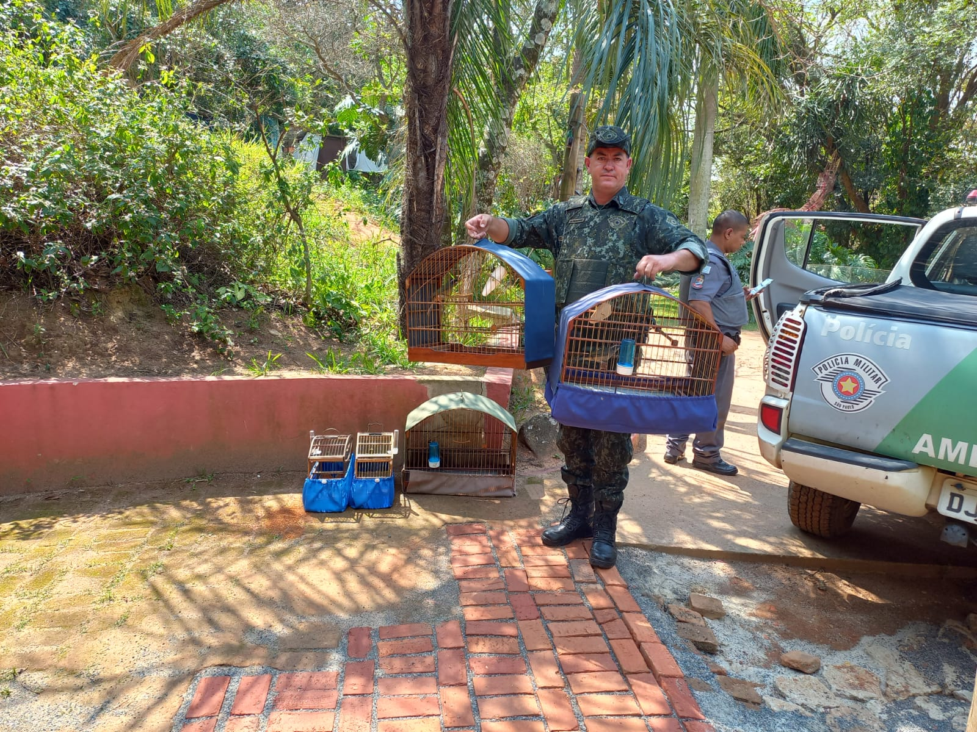
(40102 a 40106) – Trinca-ferros e coleirinhos, apreensão. Entregues pela PM de Jundiaí no dia 04-10-2022.

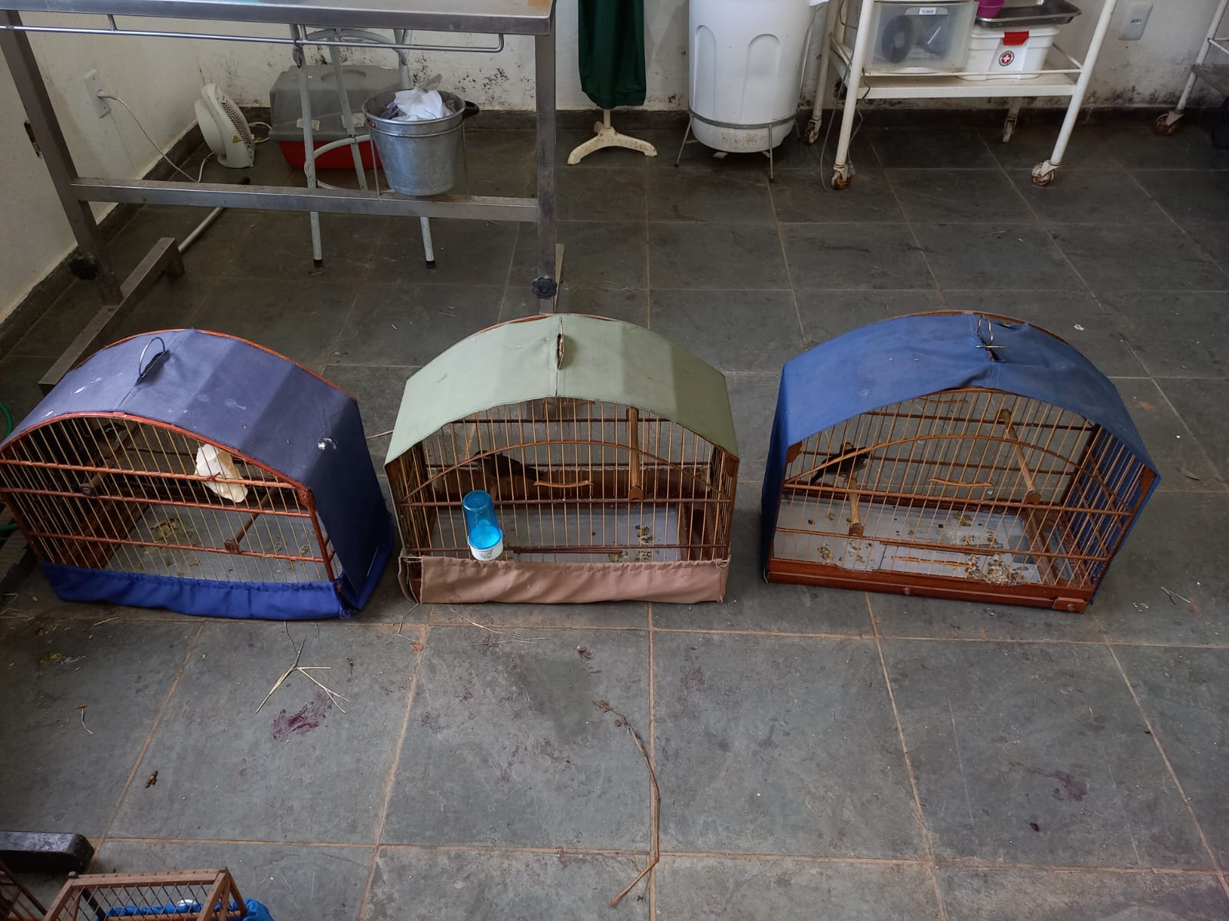
(40102 a 40104) – Trinca-ferros, apreensão. Entregues pela PM de Jundiaí no dia 04-10-2022.

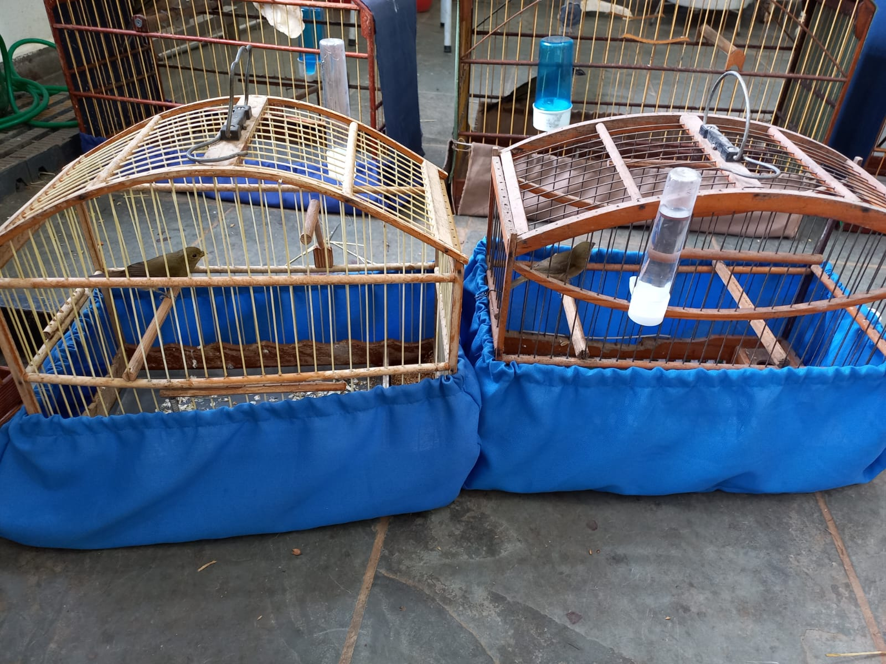
(40105 a 40106) – Coleirinhos, apreensão. Entregues pela PM de Jundiaí no dia 04-10-2022.
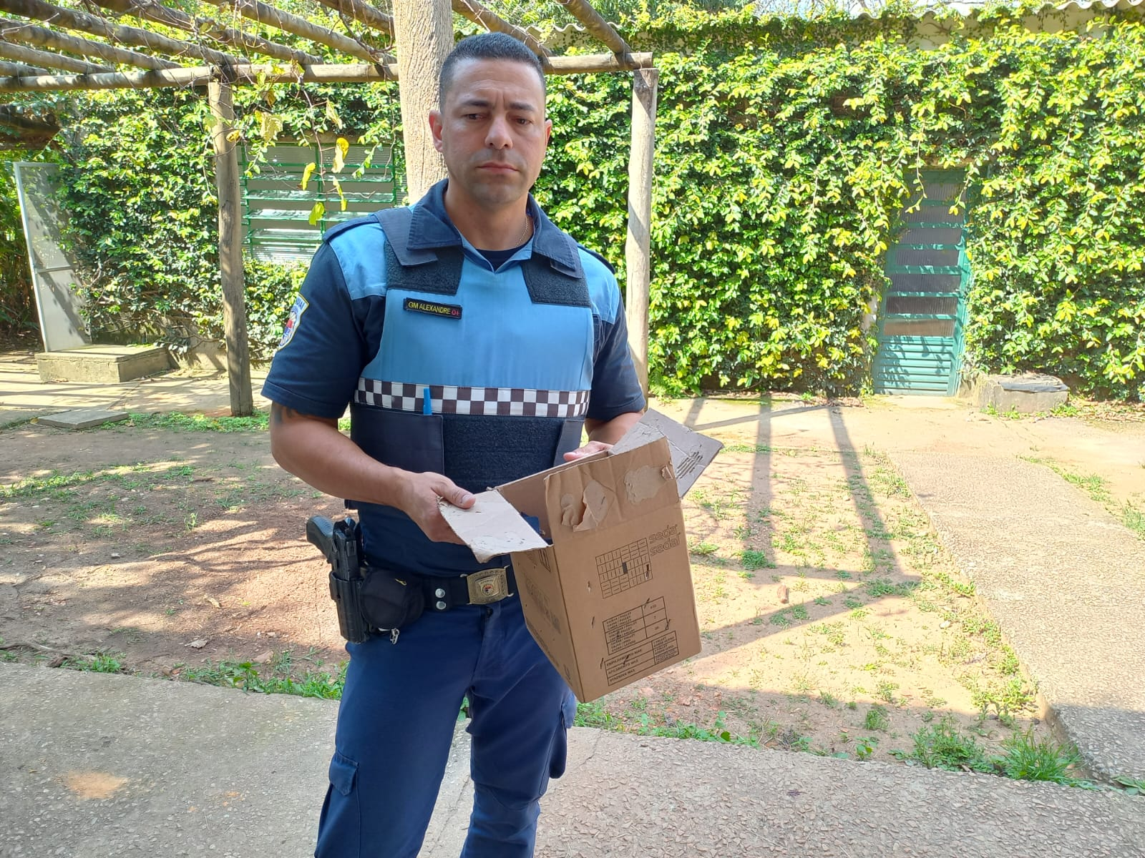
(40107 a 40109) – Gambás, órfãos. Entregues pela PM de Jundiaí no dia 04-10-2022.
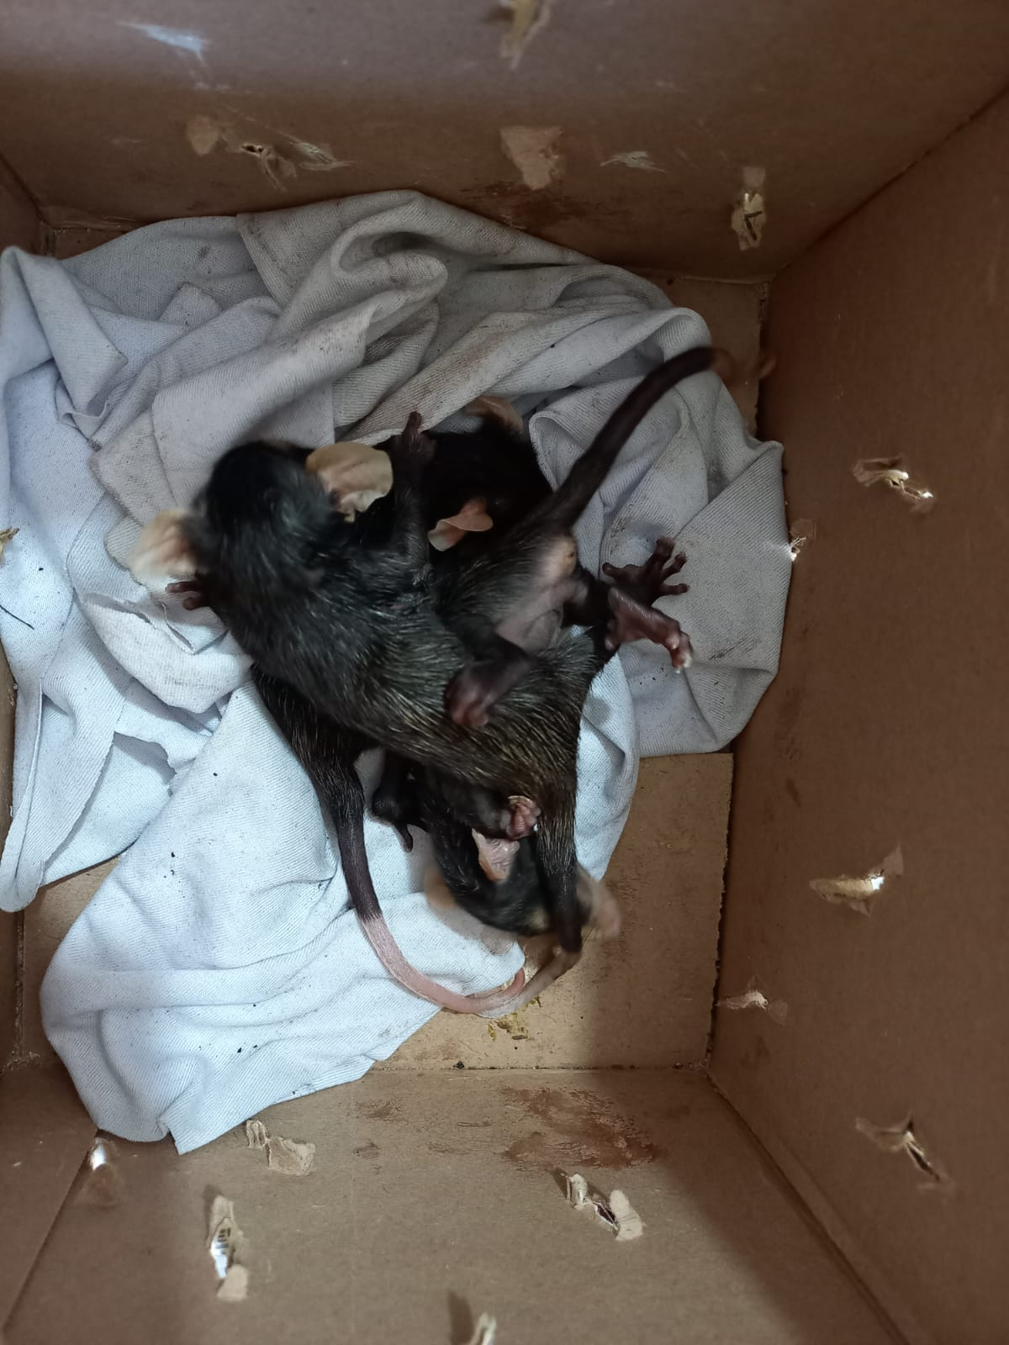
(40107 a 40109) – Gambás, órfãos. Entregues pela PM de Jundiaí no dia 04-10-2022.
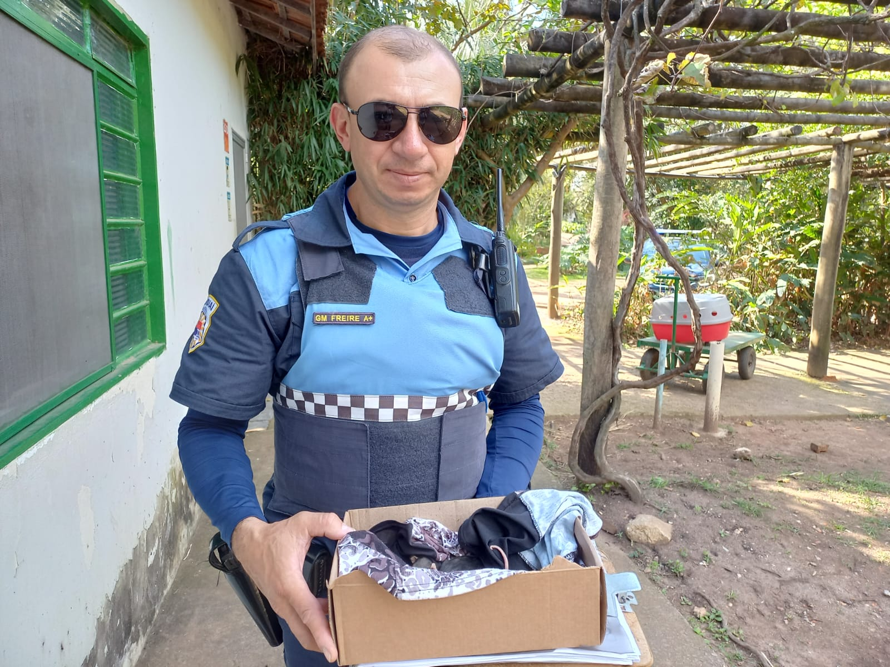
(40110 a 40114 e 40116) – Gambás, órfãos. Entregues pela GM de Jundiaí no dia 04-10-2022.

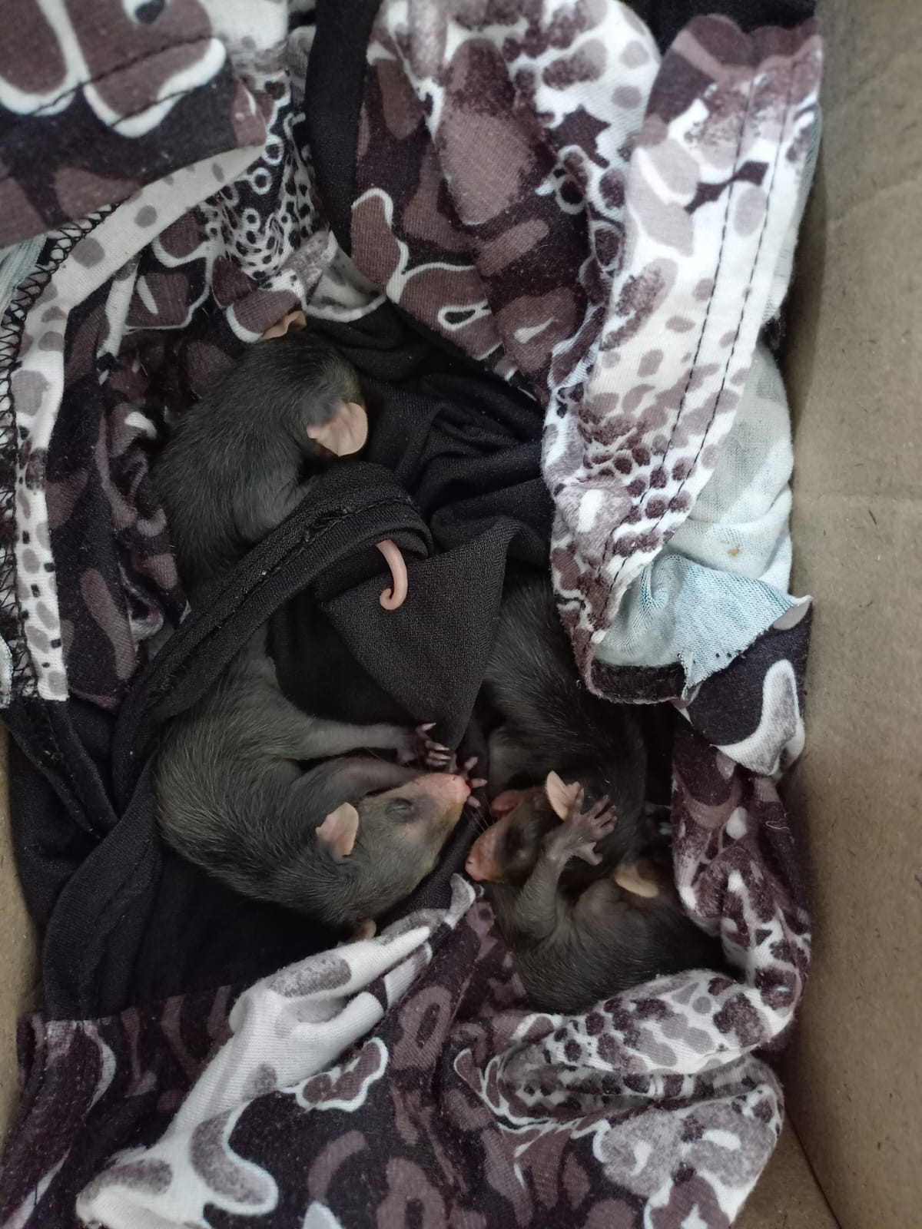
(40110 a 40114 e 40116) – Gambás, órfãos. Entregues pela GM de Jundiaí no dia 04-10-2022.

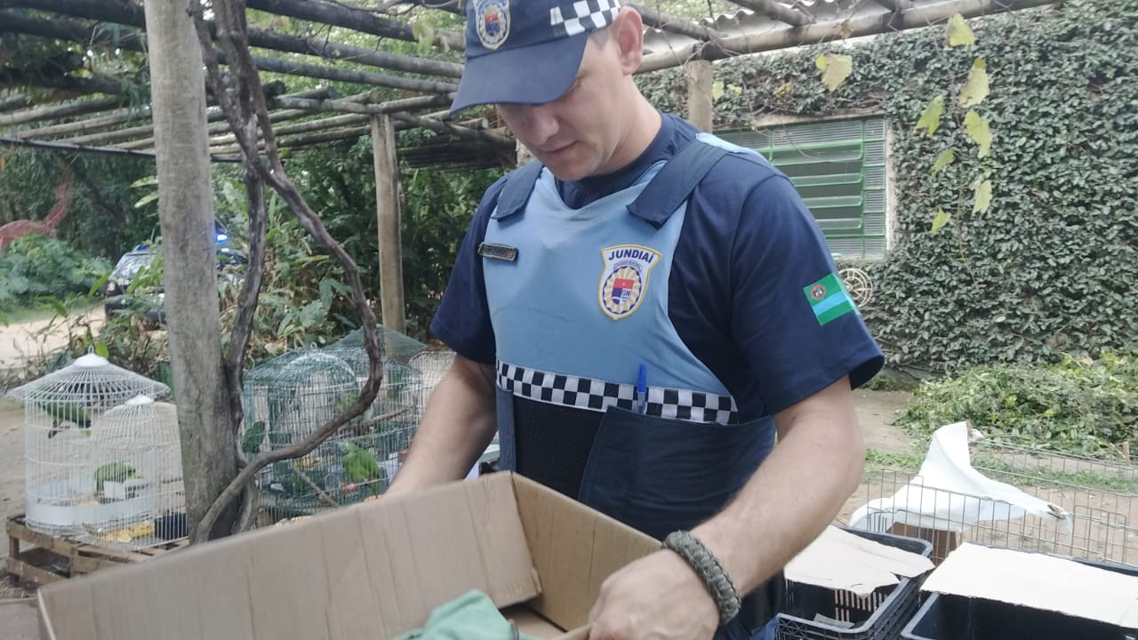
(40160) - Gambá filhote, encontrado em residência. Entregue pela GM de Jundiaí no dia 05-10-2022.

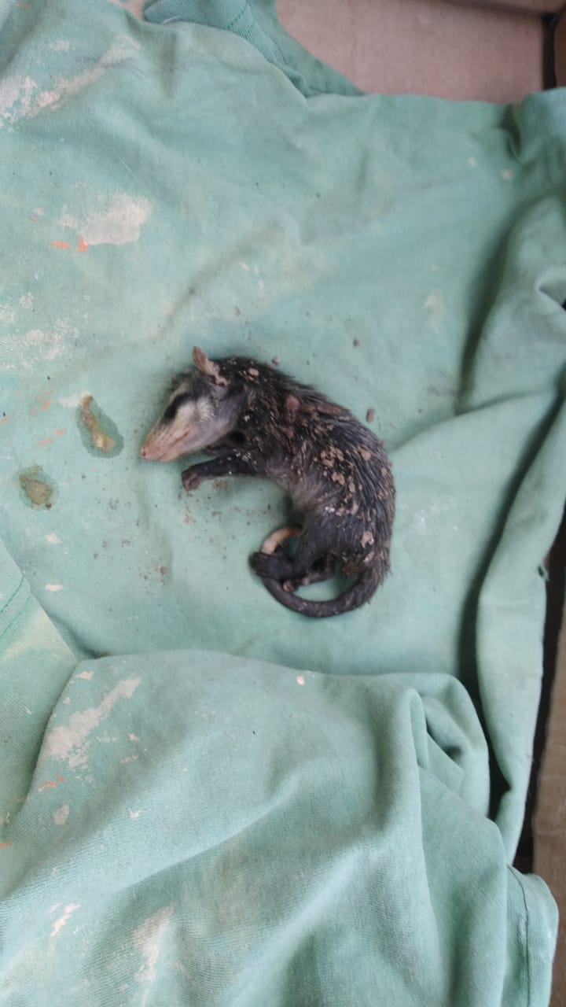
(40160) - Gambá filhote.

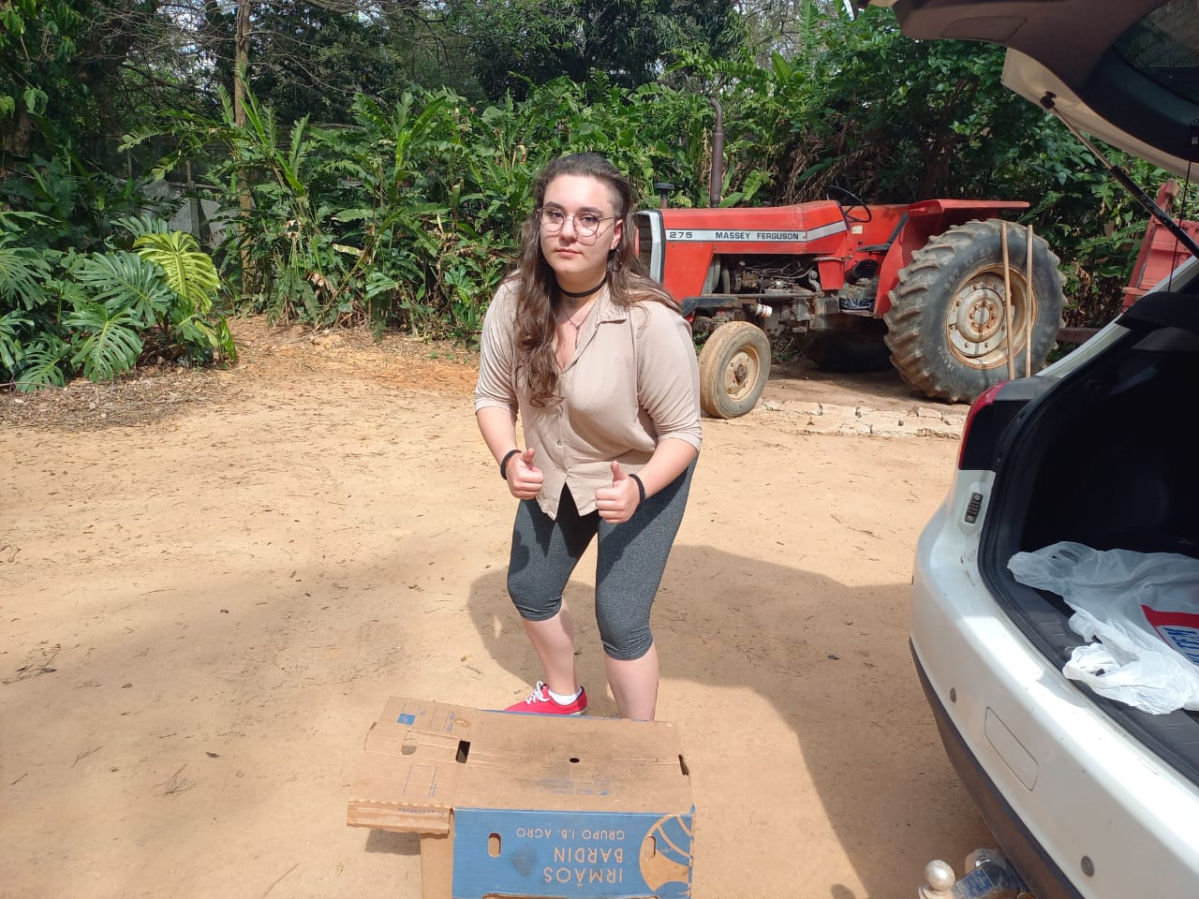
(40178) – Gambá-de-orelha-preta, com fratura em coluna. Entregue por munícipe de Jundiaí no dia 06-10-2022.

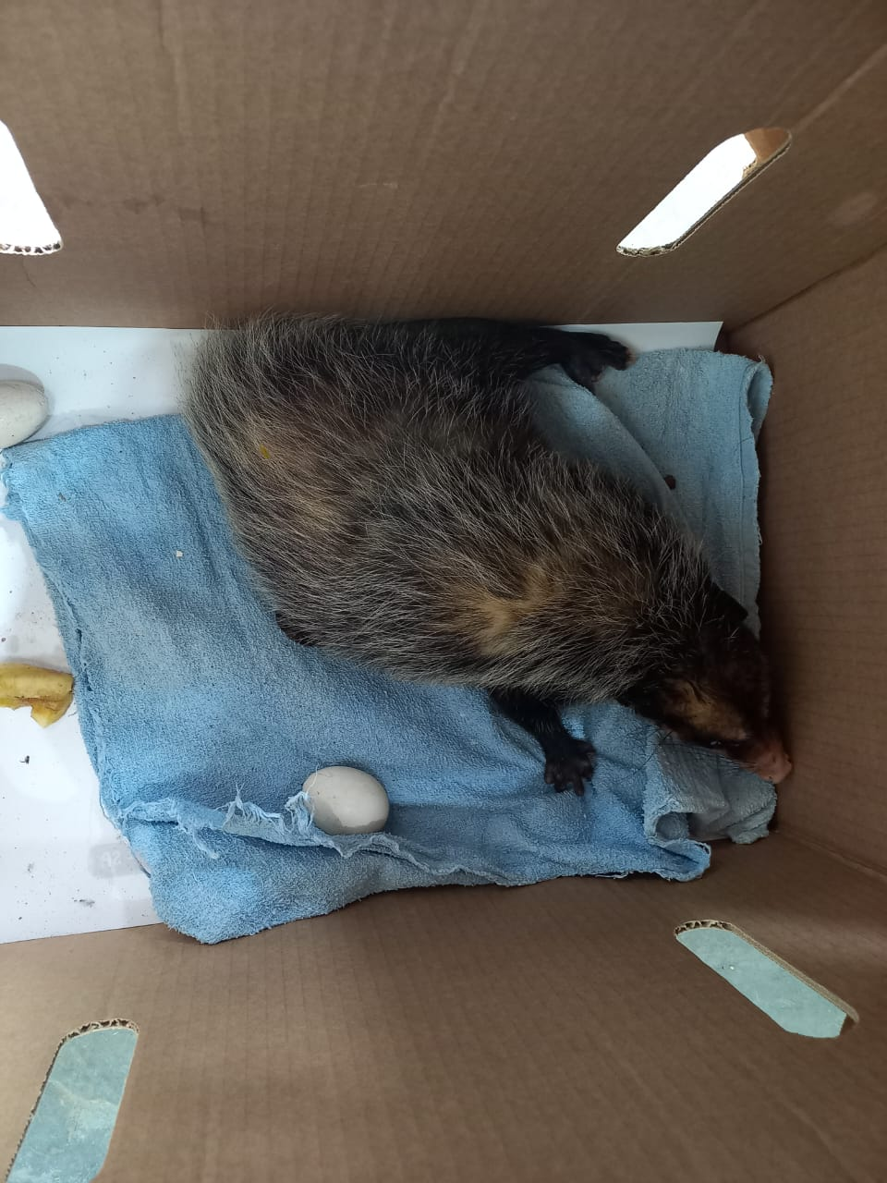
(40178) – Gambá-de-orelha-preta, com fratura em coluna. Entregue por munícipe de Jundiaí no dia 06-10-2022.

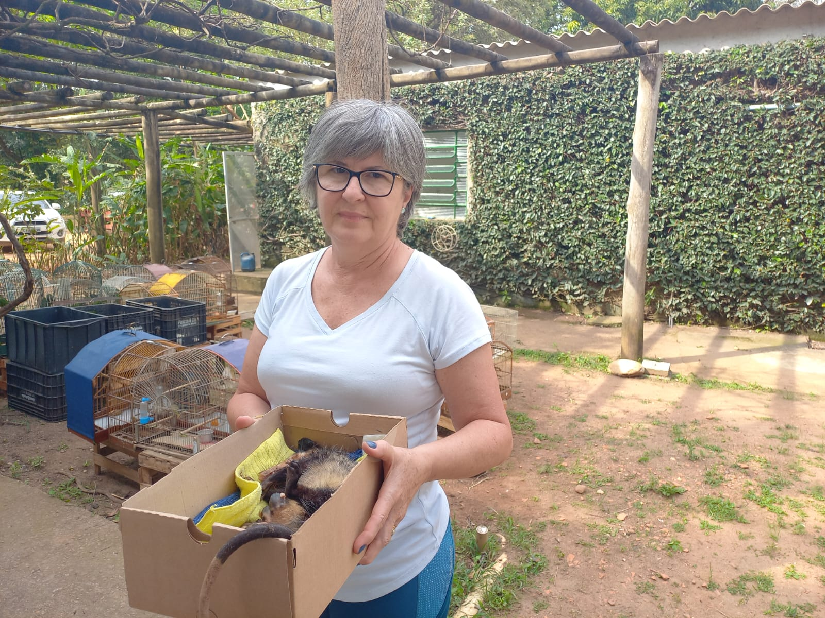
(40179 a 40183) – Gambá-de-orelha-preta, fêmea com filhotes. Entregue por munícipe de Jundiaí no dia 06-10-2022.
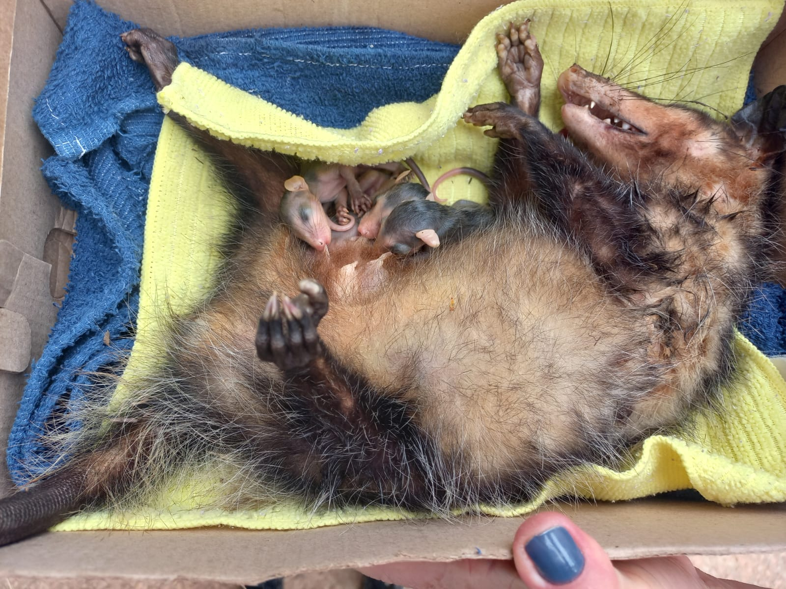
(40179 a 40183) – Gambá-de-orelha-preta, fêmea com filhotes. Entregue por munícipe de Jundiaí no dia 06-10-2022.

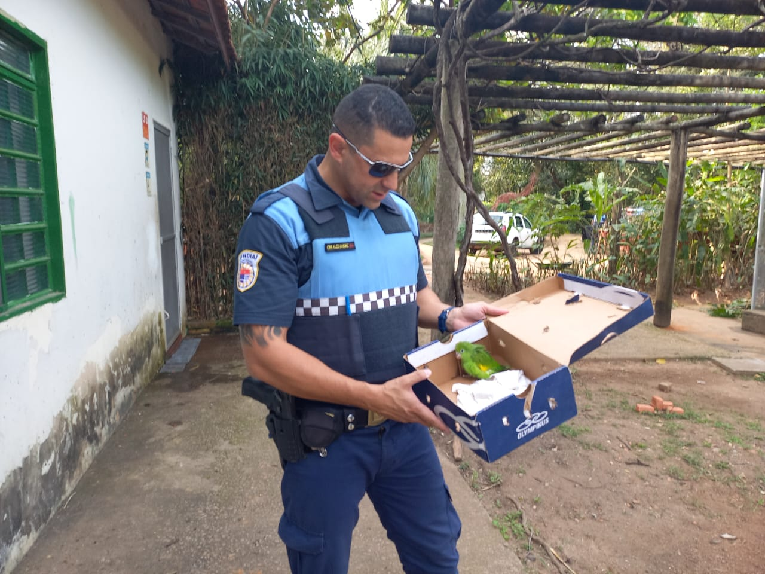
(40194) – Periquito-de-encontro-amarelo, filhote. Entregue por GM de Jundiaí no dia 06-10-2022.

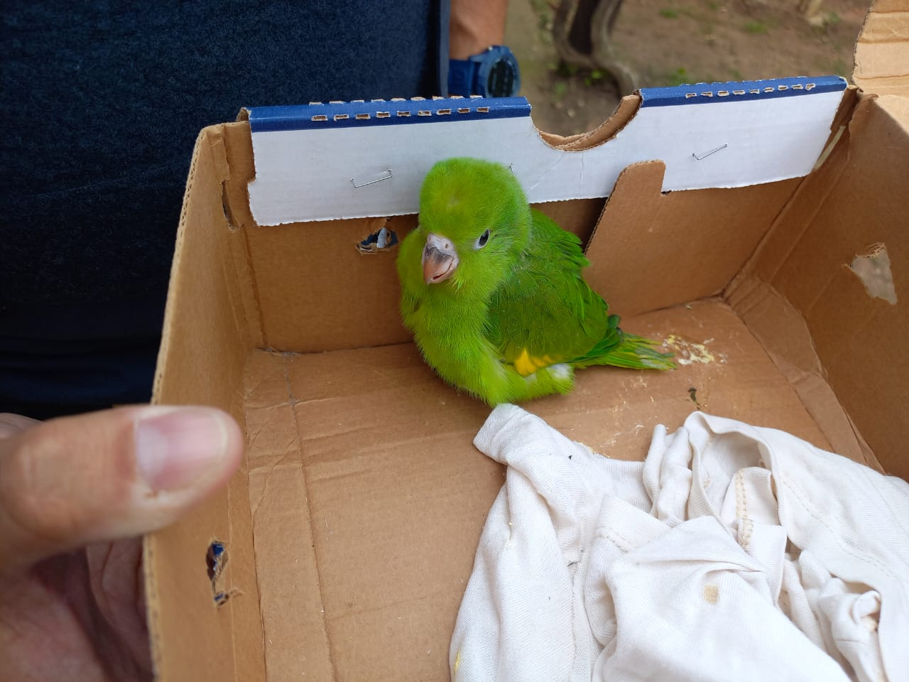
(40194) – Periquito-de-encontro-amarelo, filhote. Entregue por GM de Jundiaí no dia 06-10-2022.
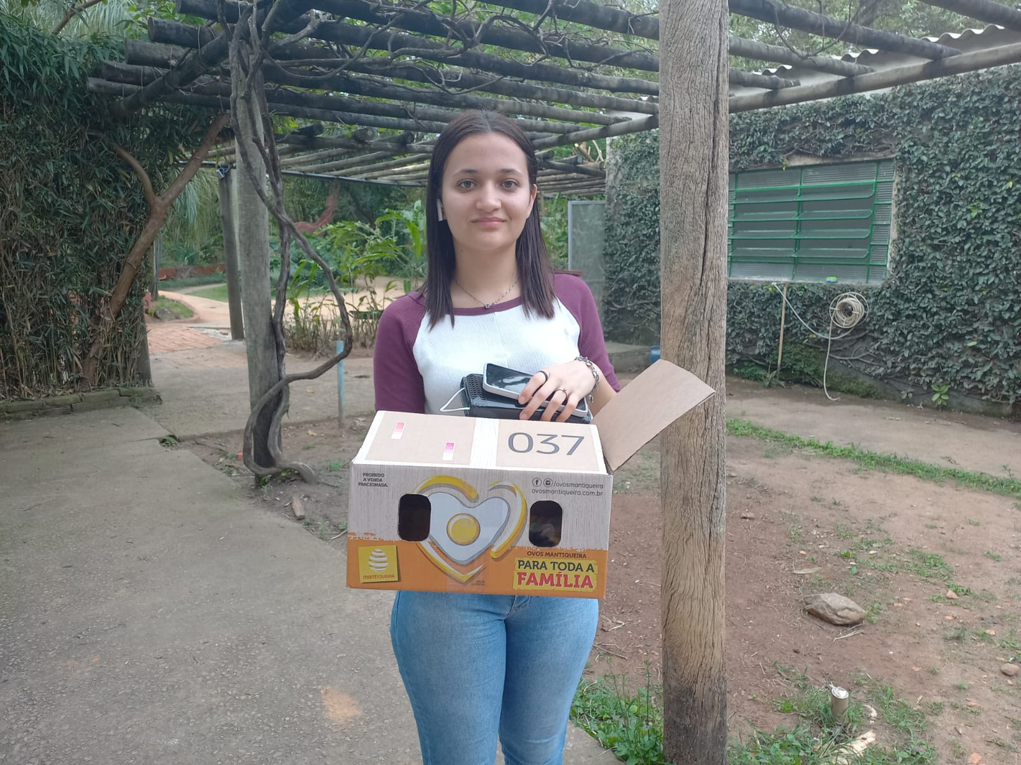
(40199) – Gambá, filhote. Entregue por munícipe de Jundiaí no dia 06-10-2022.
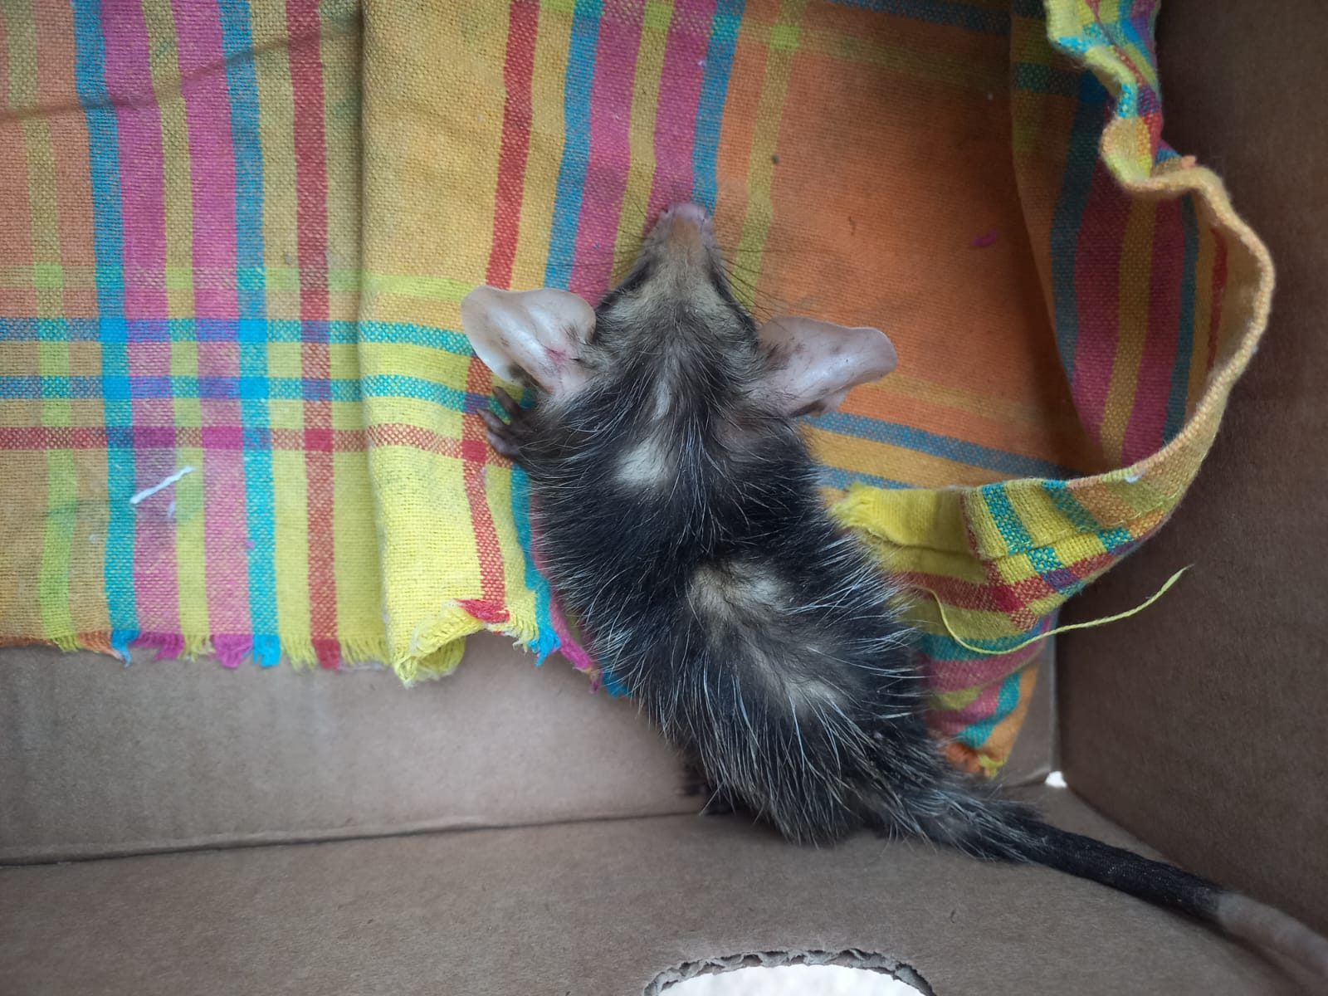
(40199) – Gambá, filhote. Entregue por munícipe de Jundiaí no dia 06-10-2022.

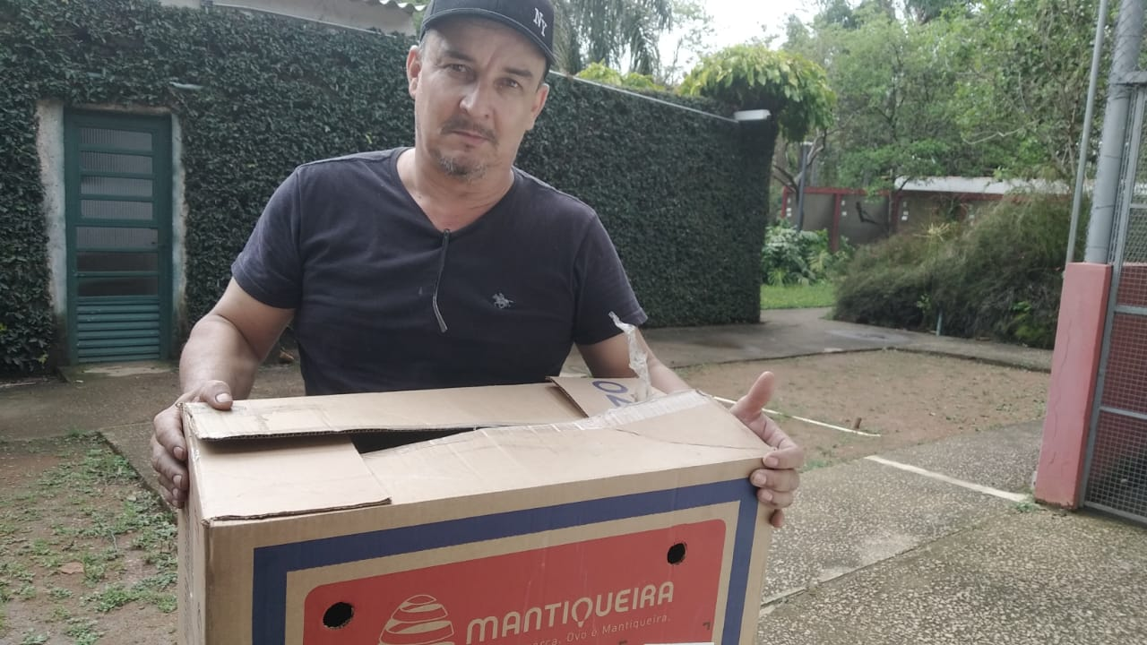
(40209) – Gambá-de-orelha-branca, encontrado e entregue por munícipes em Jundiaí no dia 07-10-22.
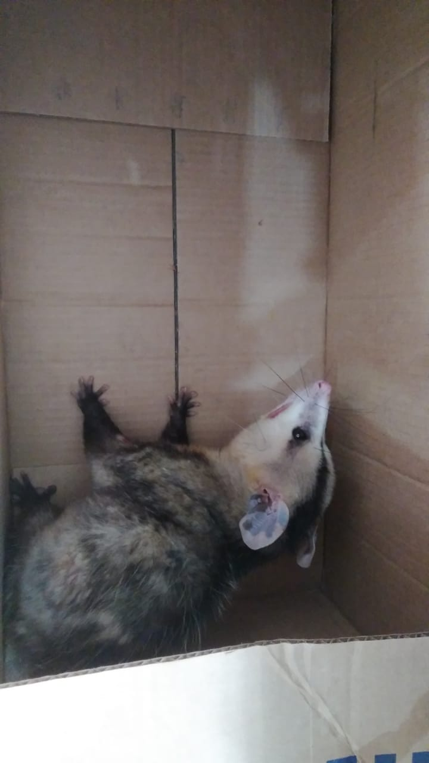
(40209) – Gambá-de-orelha-branca.

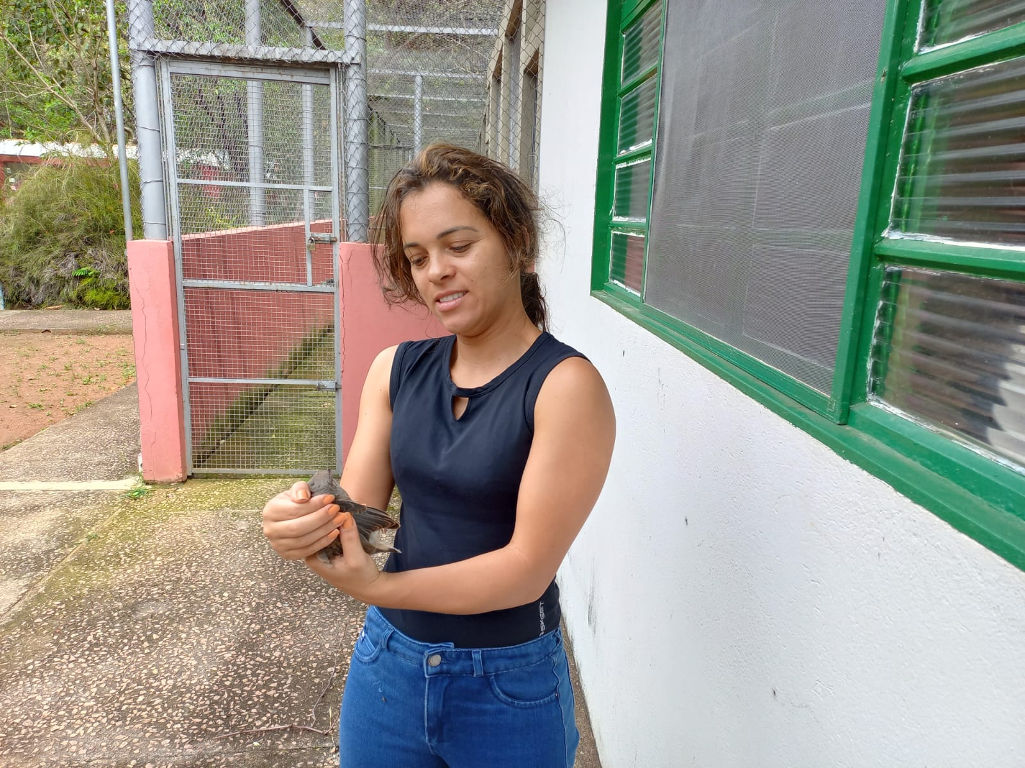
(40229) – Avoante, jovem, encontrado caído apático e dispneico. Entregue por Polícia Civil de Jundiaí no dia 07-10-2022.

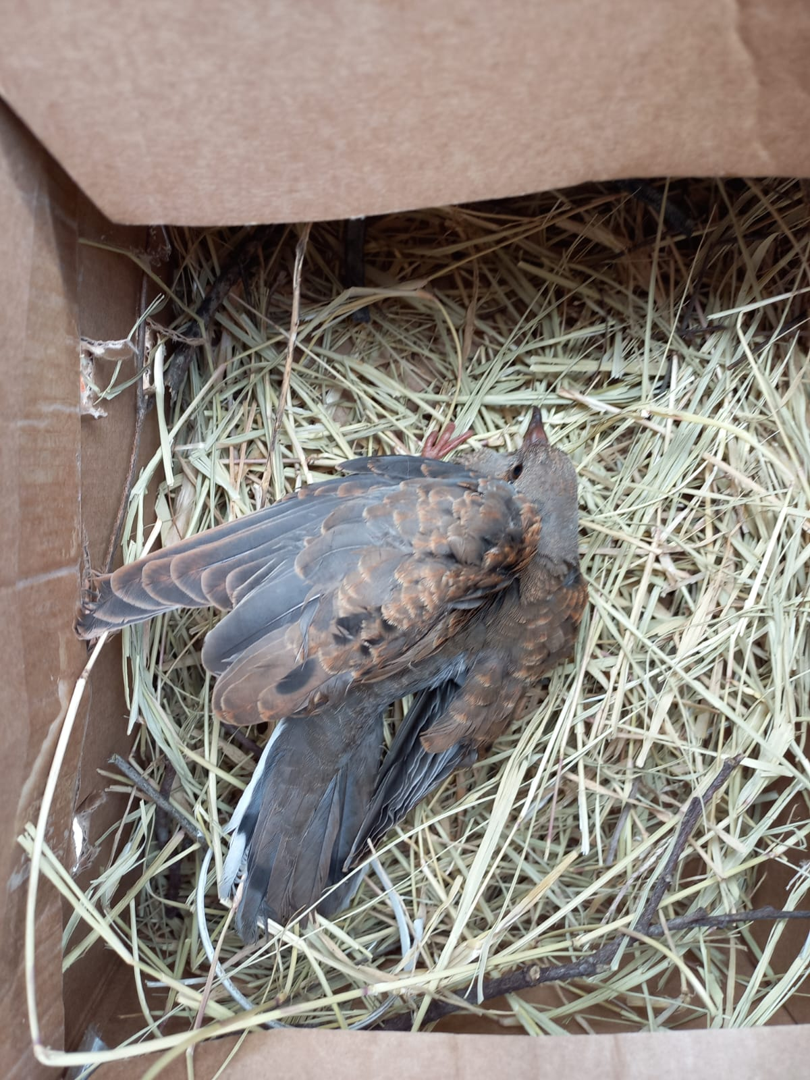
(40229) – Avoante, jovem, encontrado caído apático e dispneico. Entregue por Polícia Civil de Jundiaí no dia 07-10-2022.
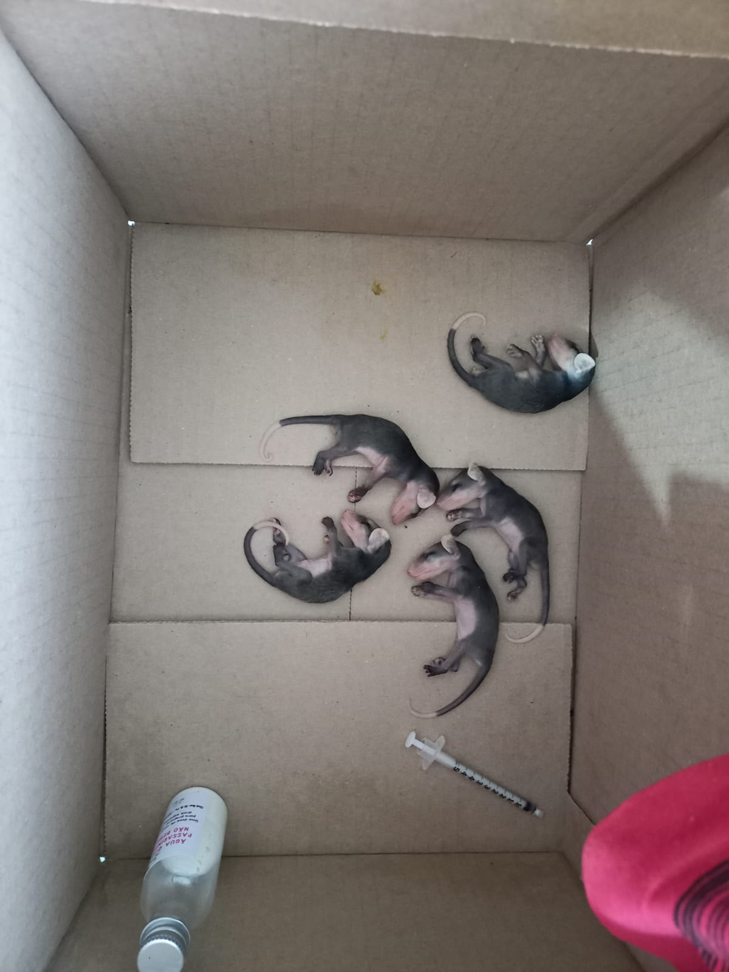
(40232 a 40236) – Gambá, filhotes pouco desenvolvidos. Entregue por munícipe de Jundiaí no dia 07-10-2022.

(40237) – Sagui-de-tufo-preto, encontrado caído em via pública. Entregue por munícipe de Jundiaí no dia 07-10-2022.
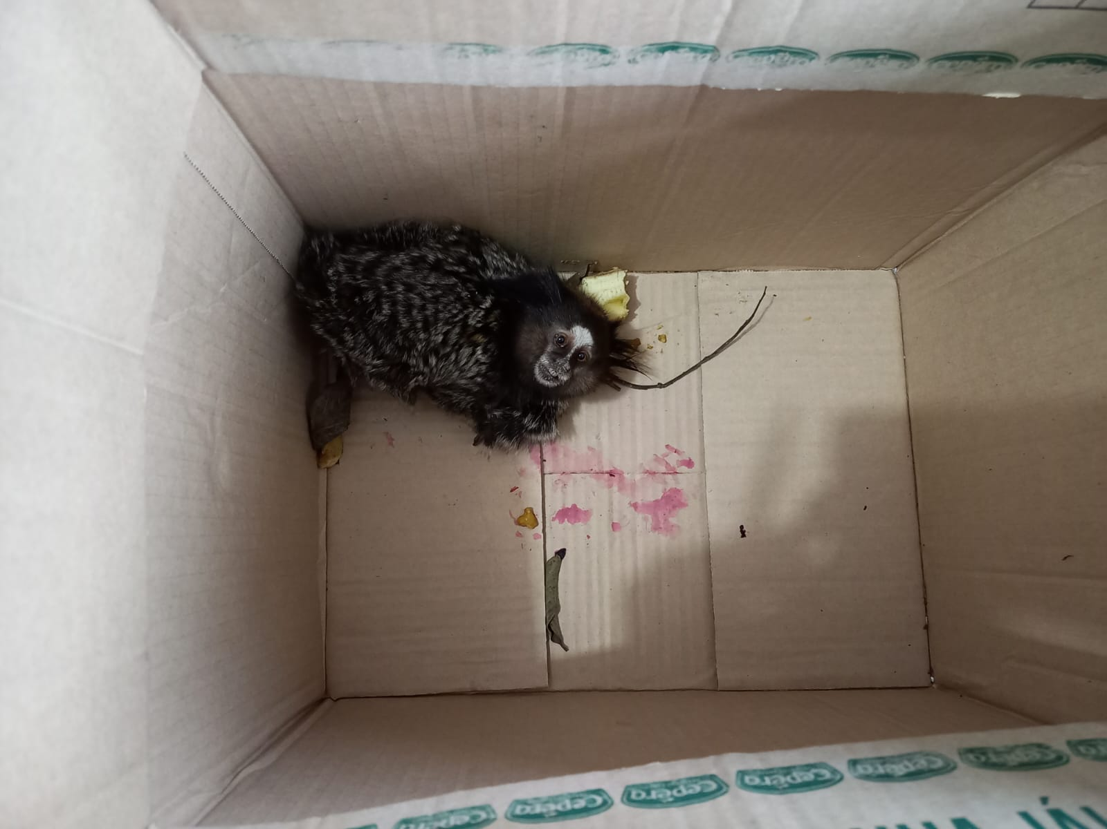
(40237) – Sagui, encontrado caído em via pública. Entregue por munícipe de Jundiaí no dia 07-10-2022.

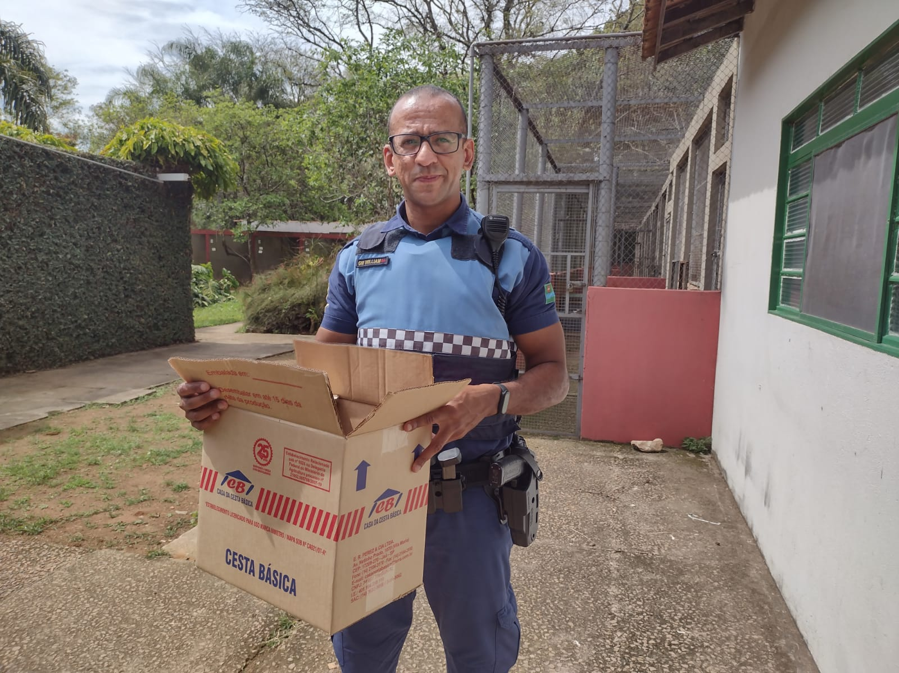
(40259 a 40262) – Gambás-de-orelha-preta, órfãos. Entregues pela GM de Jundiaí no dia 08-10-2022.

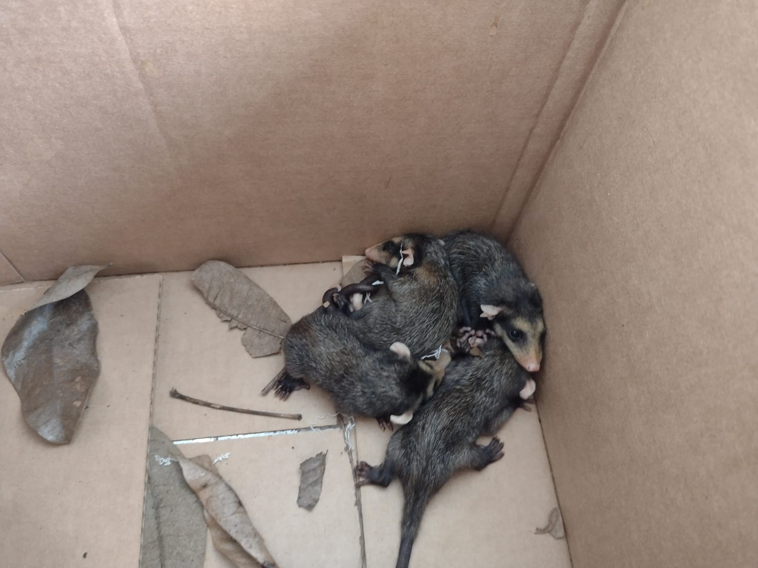
(40259 a 40262) – Gambás-de-orelha-preta.

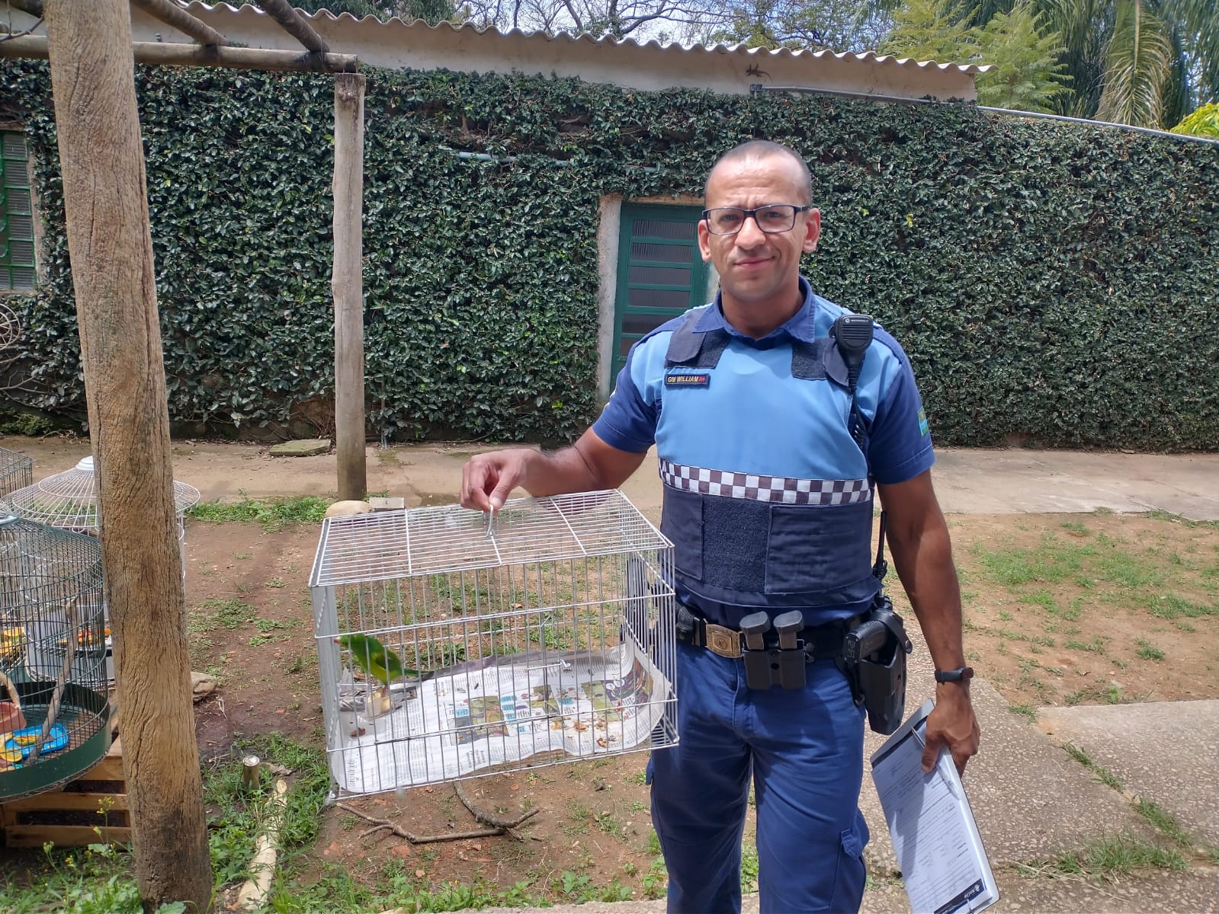
(40264) - Periquito Rico, salvo de ser predado por gato, entregue pela GM de Jundiaí no dia 10-10-2022.

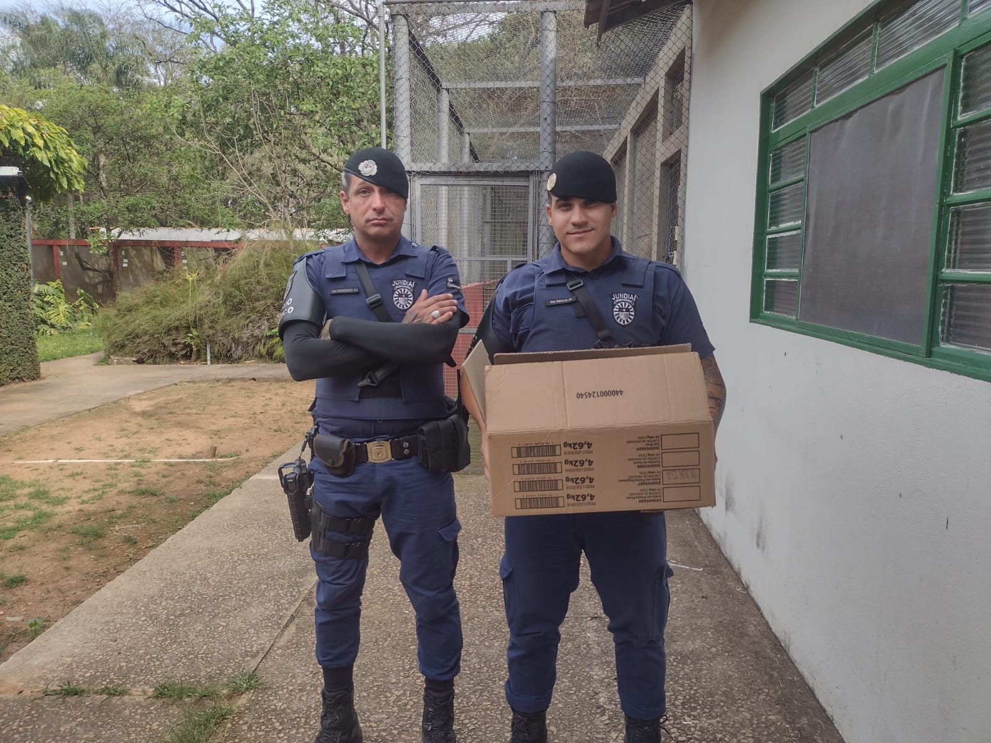
(40266 a 40268) – Gambás-de-orelha-preta, órfãos, trazidos pela GM de Jundiaí no dia 08-10-2022.

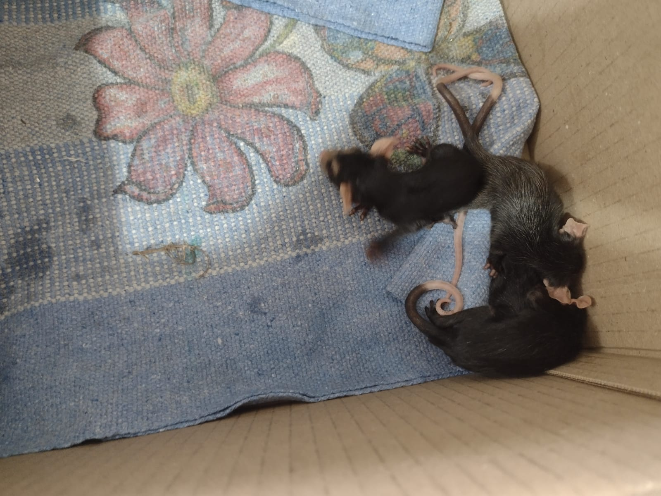
(40266-40268) – Gambás-de-orelha-preta.

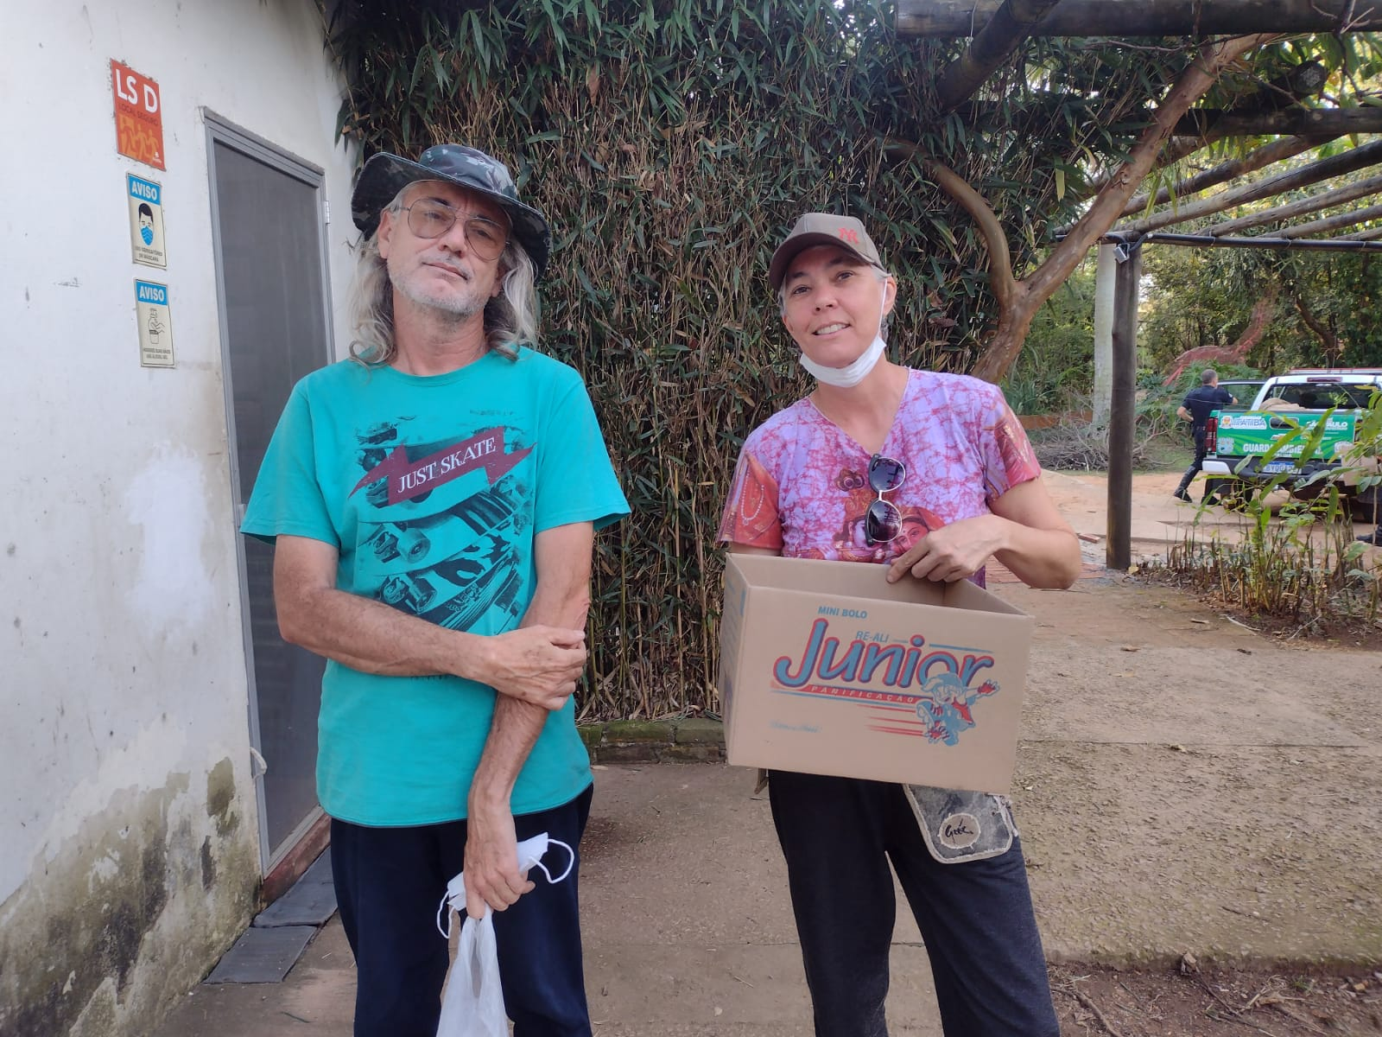
(40269) – Gambá-de-orelha-preta, órfão, entregue por munícipes de Jundiaí no dia 08-10-2022.

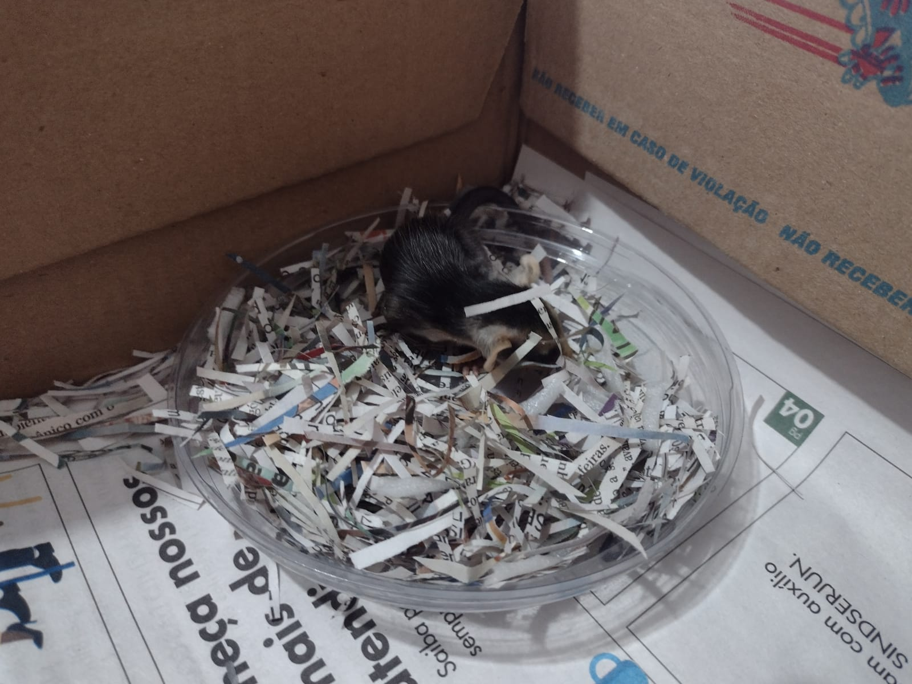
(40269) – Gambá-de-orelha-preta.

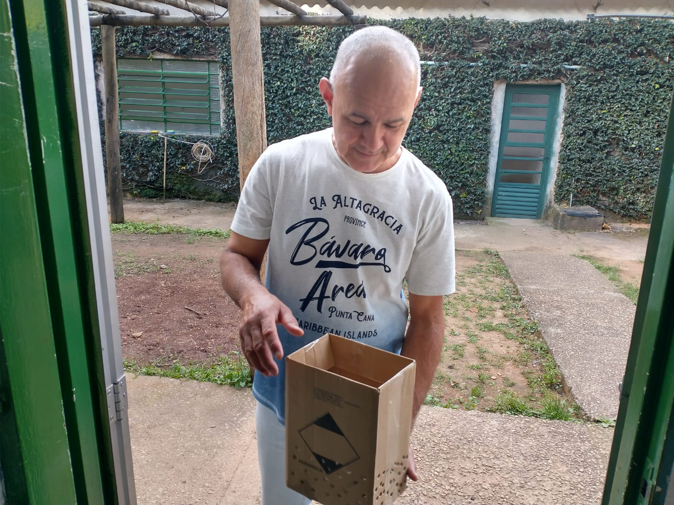
(40270) – Rolinha, filhote órfão, entregue por munícipe de Jundiaí no dia 10-10-2022.
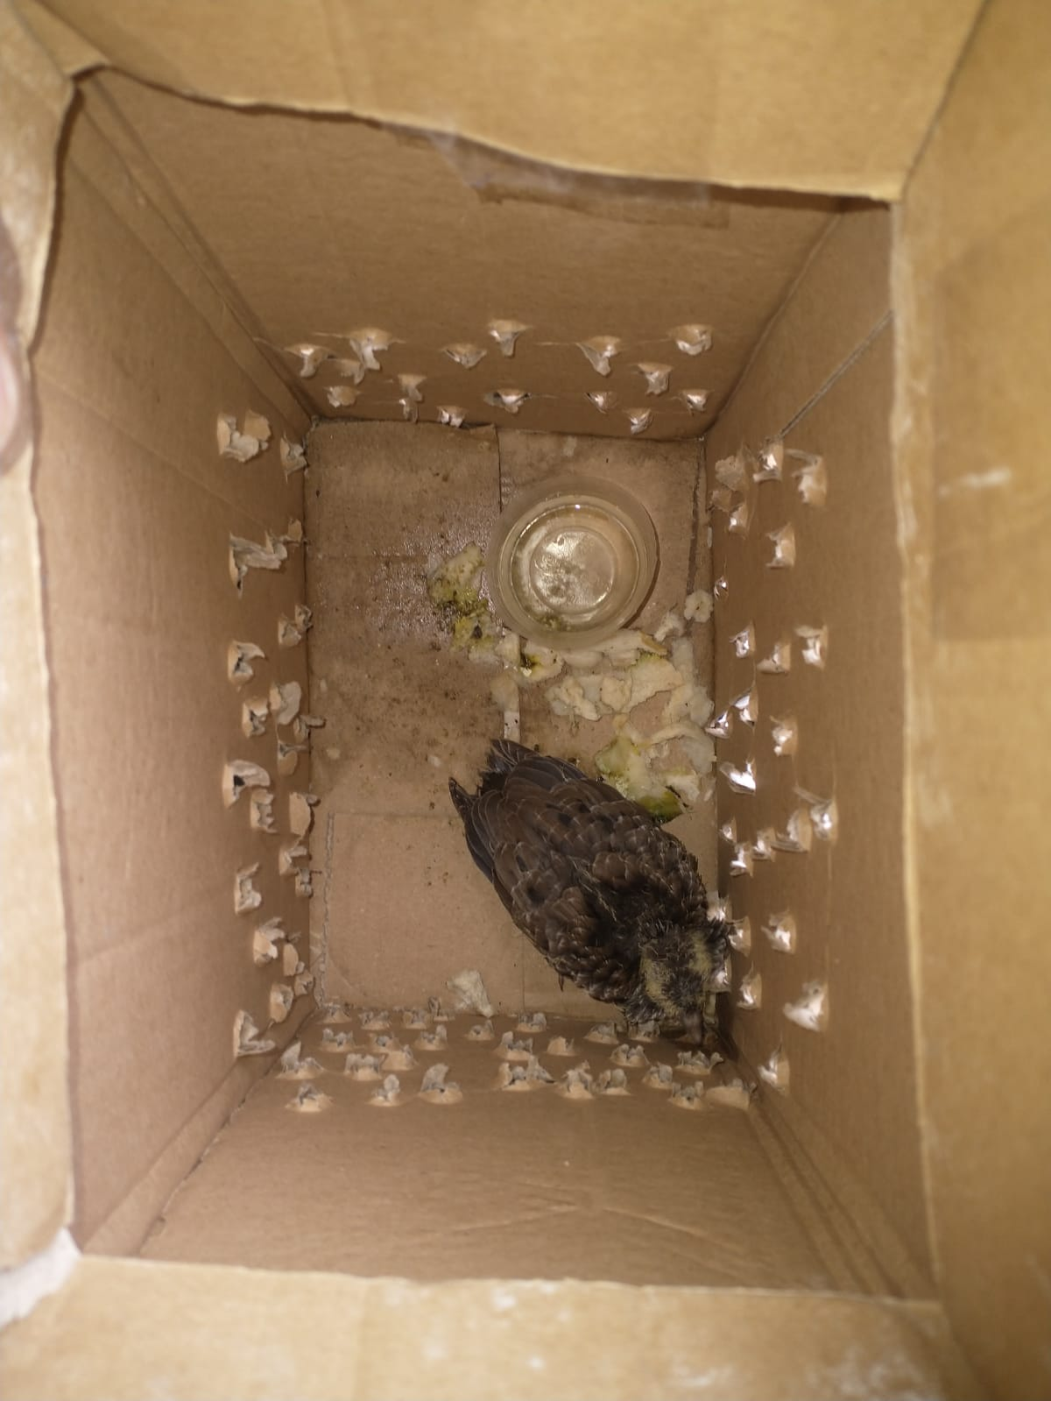
(40270) – Rolinha.

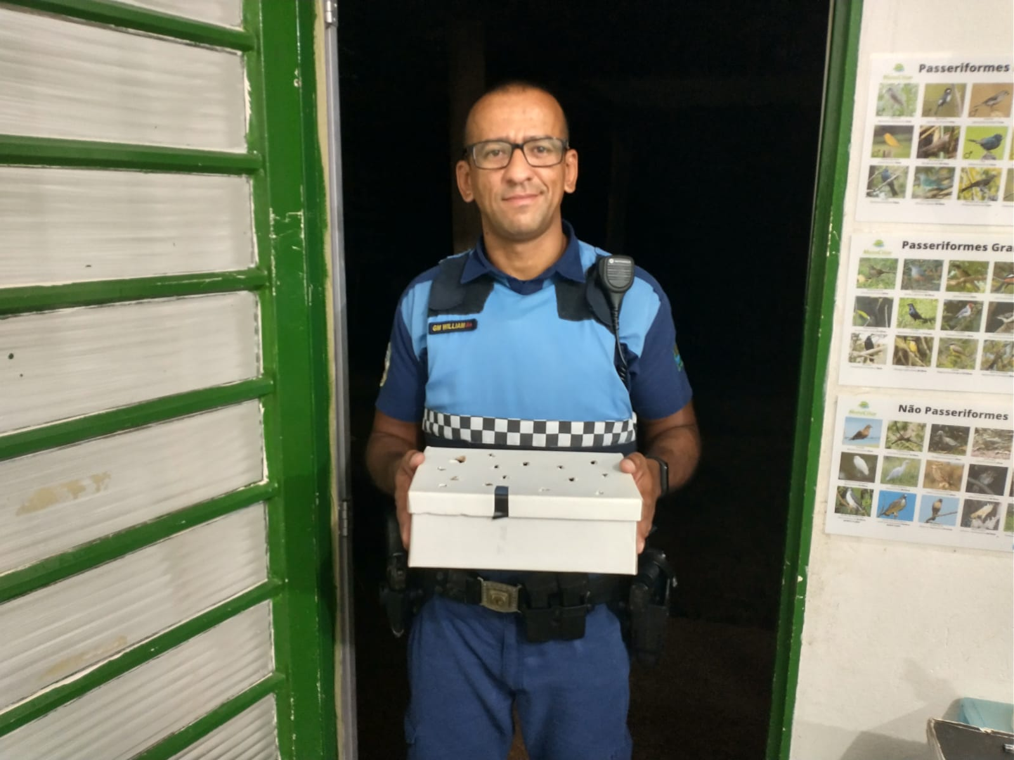
(40281 a 40287) – Gambás-de-orelha-branca, órfãos, entregues por GM de Jundiaí no dia 10-10-2022.

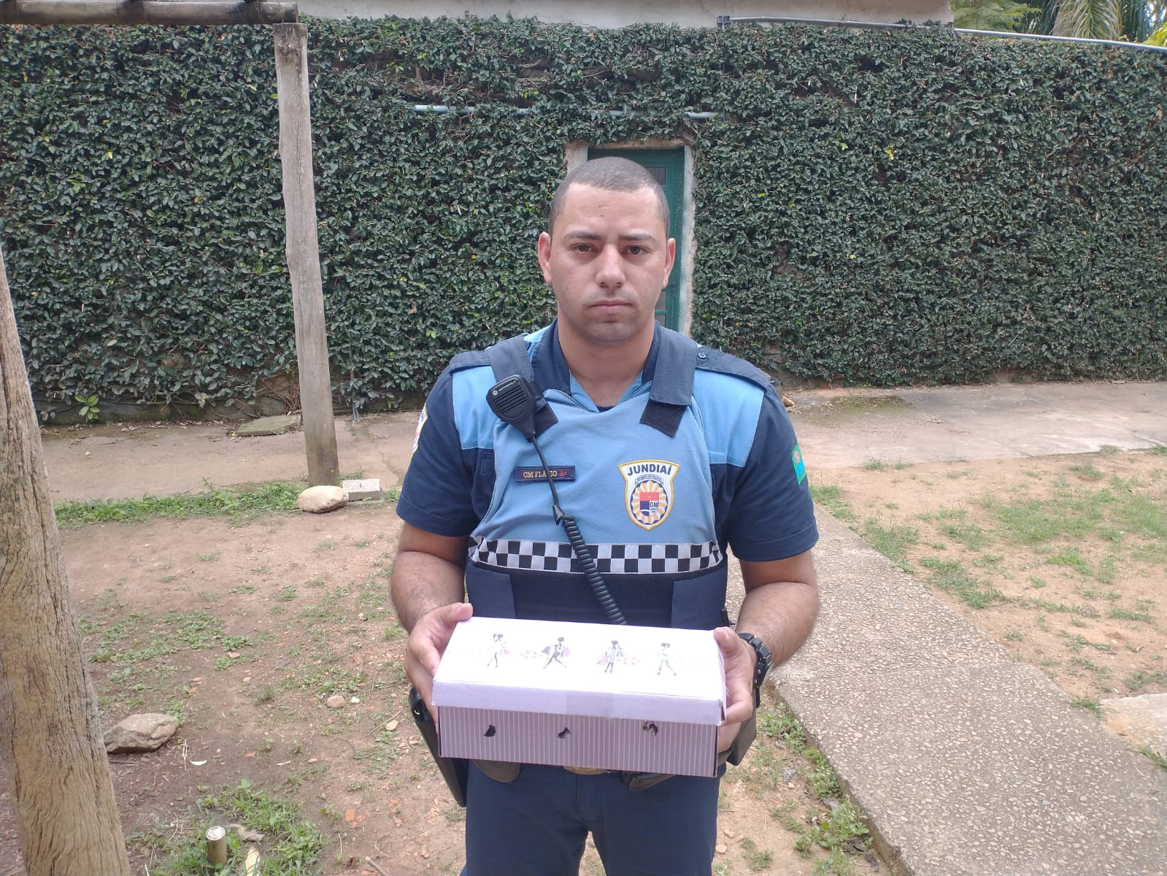
(40326) – Gambá-de-orelha-branca, órfão, entregue por GM de Jundiaí no dia 10-10-2022.

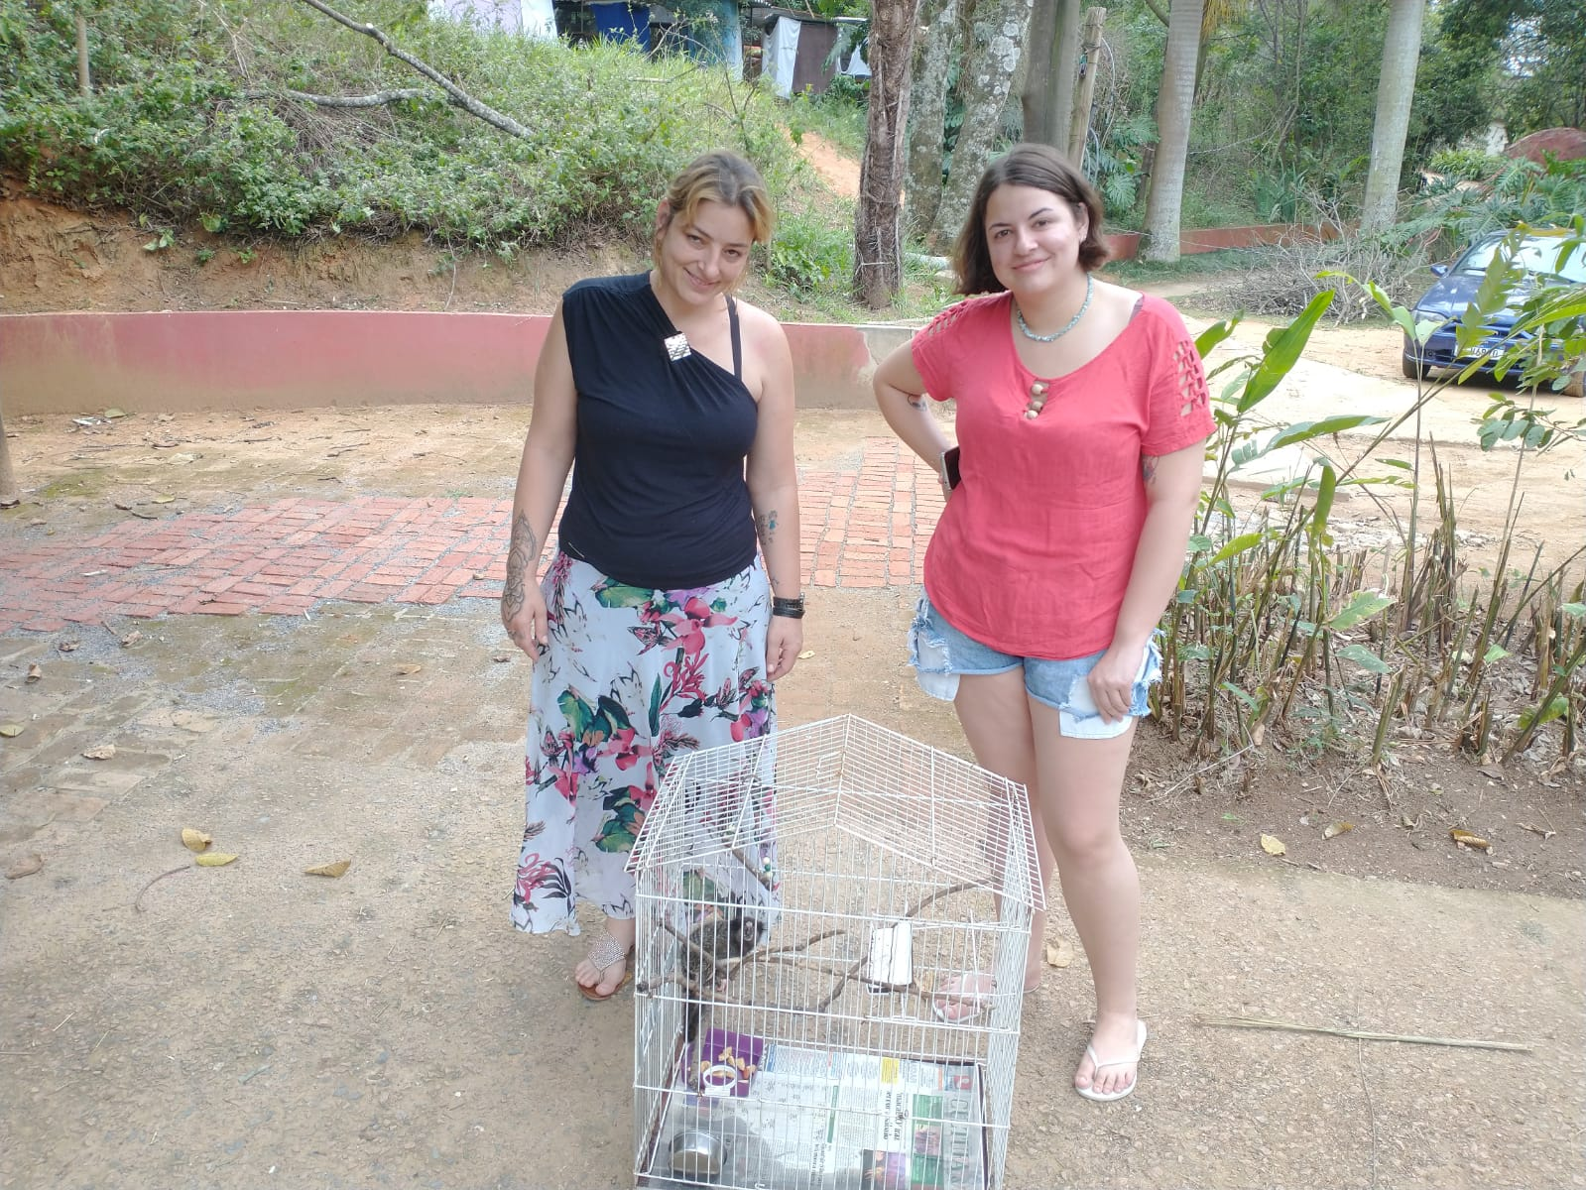
(40327) – Sagui-de-tufo-preto, capturado em quintal. Entregue por munícipes de Jundiaí no dia 10-10-2022.

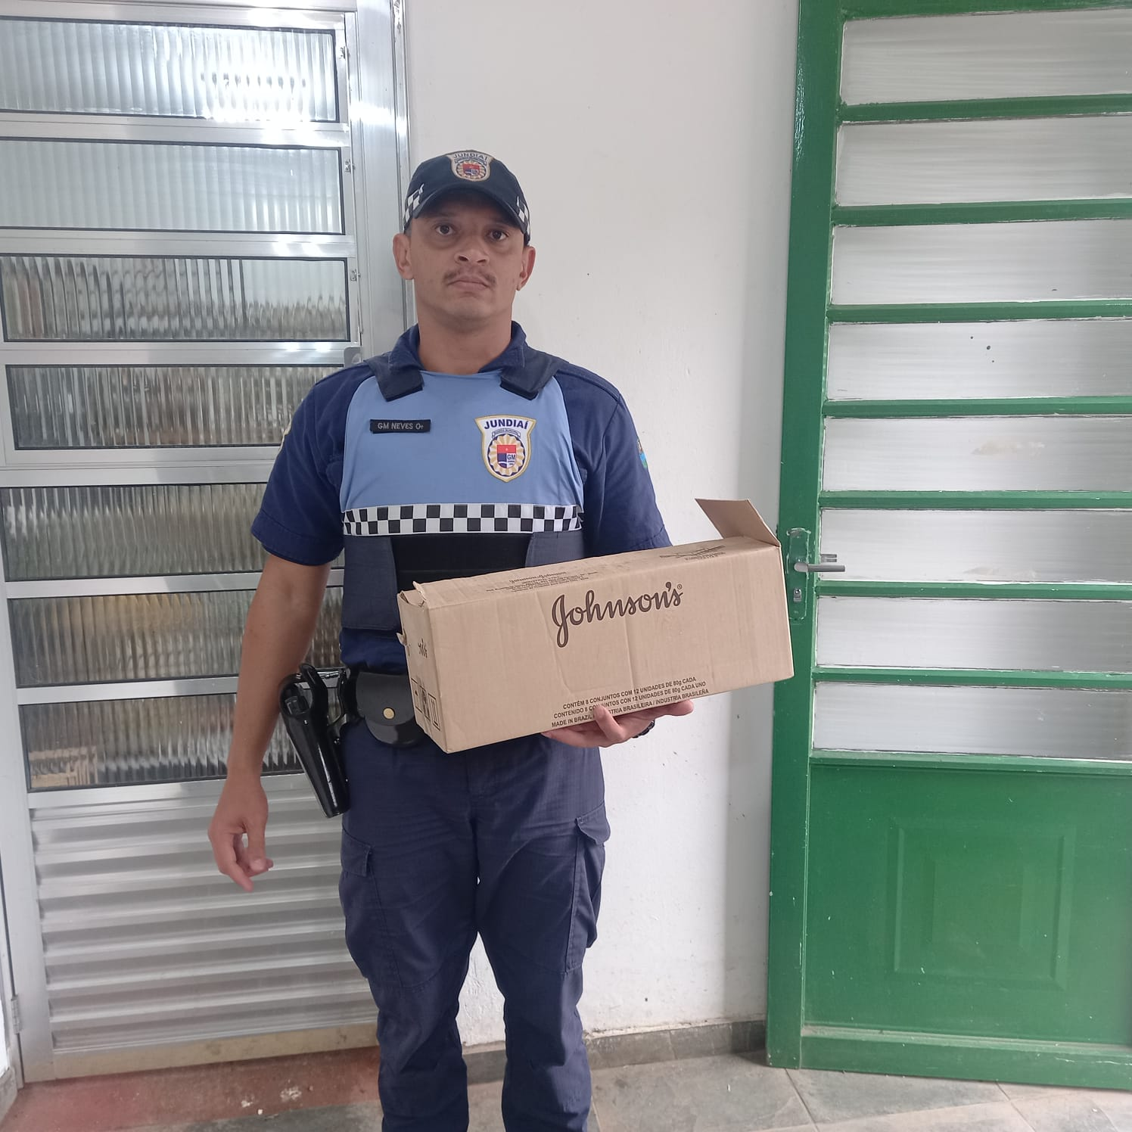
(40334 a 40340) - Gambás órfãos. Entregues pela GM de Jundiaí no dia 10-10-2022.
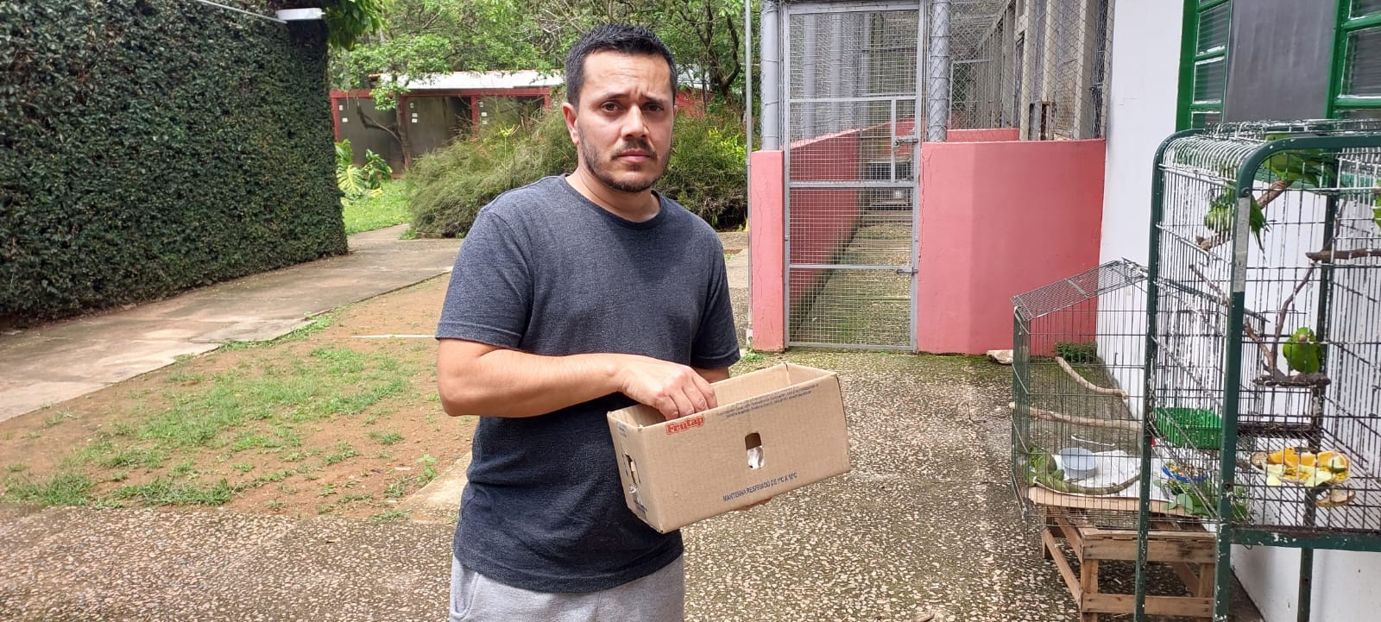
(40362 a 40364) – Gambás, órfãos, entregues por munícipe de Jundiaí no dia 11-10-2022.

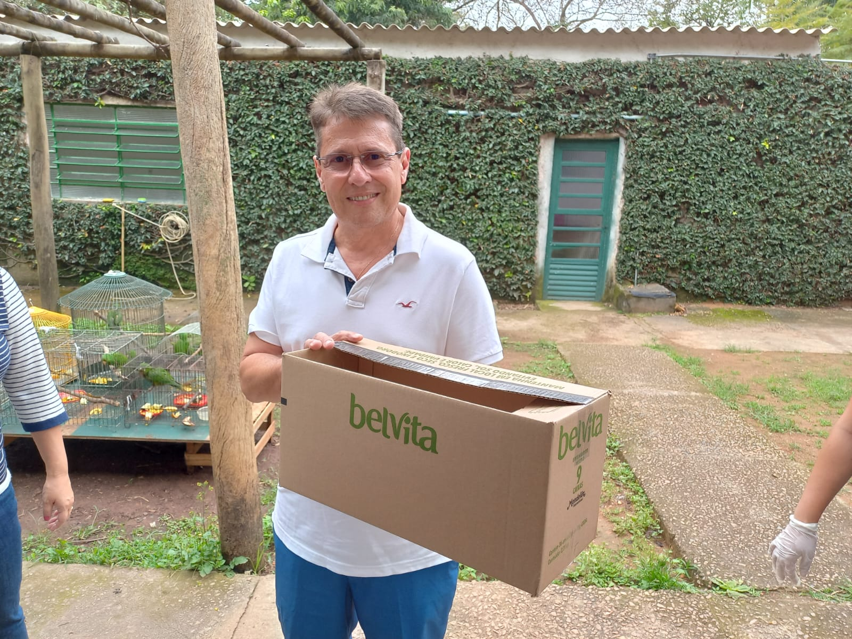
(40366) – Avoante, encontrada prostrada. Entregue por munícipe de Jundiaí no dia 11-10-2022.
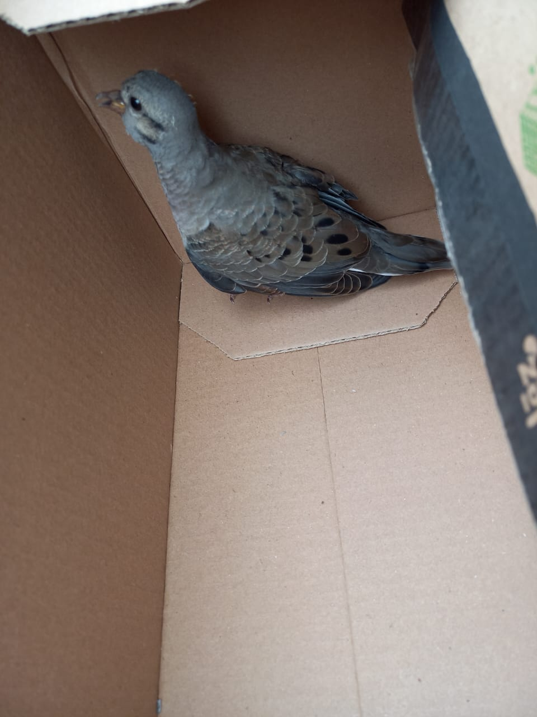
(40366) – Avoante, encontrada prostrada. Entregue por munícipe de Jundiaí no dia 11-10-2022.

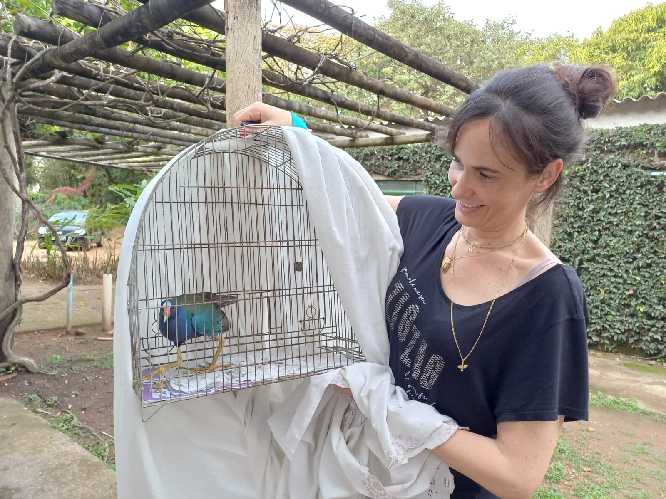
(40390) – Frango-d’água-azul. Entregue por munícipe de Jundiaí no dia 11-10-2022.

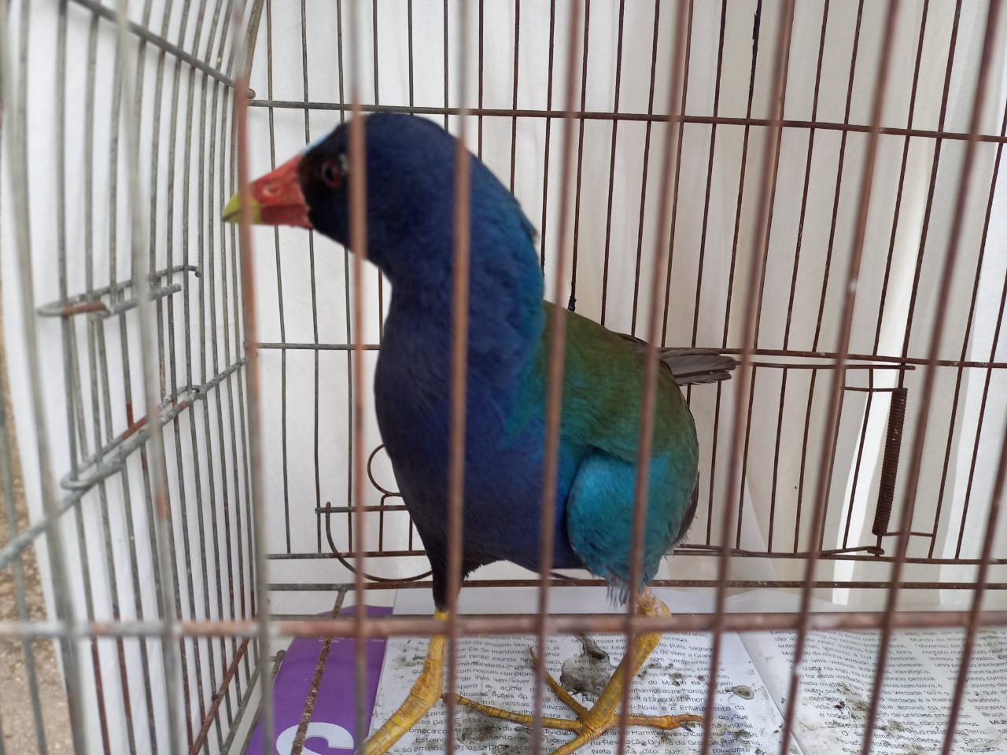
(40390) – Frango-d’água-azul. Entregue por munícipe de Jundiaí no dia 11-10-2022.
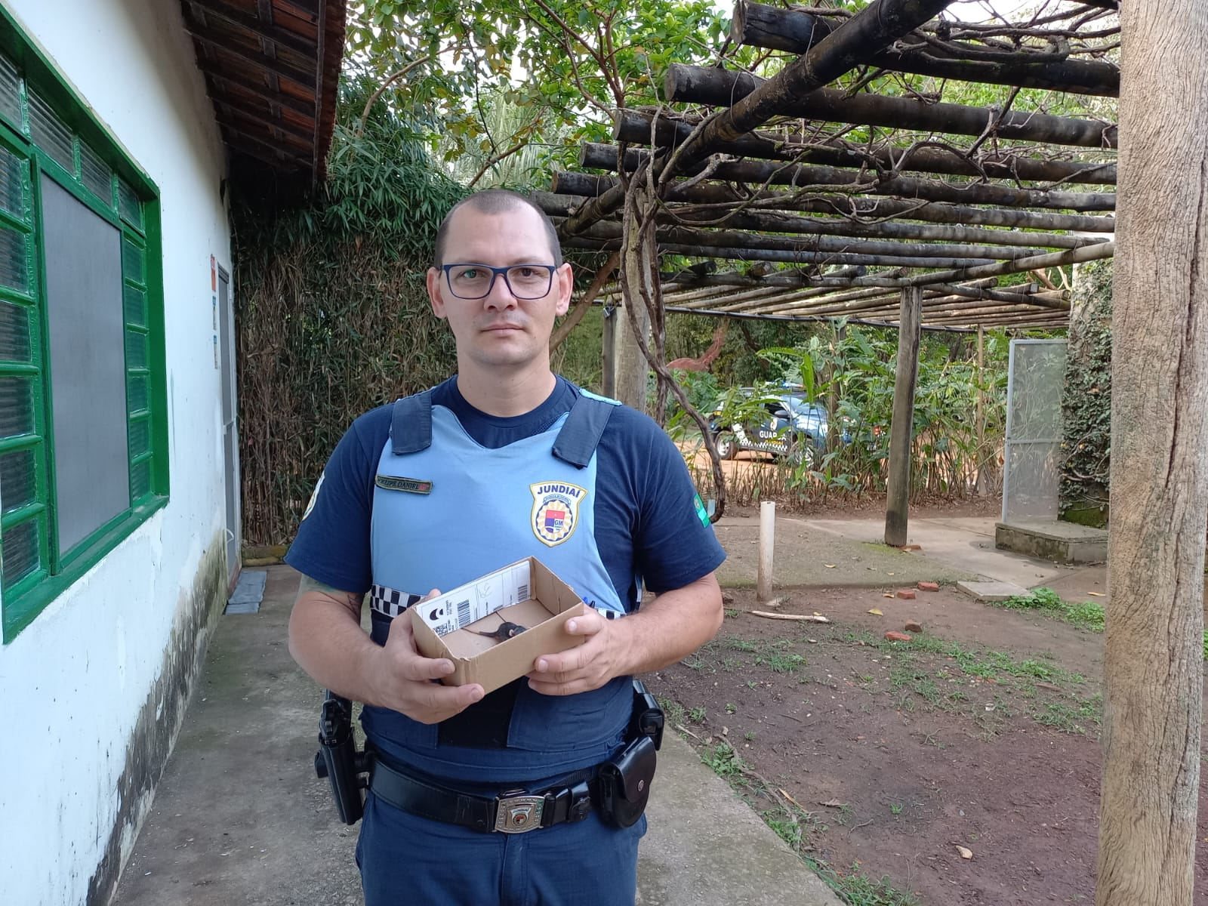
(40395) – Gambá, filhote, hígido. Entregue por GM de Jundiaí no dia 11-10-2022.
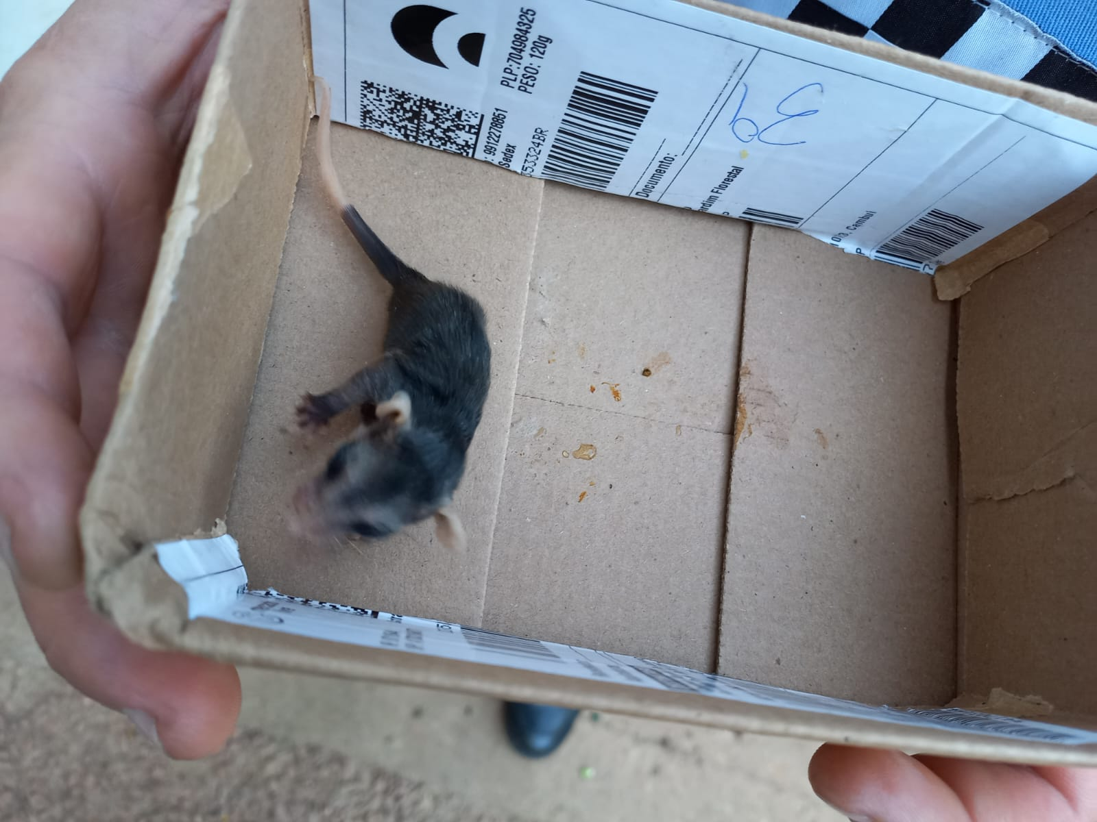
(40395) – Gambá, filhote, hígido. Entregue por GM de Jundiaí no dia 11-10-2022.
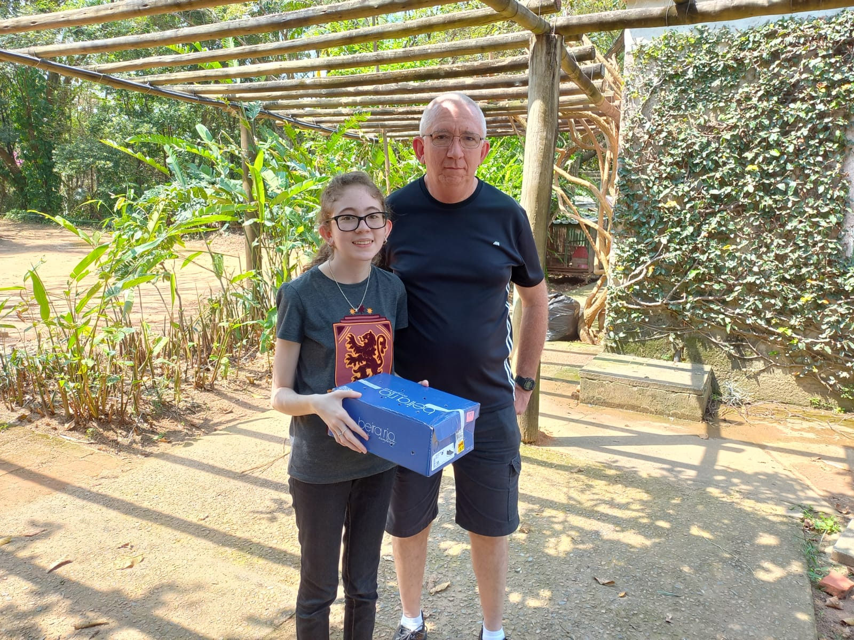
(40423) – Pardal, filhote. Entregue por munícipe de Jundiaí no dia 13-10-2022.
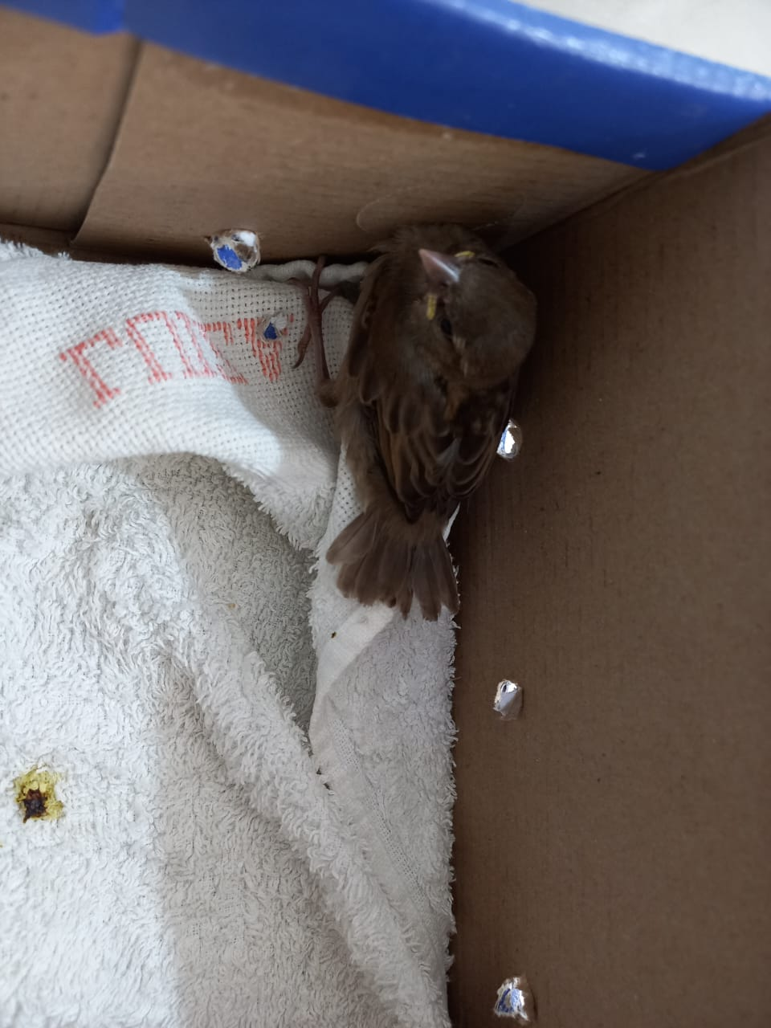
(40423) – Pardal, filhote. Entregue por munícipe de Jundiaí no dia 13-10-2022.
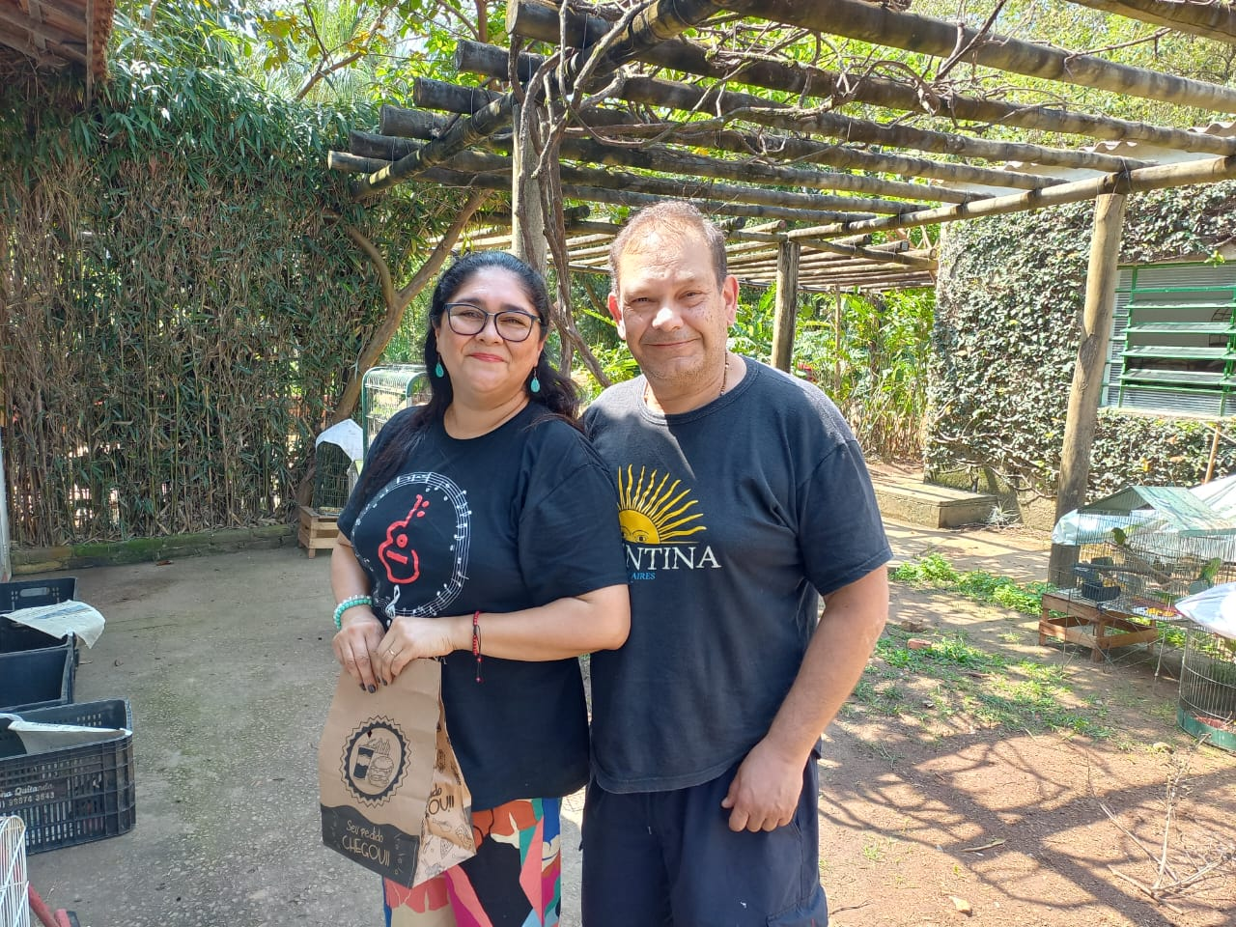
(40424) – Sabiá-laranjeira, filhote, órfão. Entregue por munícipe de Jundiaí no dia 13-10-2022.
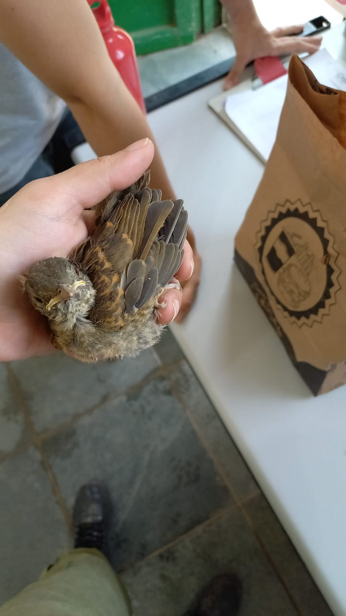
(40424) – Sabiá-laranjeira, filhote, órfão. Entregue por munícipe de Jundiaí no dia 13-10-2022.

(40425) – Ave sem identificação. Entregue por munícipe de Jundiaí no dia 13-10-2022.

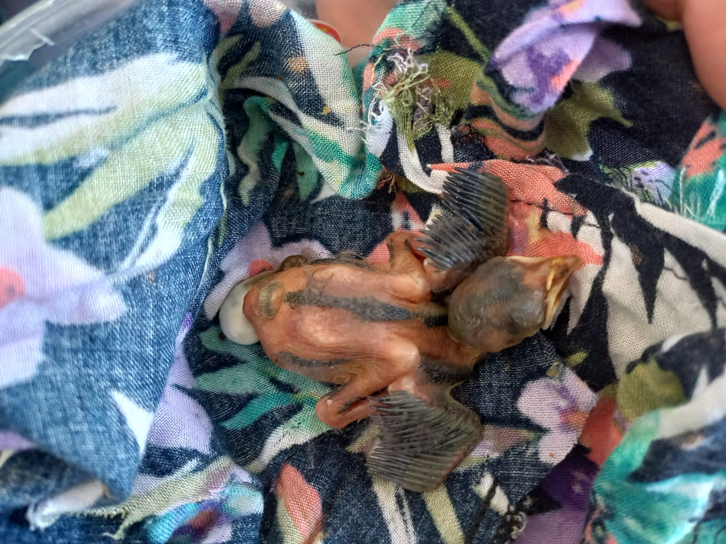
(40425) – Ave sem identificação. Entregue por munícipe de Jundiaí no dia 13-10-2022.

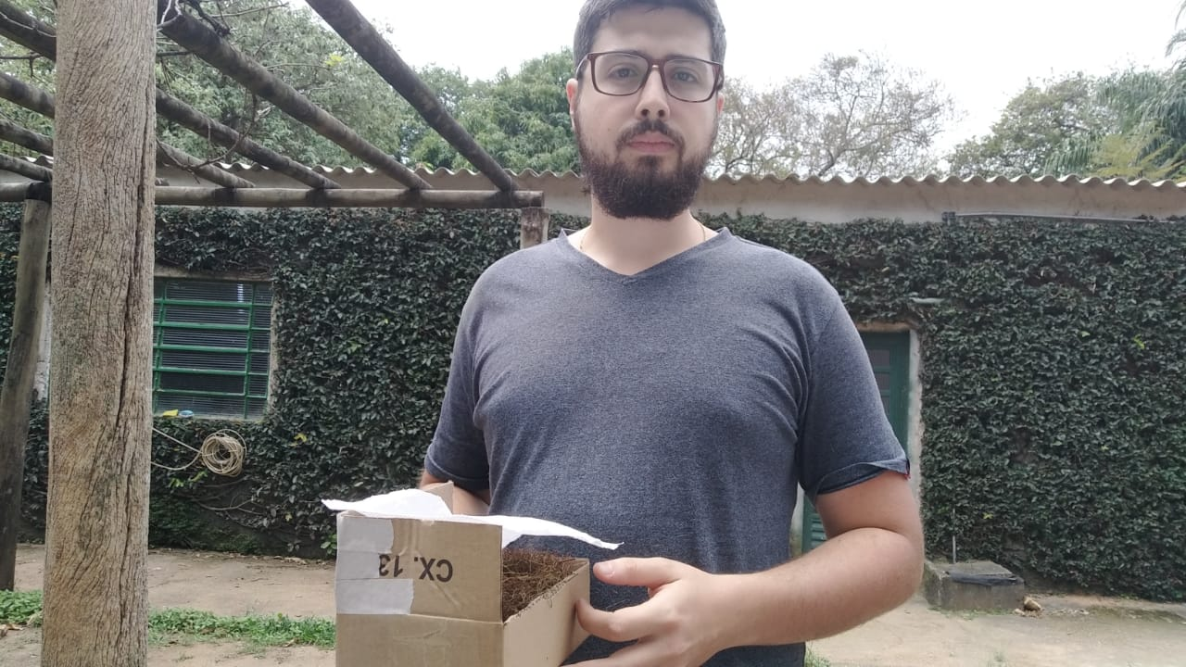
(40442) – Pardal filhote, com má formação em membro pélvico, entregue por munícipe de Jundiaí no dia 15-10-22.

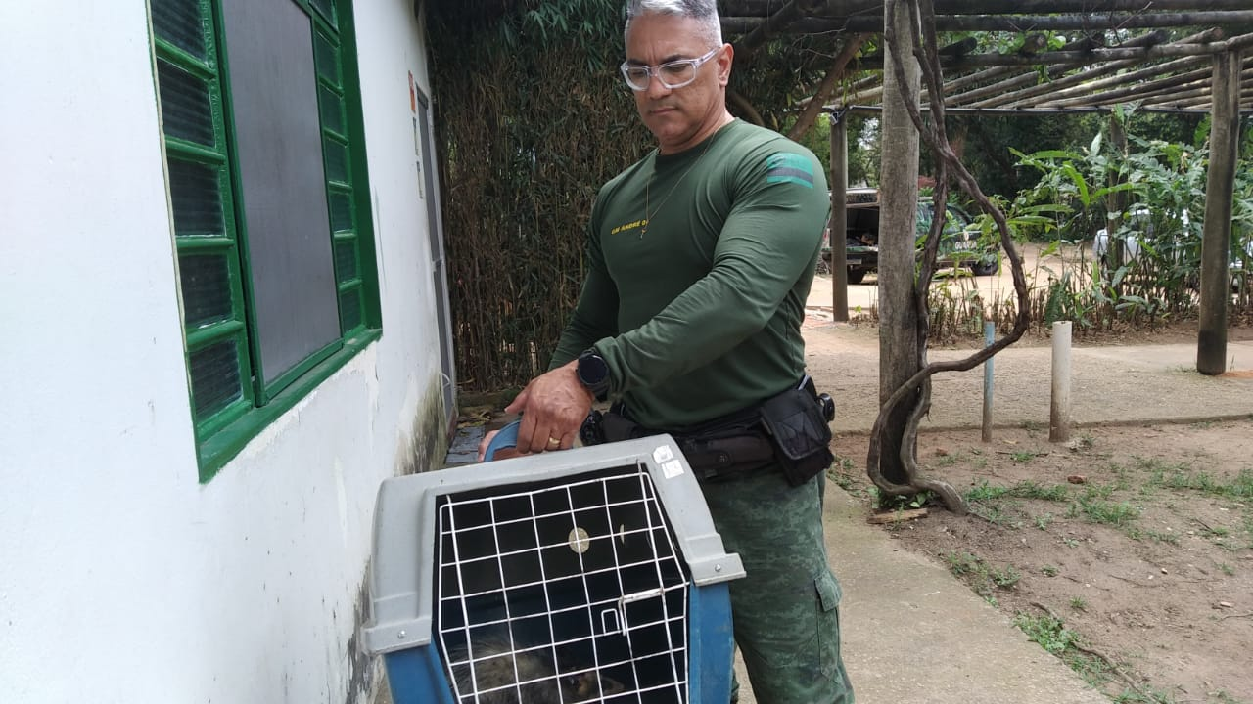
(40443 a 40452) - Gambás-de-orelha-preta filhotes com mãe, entregues por GM de Jundiaí no dia 15-10-2022.
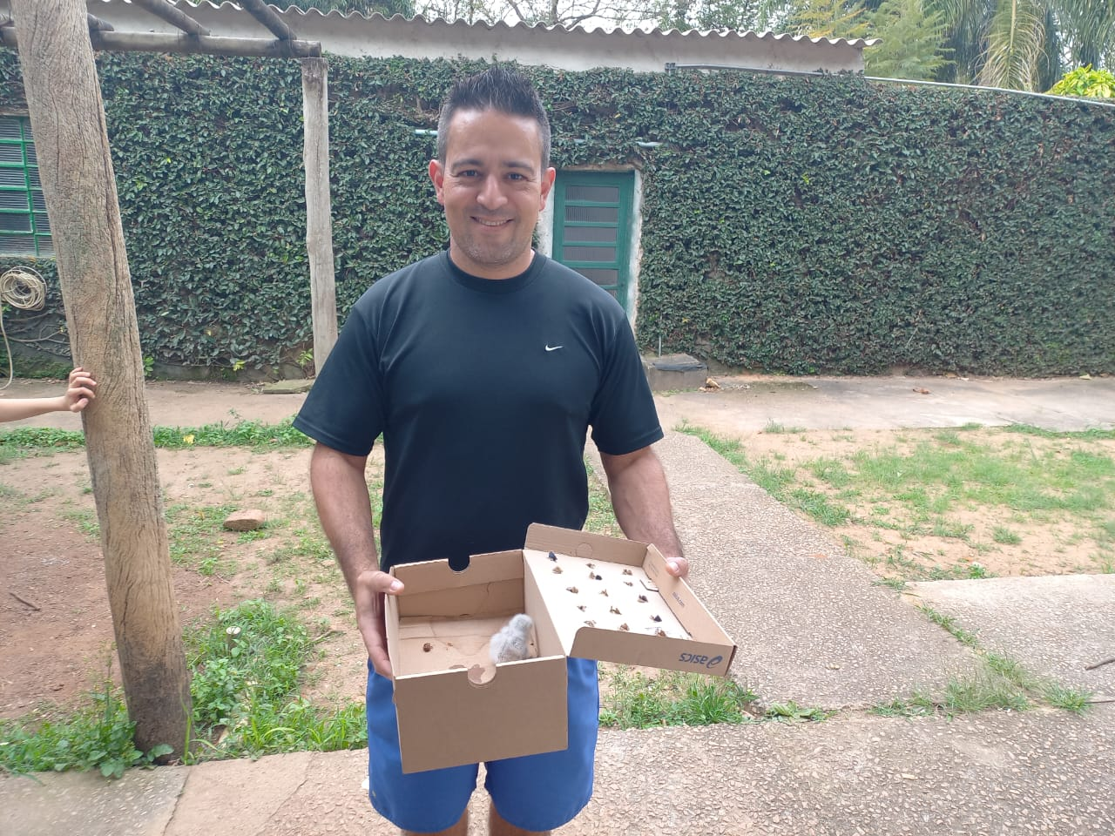
(40457) – Coruja, órfão. Entregue por munícipe de Jundiaí no dia 15-10-2022.

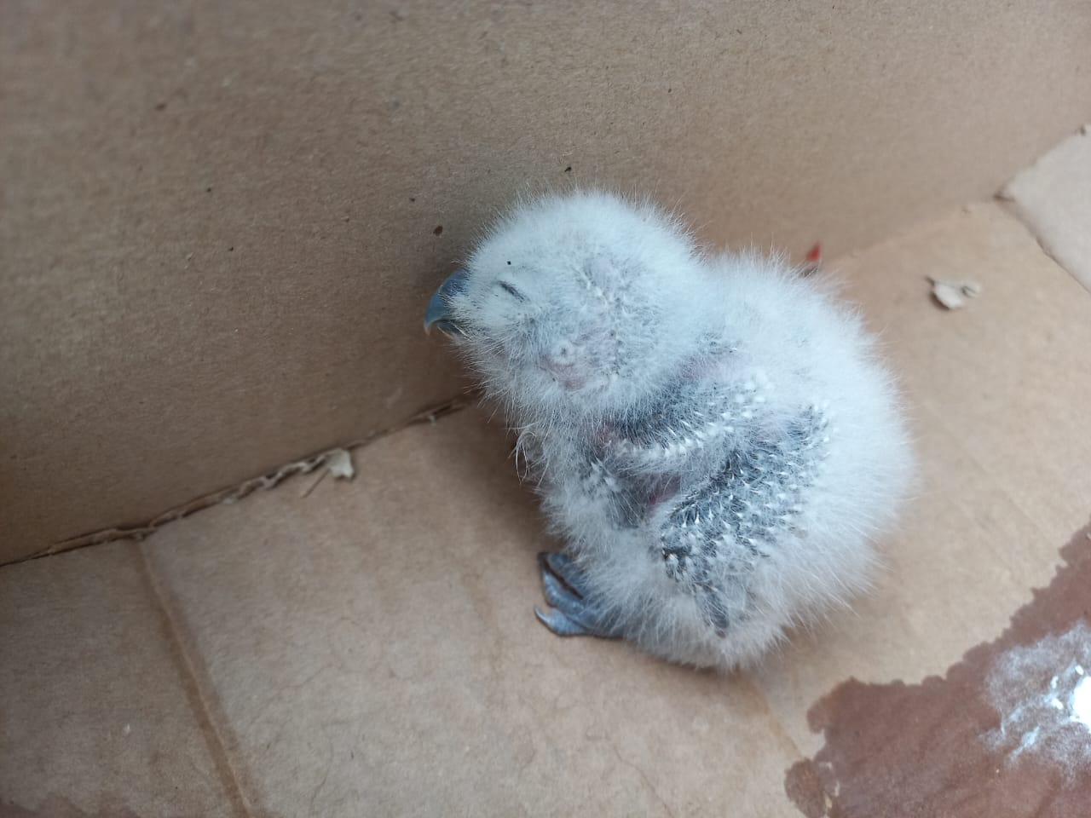
(40457) – Coruja, órfão. Entregue por munícipe de Jundiaí no dia 15-10-2022.

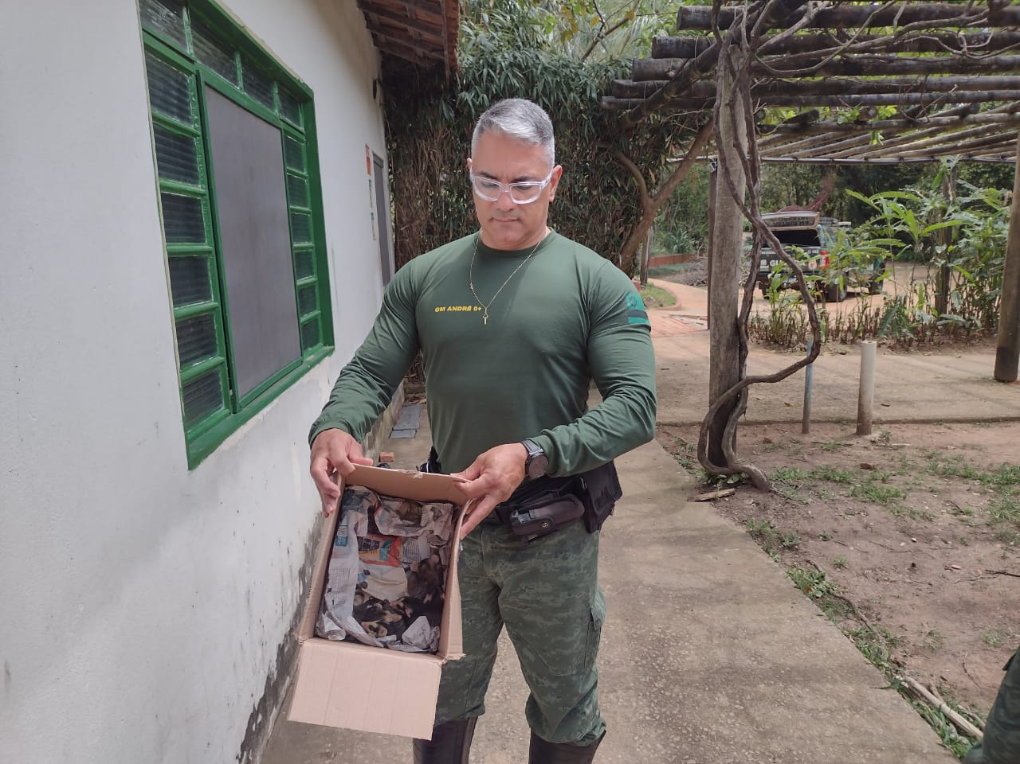
(40497 a 40502) – Gambás, órfãos, entregue pela GM de Jundiaí no dia 17-10-2022.
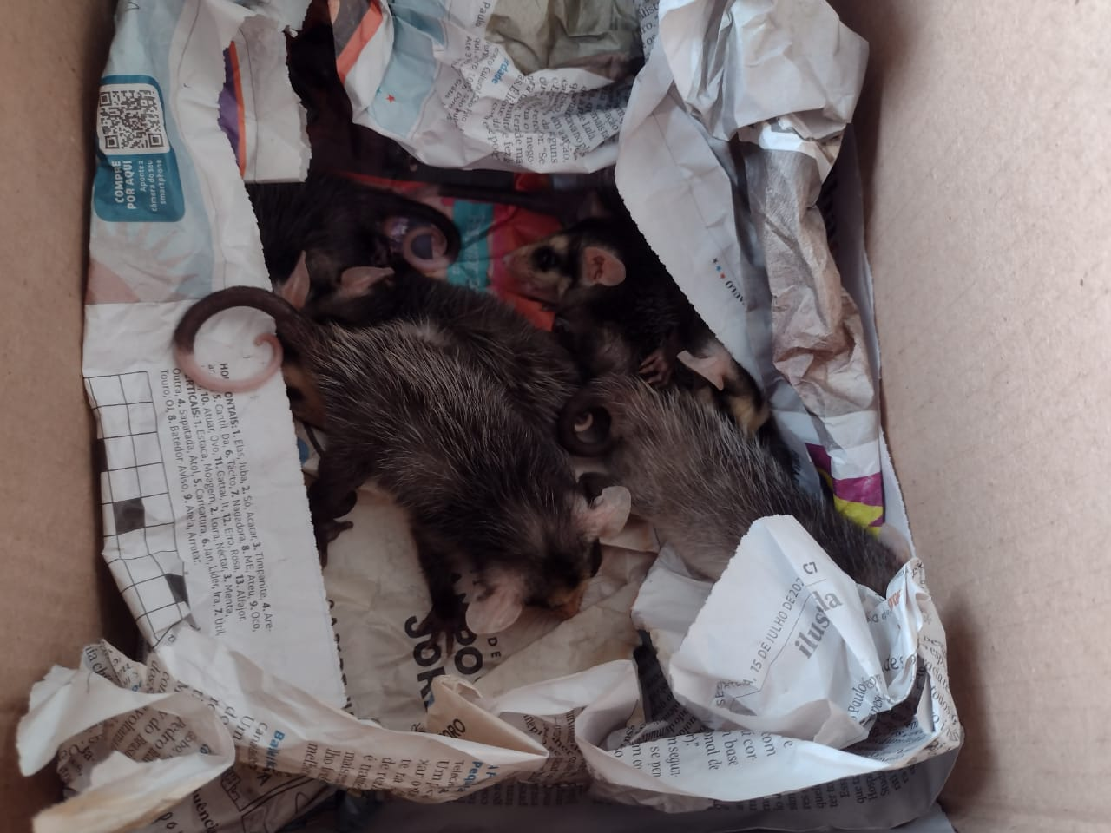
(40497 a 40502) – Gambás.

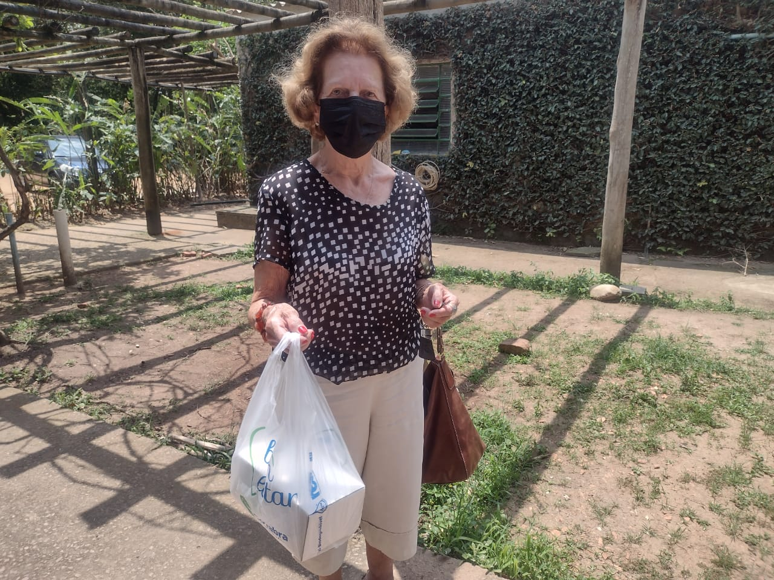
(40503) – Cobra, atacada por gato, entregue por munícipe de Jundiaí no dia 17-10-2022.
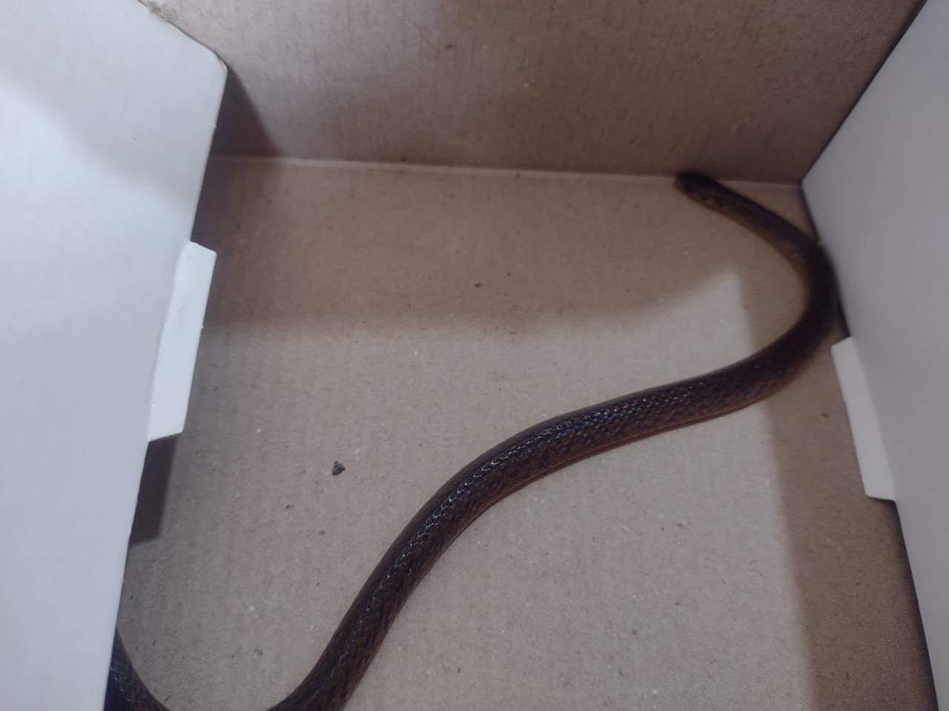
(40503) – Cobra.

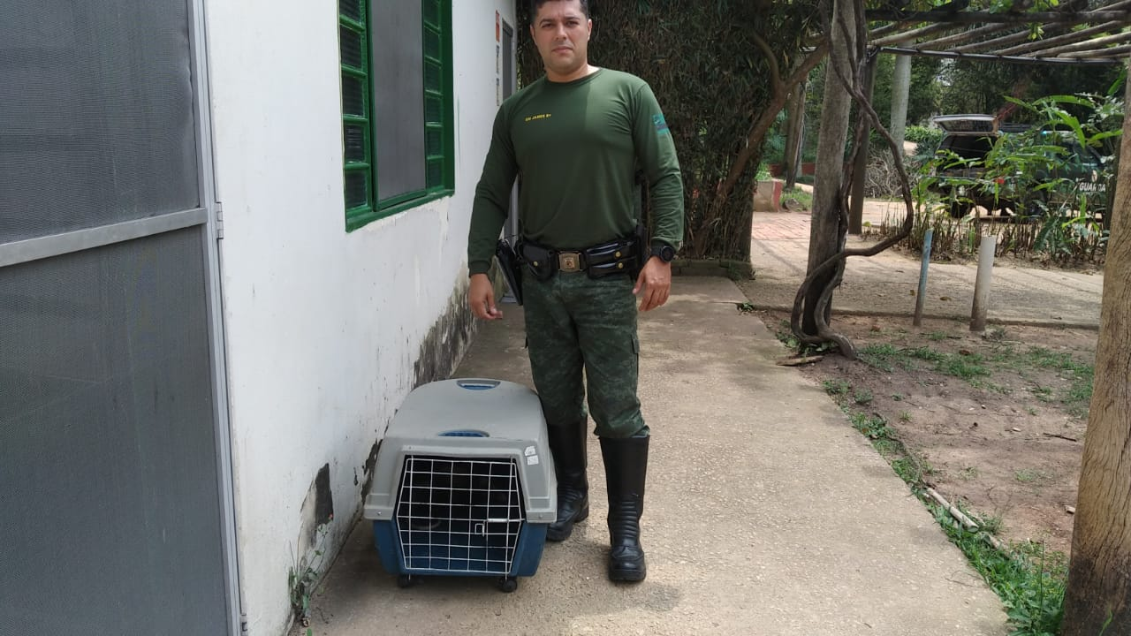
(40504 a 40508) – Gambá-de-orelha-preta, fêmea e filhotes. Entregues por GM de Jundiaí no dia 17-10-2022.
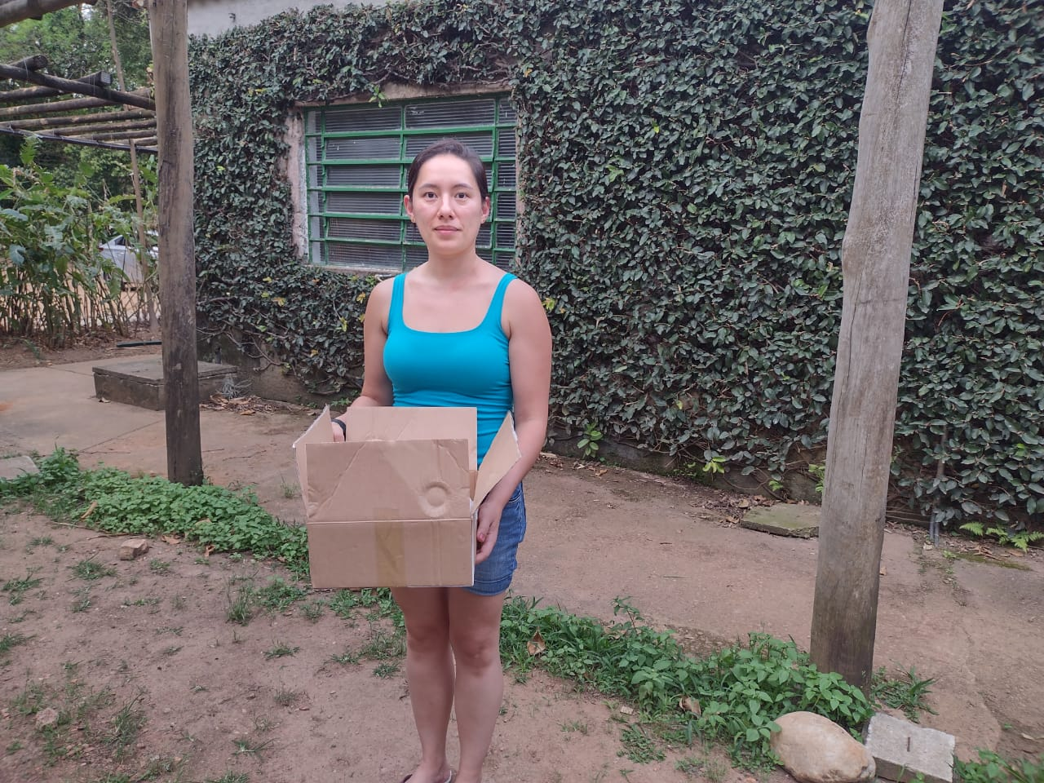
(40516) – Sanhaço-do-coqueiro, não consegue voar. Entregue por munícipe de Jundiaí no dia 17-10-2022.

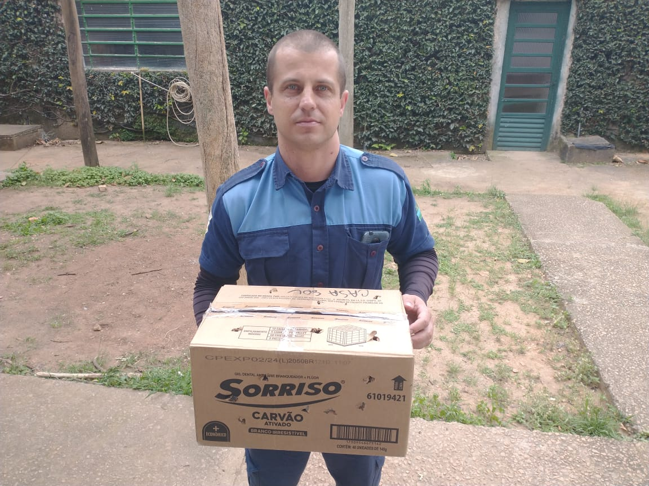
(40529) – Rolinha, com lesão em dorso, entregue por GM de Jundiaí no dia 18-10-22.
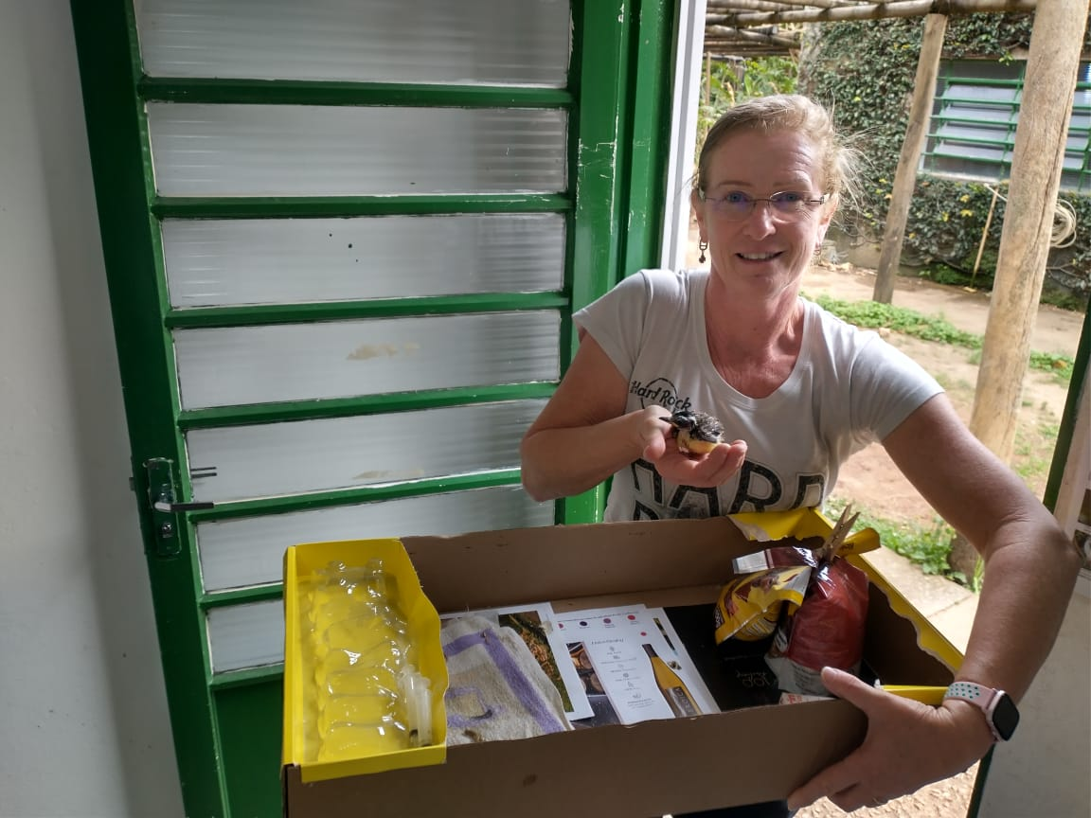
(40531) – Bem-te-vi, filhote, entregue por munícipe de Jundiaí no dia 18-10-22.

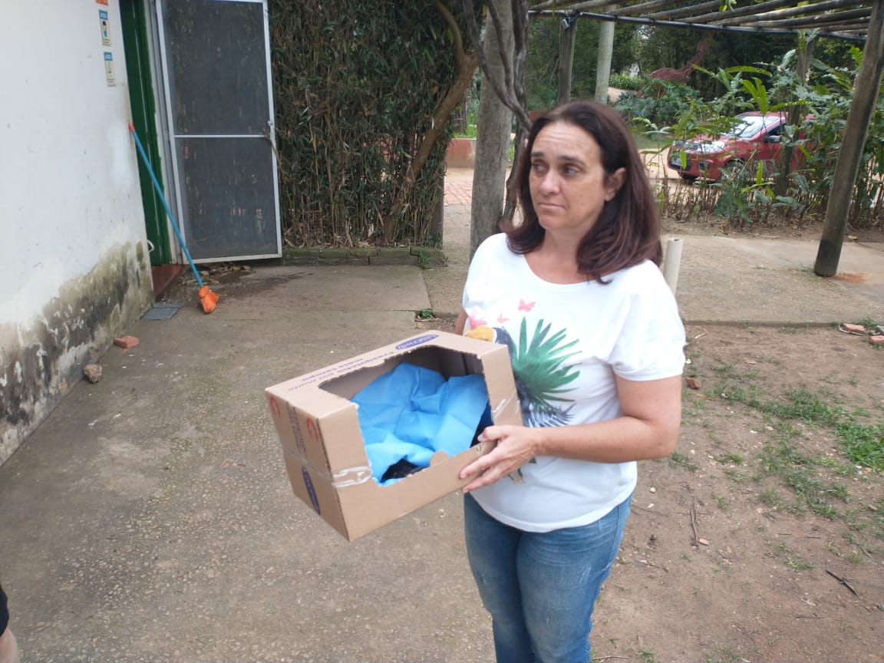
(40534 e 40535) – Gambá-de-orelha-preta, mãe e filhote, entregues por munícipe de Jundiaí no dia 18-10-22.
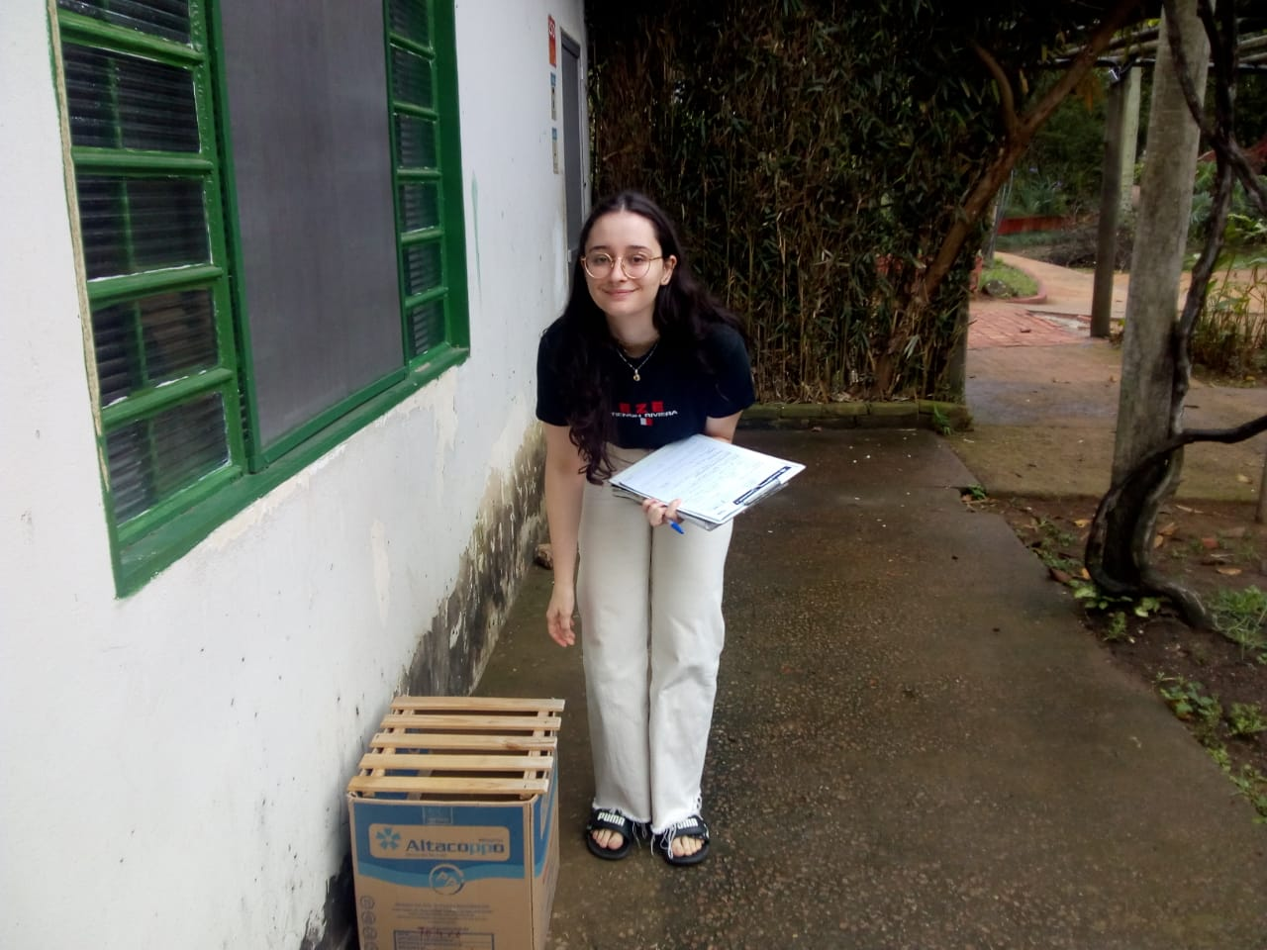
(50548) – Rolinhas, atacadas por cão, entregues por munícipe de Jundiaí no dia 19-10-2022.

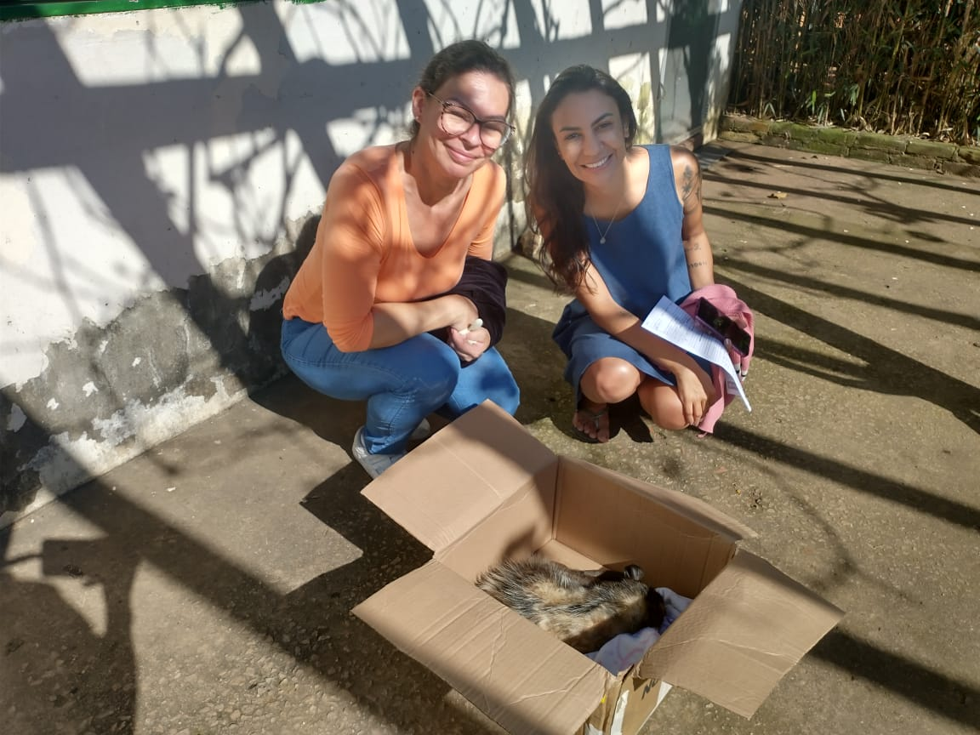
(40568) – Gambá-de-orelha-preta, encontrado em calçada ao lado de residência e entregue por munícipes de Jundiaí no dia 19-10-22.
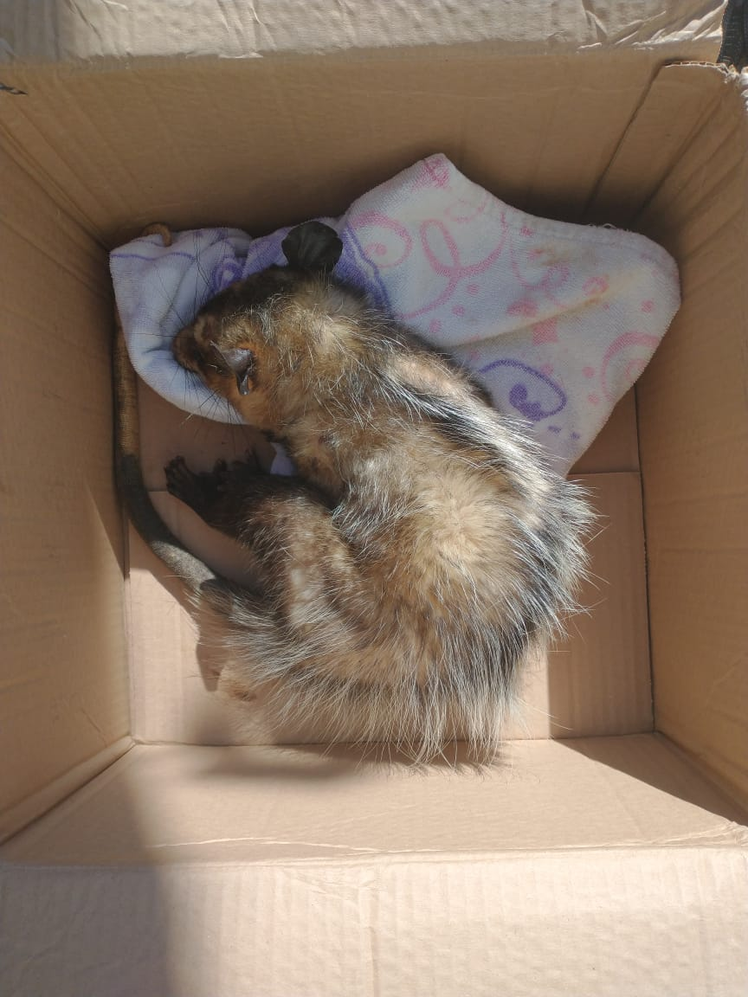
(40568) – Gambá-de-orelha-preta.

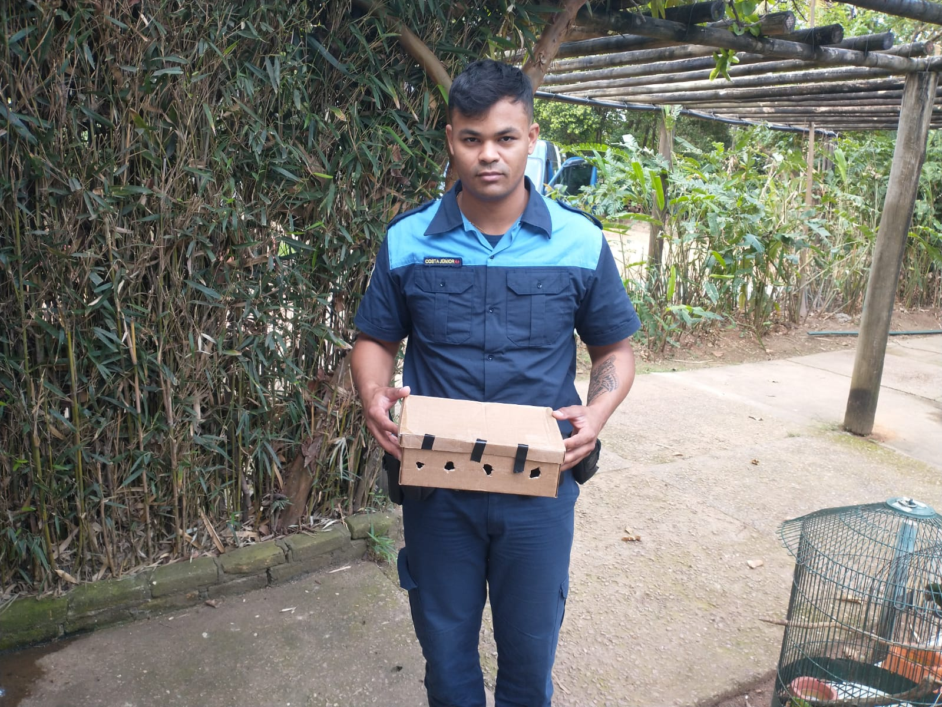
(40586) – Gambá-de-orelha-branca, jovem, encontrado sozinho e entregue por GM de Jundiaí no dia 20-10-2022.
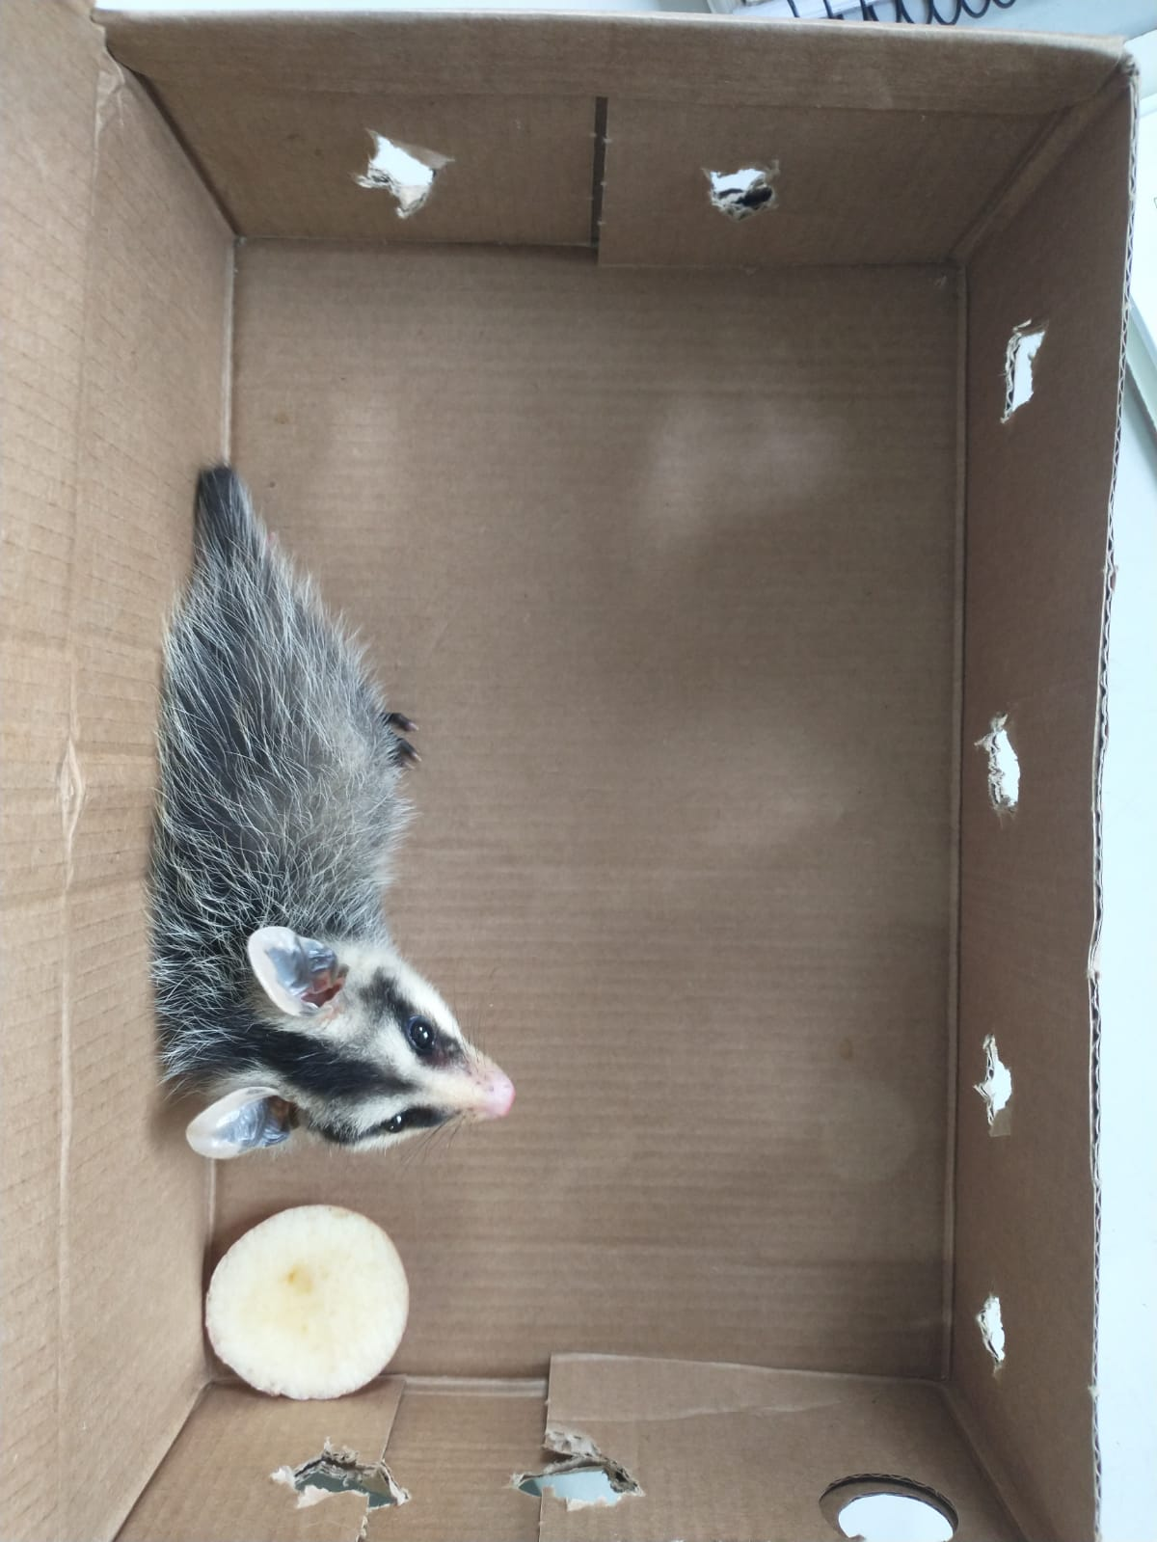
(40586) – Gambá-de-orelha-branca.

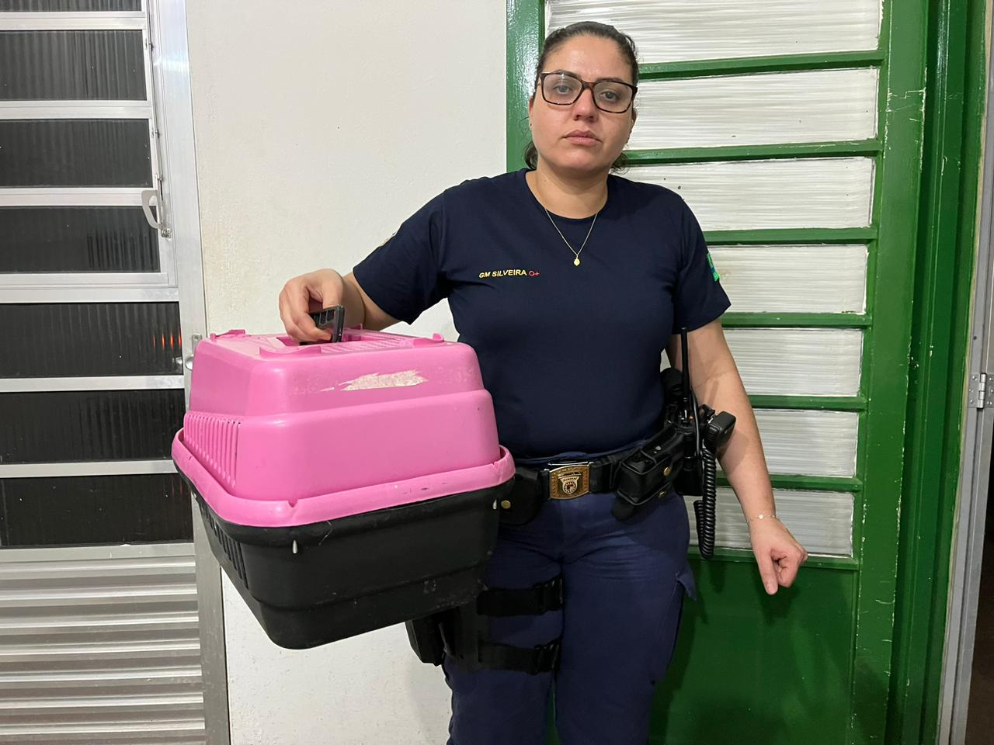
(40590) – Gambá, suspeita de ataque de cão. Entregue pela GM de Jundiaí no dia 20-10-2022.

(40591) – Gambá, possível ataque por cão, entregue por GM de Jundiaí no dia 20-10-2022.
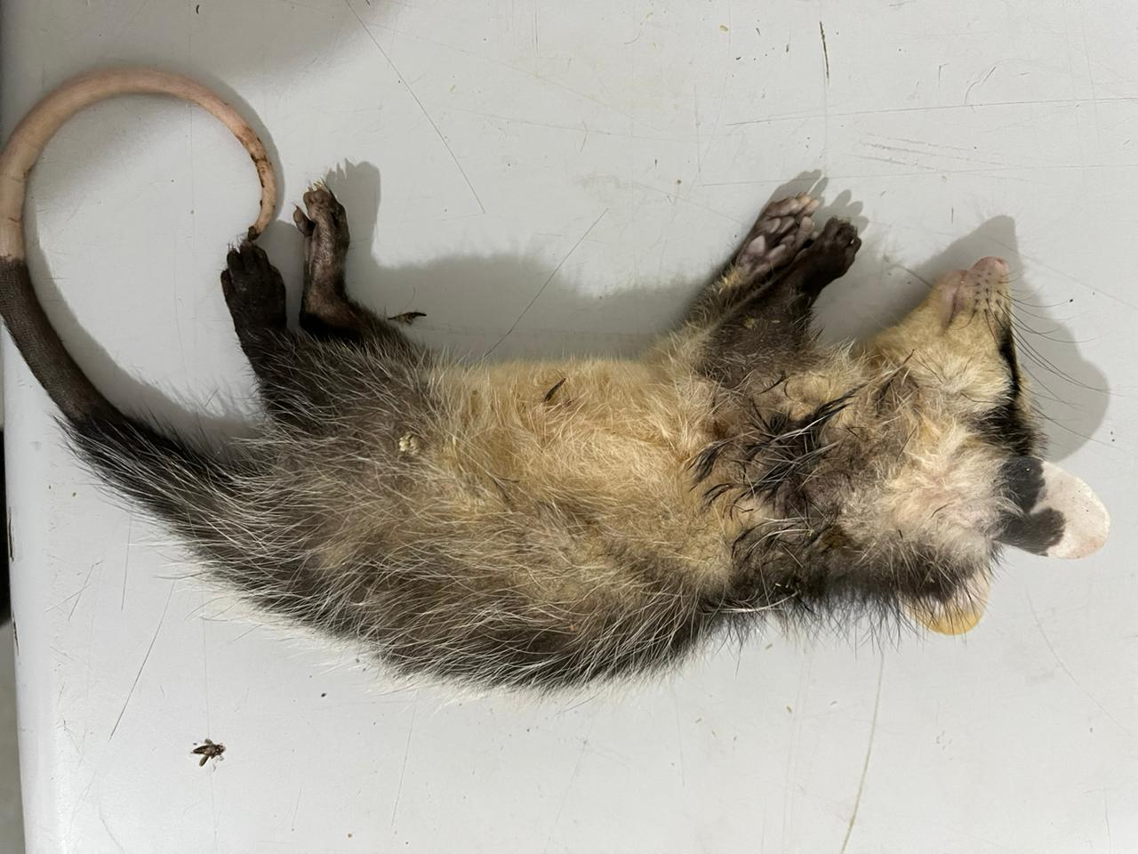
(40591) – Gambá.

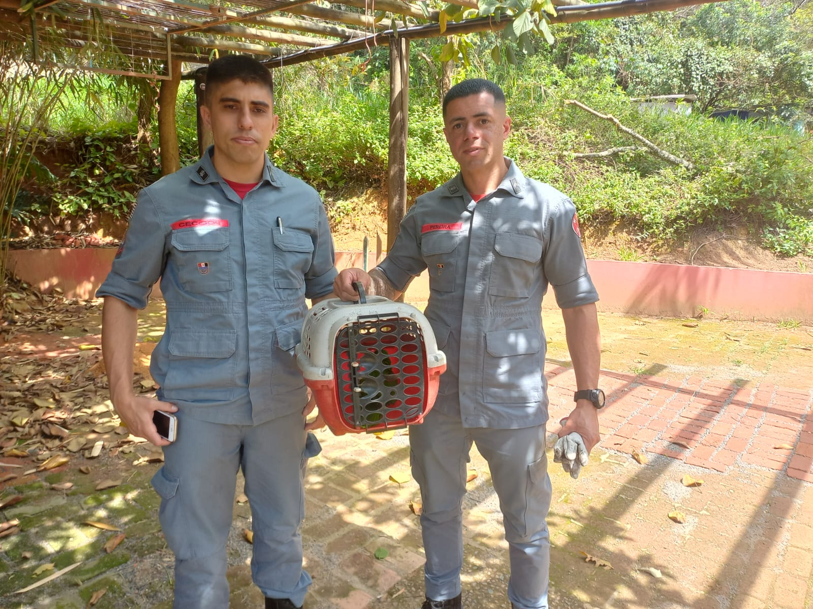
(40624) – Maracanã-nobre, preso em tela, veio ao óbito minutos após a chegada. Entregue pelos bombeiros de Jundiaí no dia 22-10-2022.
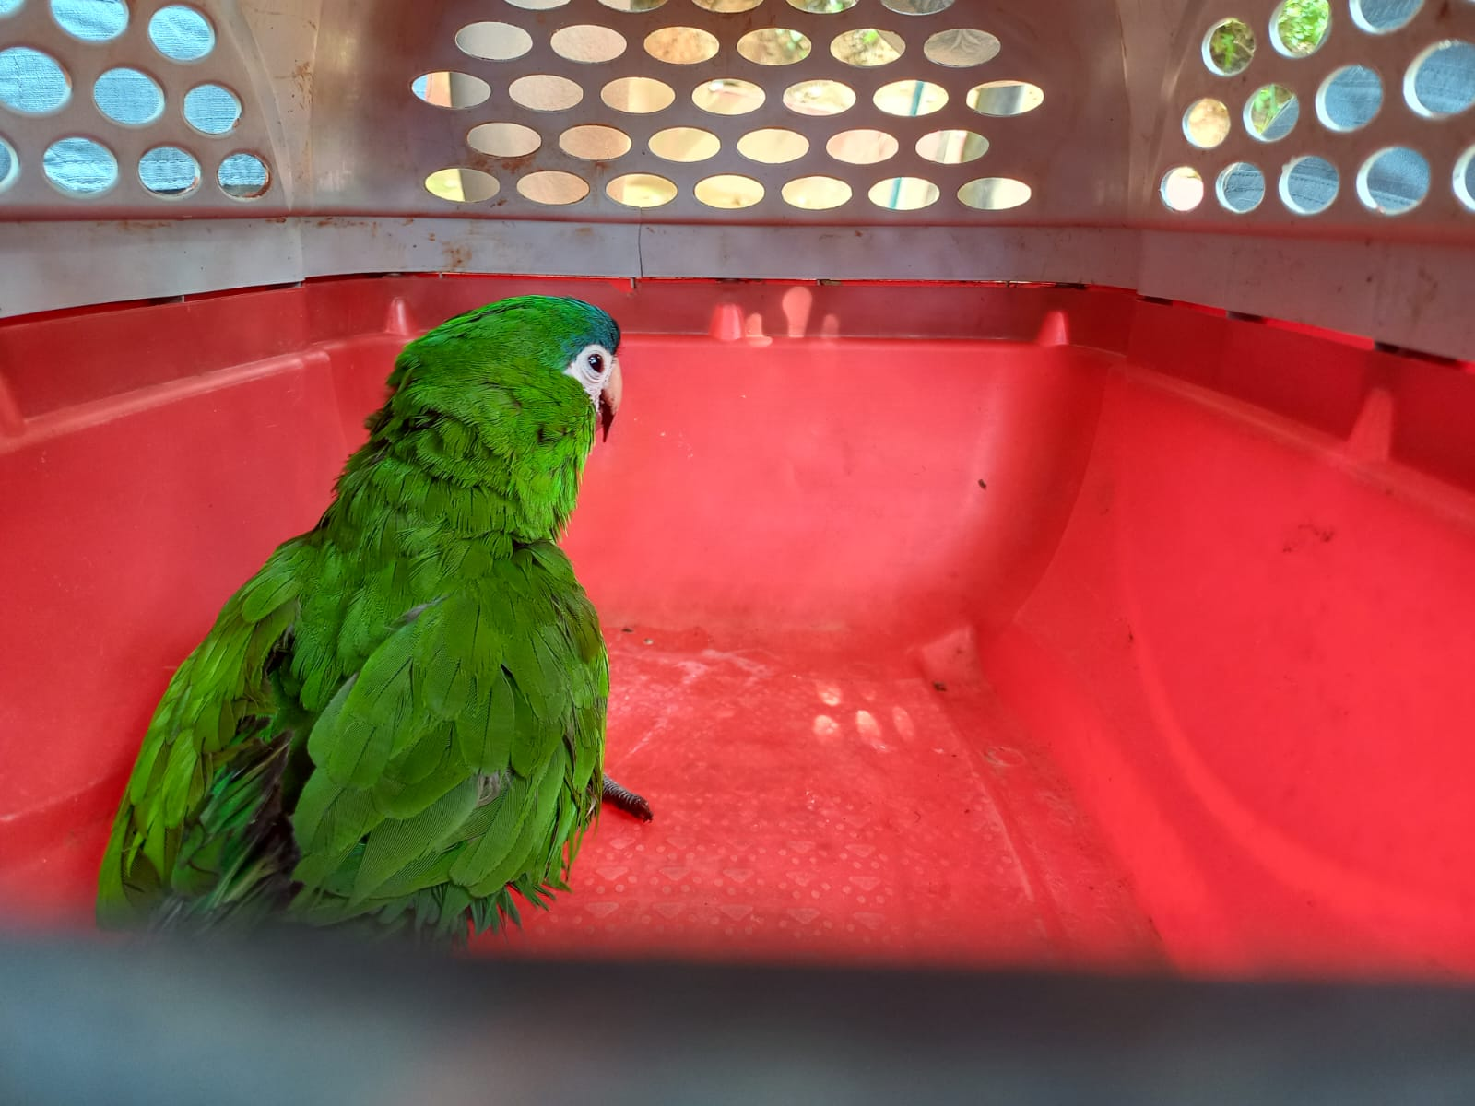
(40624) – Maracanã-nobre, preso em tela, veio ao óbito minutos após a chegada. Entregue pelos bombeiros de Jundiaí no dia 22-10-2022.
(40630) – Ouriço-cacheiro, jovem, encontrado em supermercado. Entregue pela GM de Jundiaí no dia 22-10-2022.
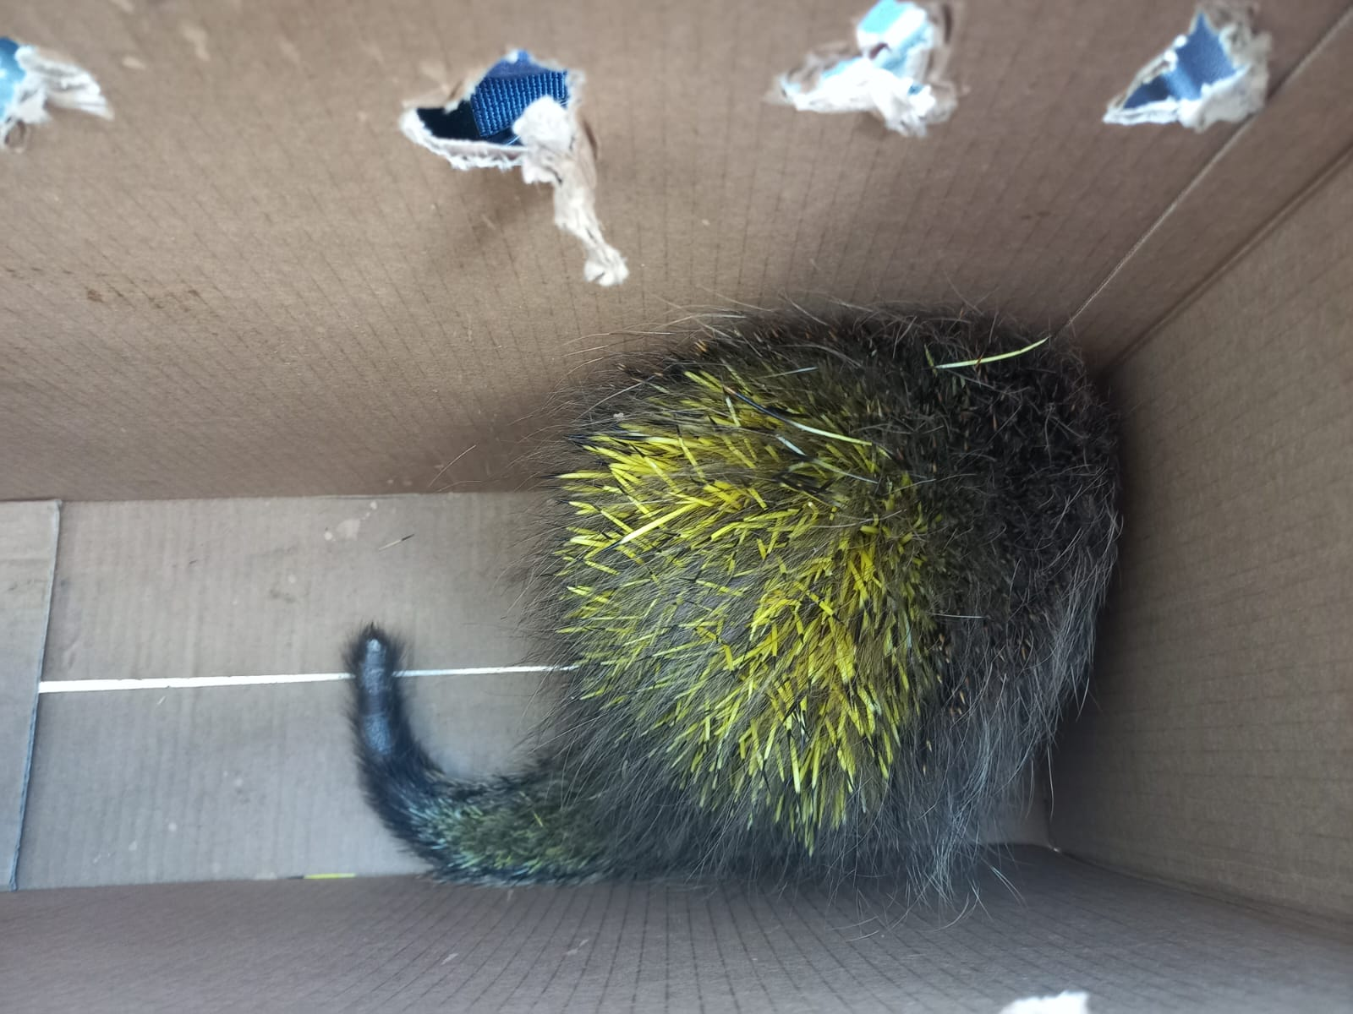
(40630) – Ouriço-cacheiro, jovem, encontrado em supermercado. Entregue pela GM de Jundiaí no dia 22-10-2022.

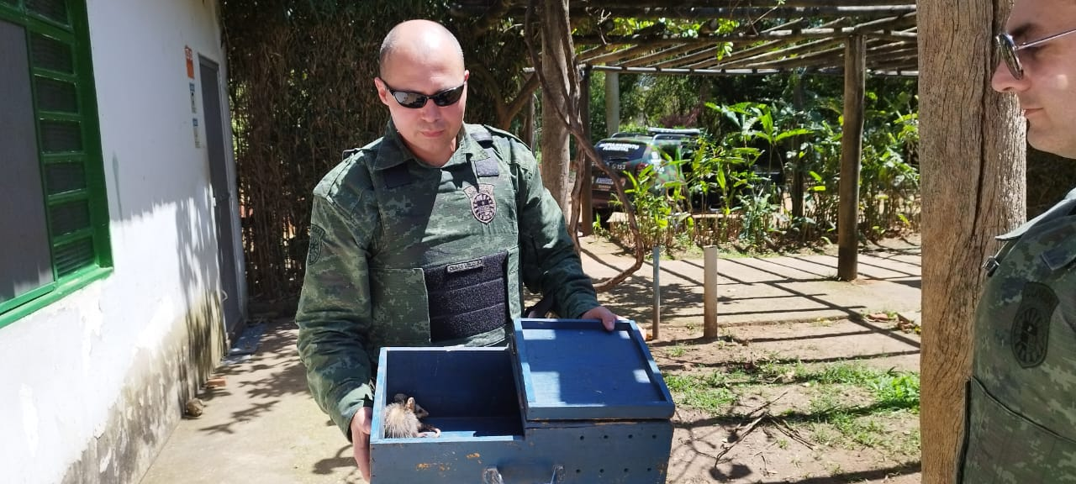
(40636) – Gambá-de-orelha-branca, encontrado dentro de tanquinho de lavar roupa. Entregue pela GM de Jundiaí no dia 23-10-2022.
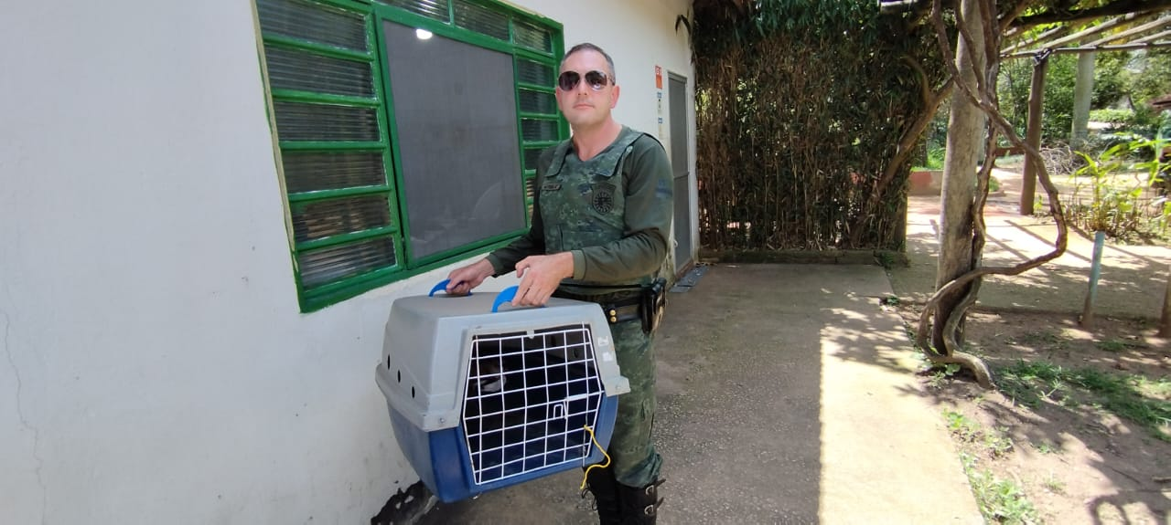
(40637) – Quero-quero, encontrado em quintal de casa, com fratura em asa esquerda. Entregue pela GM de Jundiaí no dia 23-10-2022.
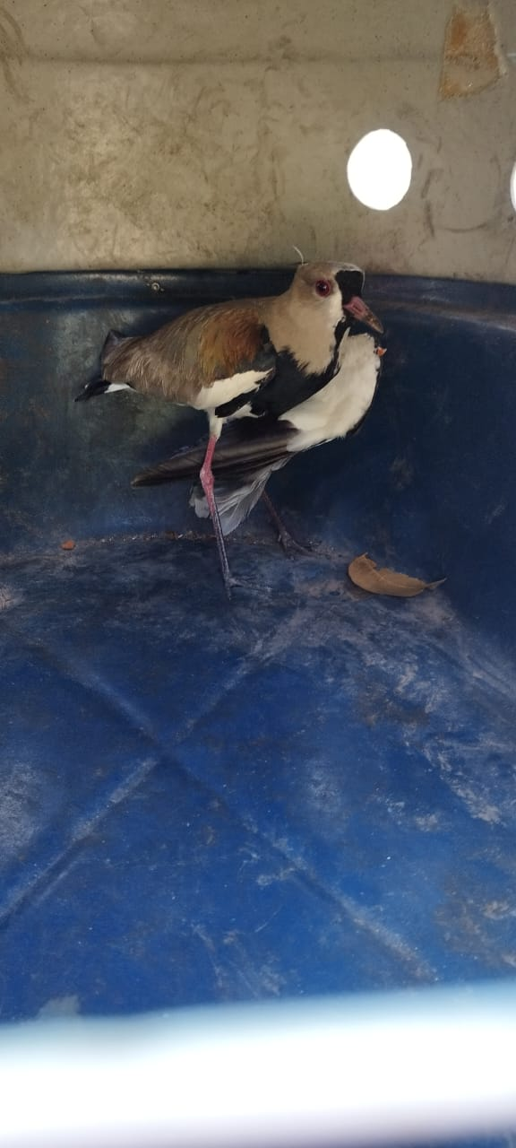
(40637) – Quero-quero, encontrado em quintal de casa, com fratura em asa esquerda. Entregue pela GM de Jundiaí no dia 23-10-2022.

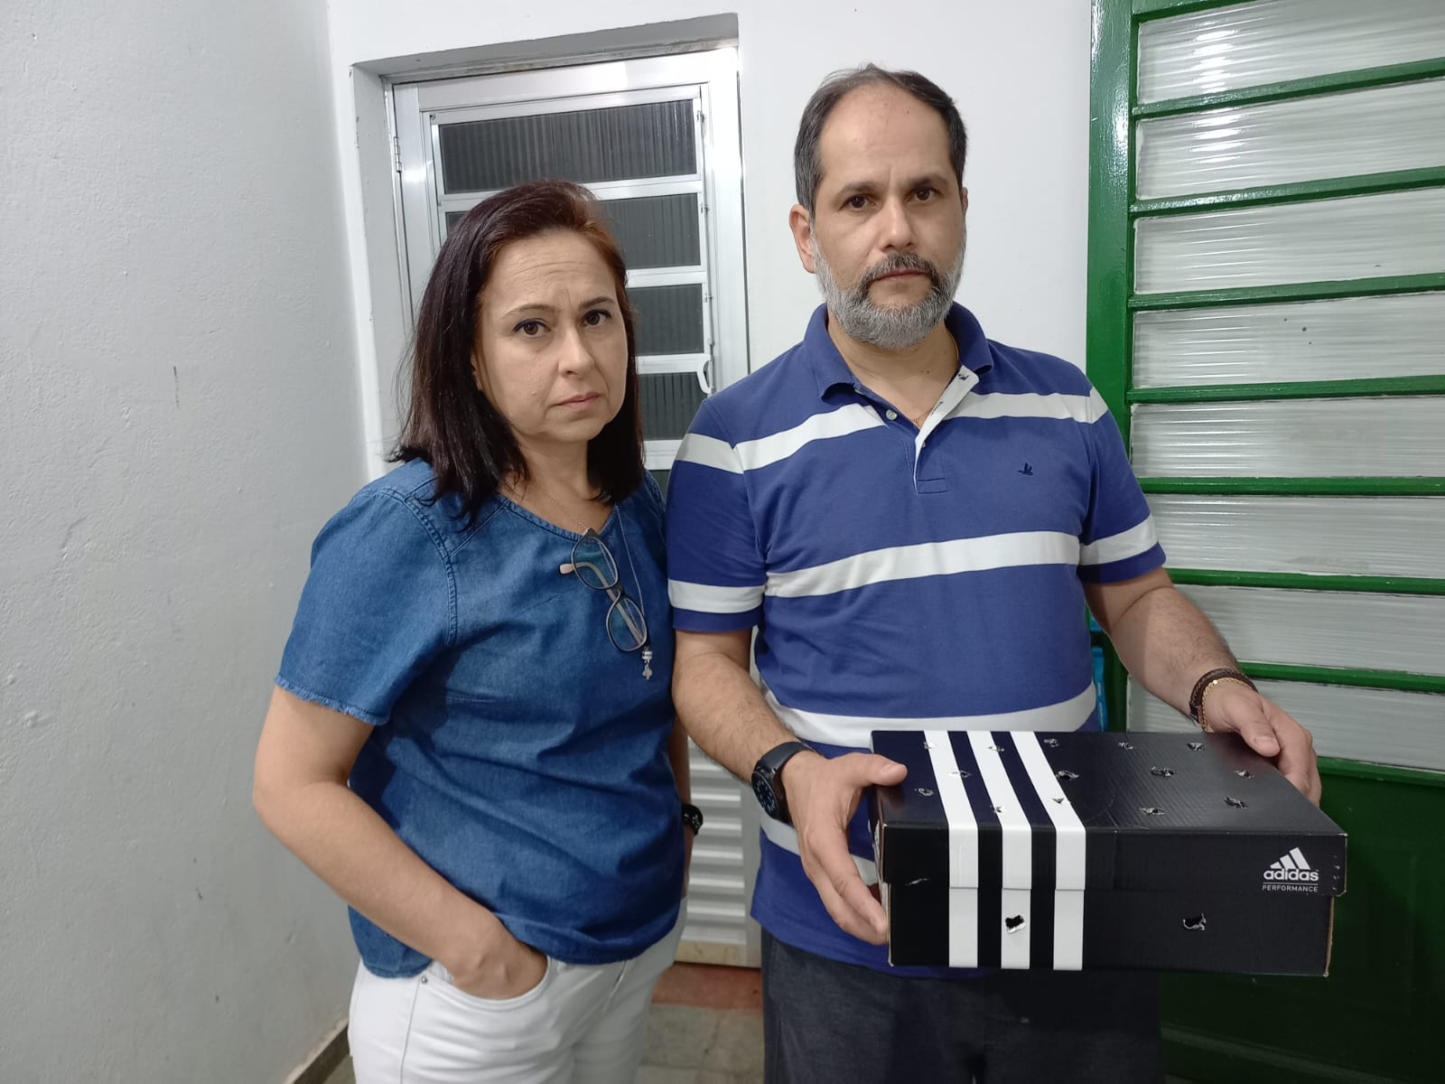
(40643) – Andorinhão, resgatado em prédio. Entregue por munícipe de Jundiaí no dia 23-10-2022.

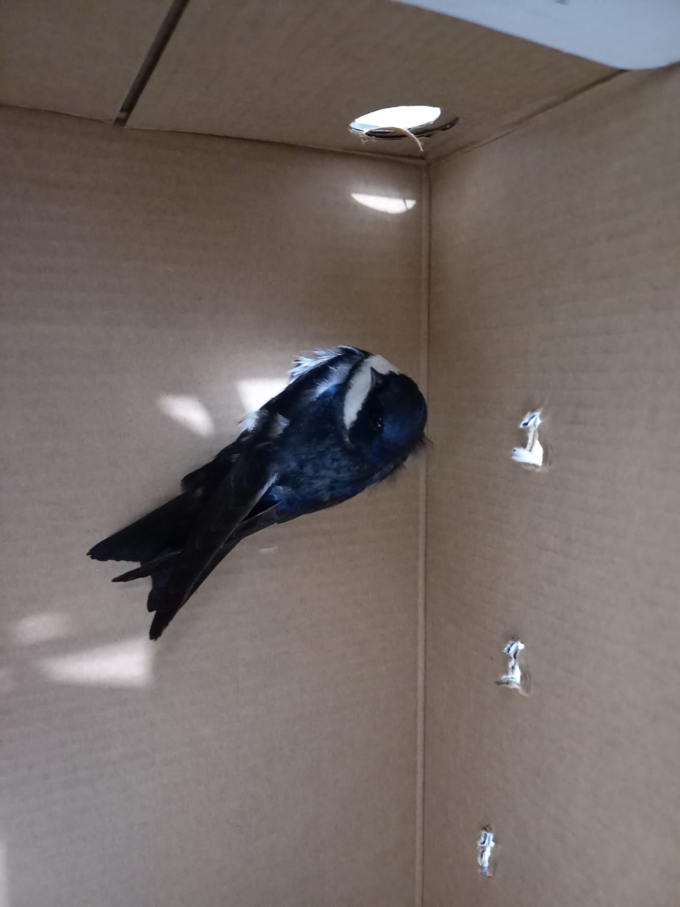
(40643) – Andorinhão, resgatado em prédio. Entregue por munícipe de Jundiaí no dia 23-10-2022.

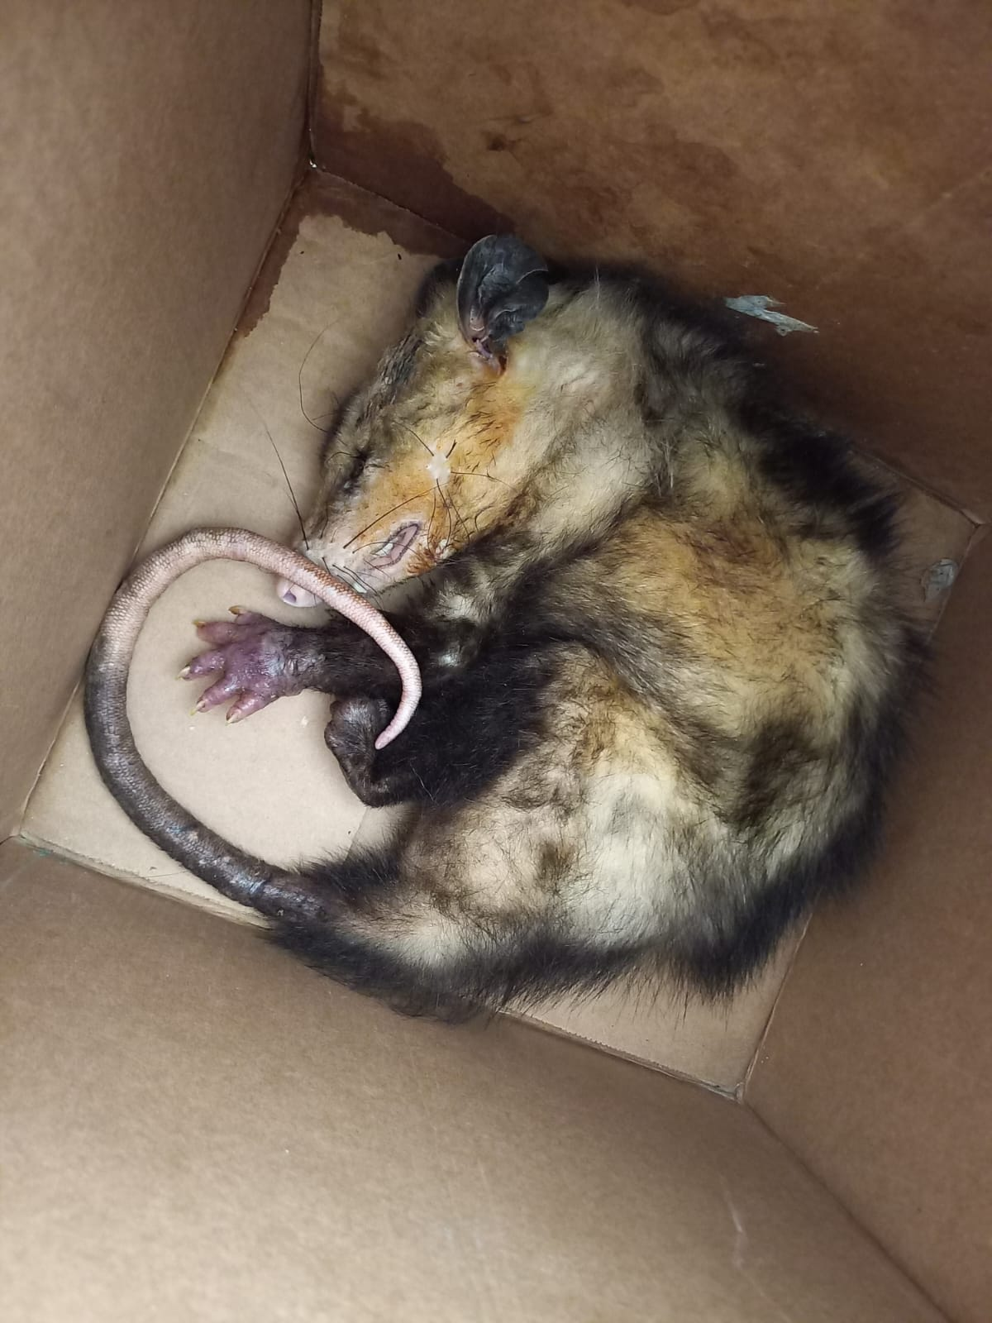
(40648) – Gambá-de-orelha-preta, vítima de ataque de cão. Entregue pela GM de Jundiaí no dia 24-10-2022.
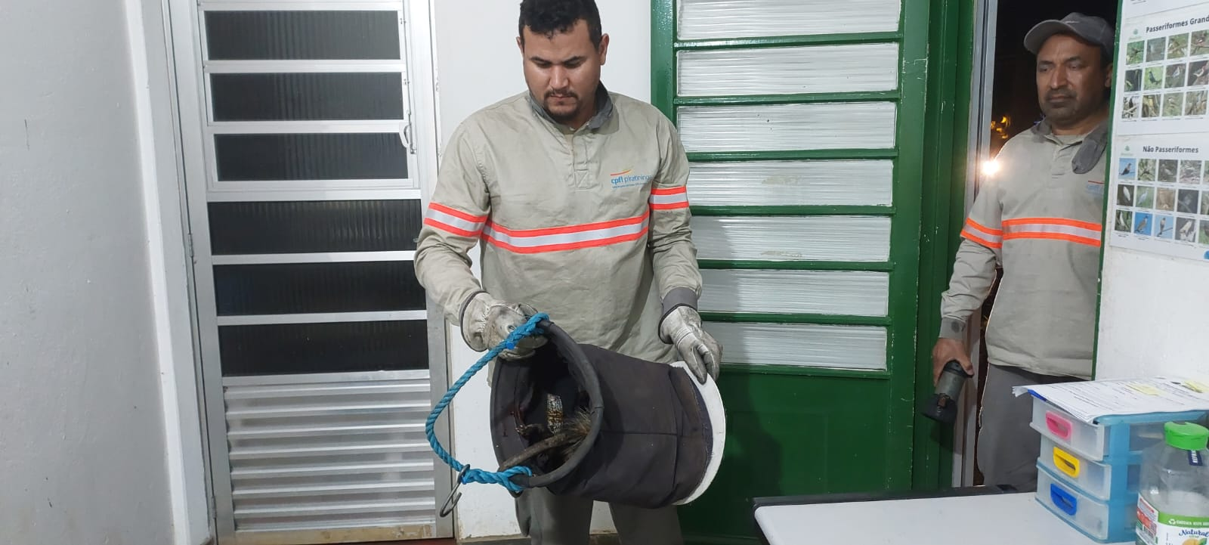
(40689) – Gambá-de-orelha-preta, macho, atropelado com múltiplas fraturas em crânio. Entregue por munícipe de Jundiaí no dia 25-10-2022.

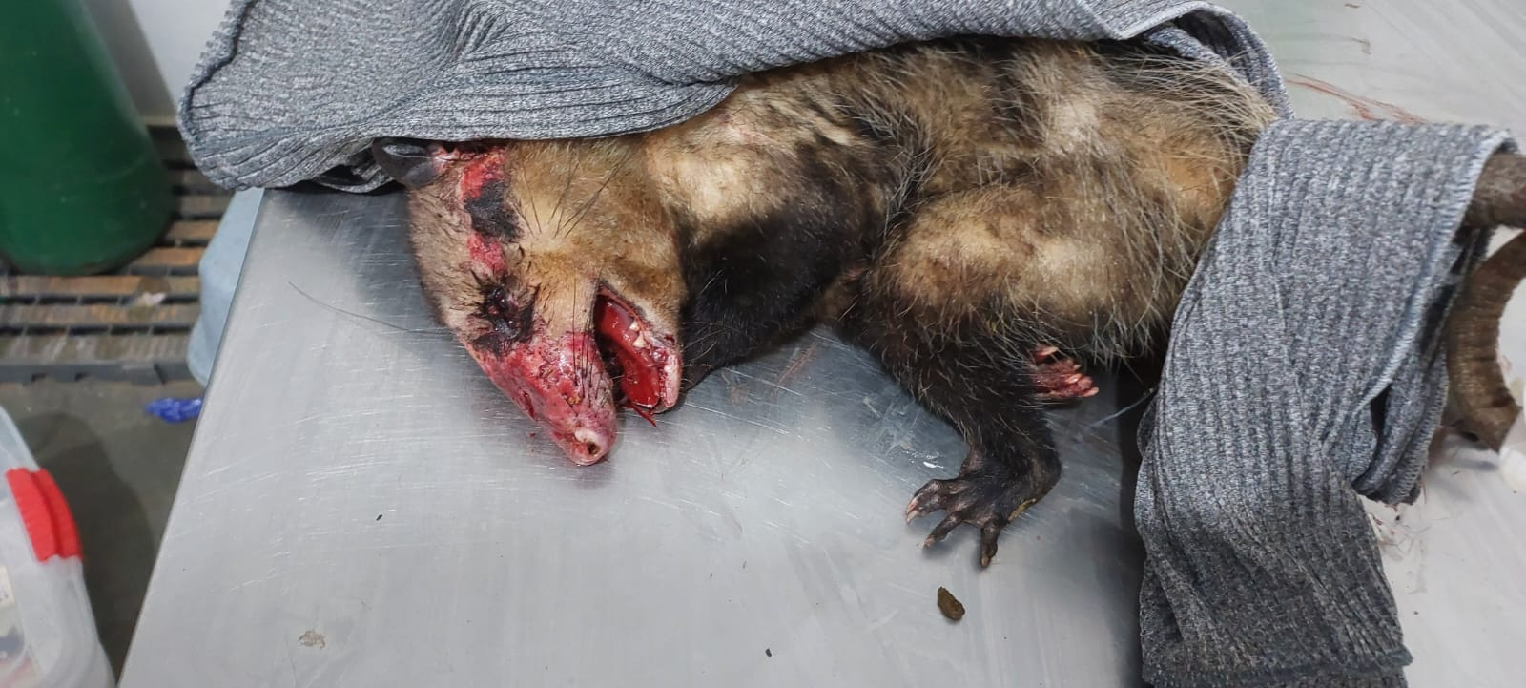
(40689) – Gambá-de-orelha-preta, macho, atropelado com múltiplas fraturas em crânio. Entregue por munícipe de Jundiaí no dia 25-10-2022.

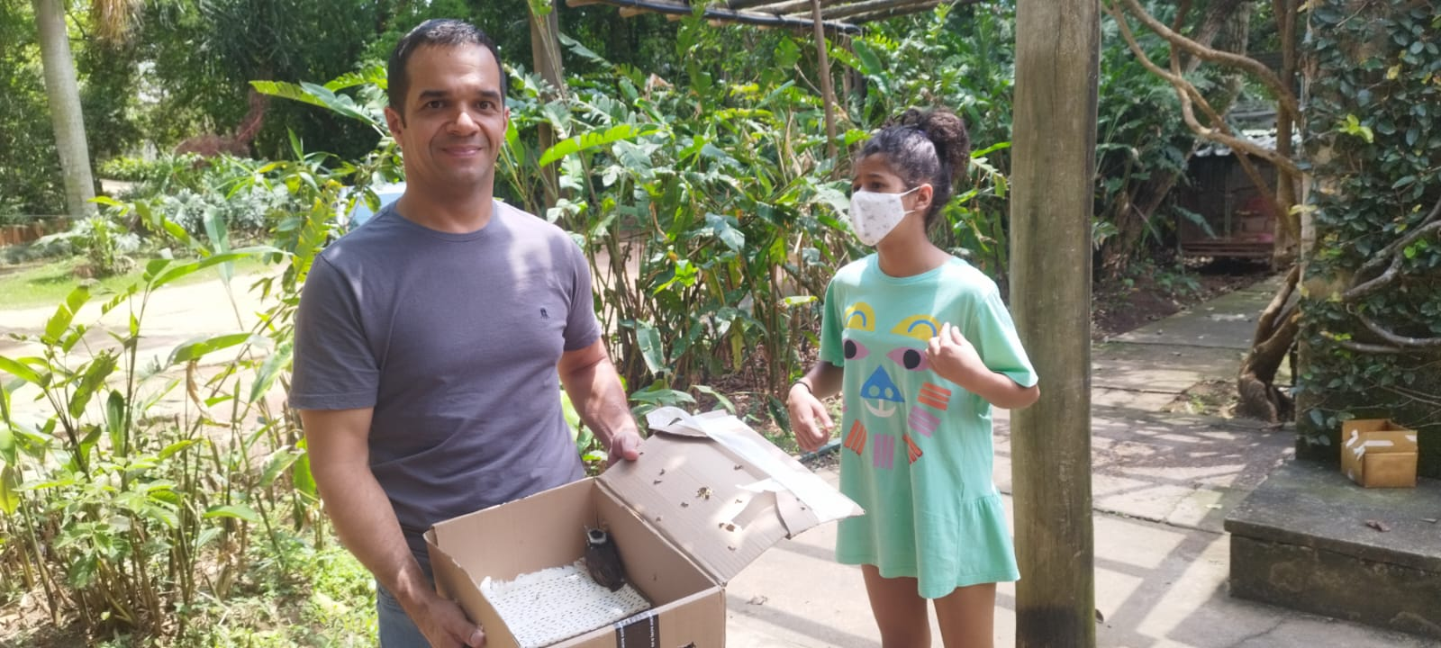
(40780) – Bem-te-vi, resgatado em empresa. Entregue por munícipe de Jundiaí no dia 30-10-2022.

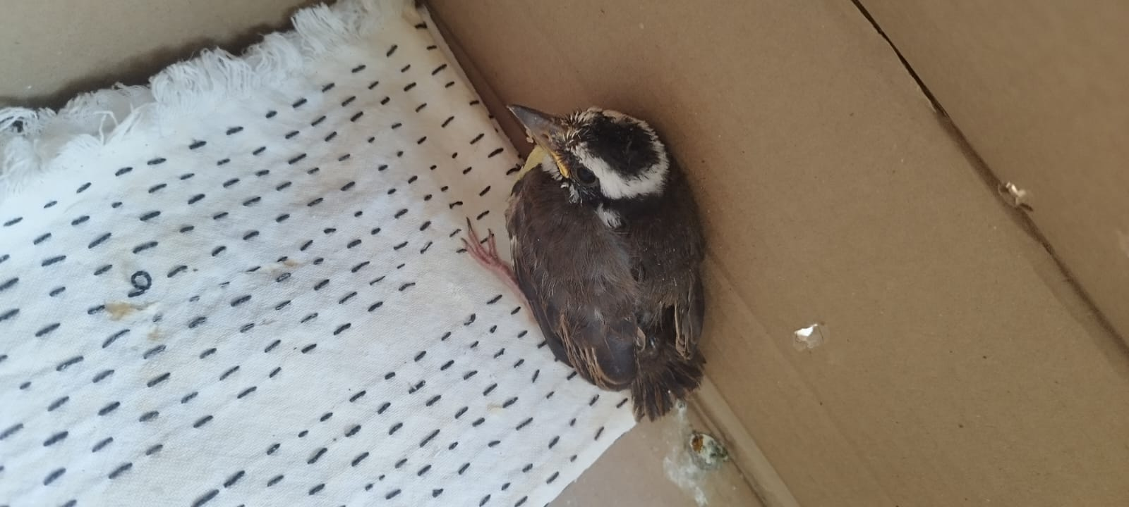
(40780) – Bem-te-vi, resgatado em empresa. Entregue por munícipe de Jundiaí no dia 30-10-2022.

